МИНИСТЕРСТВО ЭКОНОМИЧЕСКОГО РАЗВИТИЯ РОССИЙСКОЙ ФЕДЕРАЦИИ

ФЕДЕРАЛЬНАЯ СЛУЖБА ПО АККРЕДИТАЦИИ

ПРИКАЗ
от 24 июня 2014 г. N 2040

ОБ УТВЕРЖДЕНИИ ИНСТРУКЦИИ ПО ДЕЛОПРОИЗВОДСТВУ
В ФЕДЕРАЛЬНОЙ СЛУЖБЕ ПО АККРЕДИТАЦИИ

В соответствии с Постановлениями Правительства Российской Федерации от 17.10.2011 N 845 "О Федеральной службе по аккредитации", от 15.06.2009 N 477 "Об утверждении Правил делопроизводства в федеральных органах исполнительной власти", от 28.07.2005 N 452 "О Типовом регламенте внутренней организации федеральных органов исполнительной власти", от 19.01.2005 N 30 "О Типовом регламенте взаимодействия" приказываю:
1. Утвердить прилагаемую Инструкцию по делопроизводству в Федеральной службе по аккредитации (далее - Инструкция).
2. Руководителям структурных подразделений Федеральной службы по аккредитации обеспечить исполнение Инструкции сотрудниками и федеральными государственными гражданскими служащими Федеральной службы по аккредитации.
3. Рекомендовать руководителям территориальных управлений Федеральной службы по аккредитации при утверждении инструкций по делопроизводству руководствоваться настоящей Инструкцией.
4. Признать утратившим силу приказ Федеральной службы по аккредитации от 31.01.2013 N 305 "Об утверждении инструкции по делопроизводству в Федеральной службе по аккредитации".
5. Контроль за исполнением настоящего Приказа возложить на заместителя Руководителя Федеральной службы по аккредитации Султанова Н.С.

Руководитель
С.В.ШИПОВ

Утверждена
приказом Федеральной
службы по аккредитации
от 24 июня 2014 г. N 2040

ИНСТРУКЦИЯ
ПО ДЕЛОПРОИЗВОДСТВУ В ФЕДЕРАЛЬНОЙ СЛУЖБЕ ПО АККРЕДИТАЦИИ

I. Общие положения

1.1. Инструкция по делопроизводству в Федеральной службе по аккредитации (далее - Инструкция) разработана в соответствии с пунктом 3 Правил делопроизводства в федеральных органах исполнительной власти, утвержденных постановлением Правительства Российской Федерации от 15 июня 2009 г. N 477 "Об утверждении Правил делопроизводства в федеральных органах исполнительной власти", в целях совершенствования делопроизводства и повышения его эффективности.
1.2. Настоящая Инструкция устанавливает единые требования к подготовке, обработке, хранению и использованию образующихся в результате деятельности центрального аппарата Федеральной службы по аккредитации (далее - Служба) документов и является элементом системы менеджмента Росаккредитации.
1.3. В Службе делопроизводство организуется и ведется на основе положений Типового регламента внутренней организации федеральных органов исполнительной власти, утвержденного постановлением Правительства Российской Федерации от 28 июля 2005 г. N 452, Правил делопроизводства в федеральных органах исполнительной власти, утвержденных постановлением Правительства Российской Федерации от 15 июня 2009 г. N 477, Методических рекомендаций по разработке инструкций по делопроизводству в федеральных органах исполнительной власти, утвержденных приказом Росархива от 23 декабря 2009 г. N 76.
1.4. Положения настоящей Инструкции распространяются на организацию работы с документами независимо от вида носителя, в том числе с электронными документами, включая подготовку, обработку, хранение и использование документов с помощью информационных технологий.
Организация делопроизводства в Службе осуществляется с использованием Системы электронного документооборота (СЭДО).
1.5. Порядок обращения с документами, содержащими служебную информацию ограниченного распространения, осуществляется в соответствии с Положением о порядке обращения со служебной информацией ограниченного распространения в федеральных органах исполнительной власти, утвержденным постановлением Правительства Российской Федерации от 3 ноября 1994 г. N 1233, и устанавливается в Службе соответствующей инструкцией.
Положения настоящей Инструкции не распространяются на организацию работы с документами и другими носителями информации, содержащими сведения, составляющие государственную тайну.
Требования настоящей Инструкции к работе с бухгалтерской, научно-технической и другой специальной документацией распространяются лишь в части общих принципов работы с документами, а также подготовки документов к передаче на архивное хранение.
1.6. Организация, ведение и совершенствование делопроизводства на основе единой политики, использование современных информационных технологий в работе с документами, методическое руководство и контроль за соблюдением установленного порядка работы с документами в структурных подразделениях Службы осуществляются Управлением административно-финансовой деятельности и развития информационных технологий.
1.7. Ответственность за организацию и состояние делопроизводства, за соблюдение установленного настоящей Инструкцией порядка работы с документами и их сохранность в структурных подразделениях возлагается на их руководителей.
Федеральные государственные гражданские служащие Службы (далее - сотрудники Службы) несут персональную ответственность за соблюдение требований настоящей Инструкции, сохранность находящихся у них документов и неразглашение содержащейся в них служебной информации.
Передача служебных документов, их копий или проектов сторонним организациям или частным лицам допускается только с письменного указания руководства Службы и на основании письменных запросов.
1.8. Непосредственное ведение делопроизводства в структурных подразделениях Службы осуществляется сотрудниками, ответственными за делопроизводство и передачу дел на архивное хранение, совмещающими выполнение должностных и делопроизводственных обязанностей. Права и обязанности указанных сотрудников определяются их должностными регламентами.
Сотрудники, ответственные за делопроизводство, определяются руководителем структурного подразделения.
1.9. Управление административно-финансовой деятельности и развития информационных технологий периодически организует проверку состояния делопроизводства в структурных подразделениях Службы и о результатах докладывает руководству Службы.
1.10. В настоящей Инструкции используются следующие основные понятия:
документирование - фиксация информации на материальных носителях в установленном порядке;
делопроизводство - деятельность, обеспечивающая создание официальных документов и организацию работы с ними в федеральных органах исполнительной власти;
документ - официальный документ, созданный государственным органом, органом местного самоуправления, юридическим или физическим лицом, оформленный в установленном порядке и включенный в документооборот федерального органа исполнительной власти;
электронный документ - документ, в котором информация представлена в электронной форме;
автор документа - физическое или юридическое лицо, создавшее документ;
вид документа - принадлежность документа к определенной группе документов по признакам содержания и целевого назначения;
оформление документа - проставление необходимых реквизитов, установленных правилами документирования;
электронная подпись - информация в электронной форме, которая присоединена к другой информации в электронной форме (подписываемой информации) или иным образом связана с такой информацией и которая используется для определения лица, подписывающего информацию;
реквизит документа - обязательный элемент оформления документа;
бланк документа - набор реквизитов, идентифицирующих автора официального письменного документа;
подлинник документа - первый или единственный экземпляр документа;
копия документа - документ, полностью воспроизводящий информацию подлинника документа и его внешние признаки, не имеющий юридической силы;
заверенная копия - копия документа, на которой в соответствии с установленным порядком проставляют необходимые реквизиты, придающие ей юридическую силу;
обращение гражданина - направленное в государственный орган, орган местного самоуправления или должностному лицу письменное предложение, заявление или жалоба, а также устное обращение гражданина в государственный орган, орган местного самоуправления;
юридическая сила документа - свойство официального документа, сообщаемое ему действующим законодательством, компетенцией издавшего его органа и установленным порядком оформления;
унифицированная форма документа - совокупность реквизитов и типовых фрагментов текста документа, установленных в соответствии с решаемыми в данной сфере деятельности задачами и расположенных в определенном порядке на носителе информации;
пометка "Для служебного пользования" - отметка, проставляемая на несекретных документах, содержащих служебную информацию ограниченного распространения, касающуюся деятельности Службы, ограничения на распространение которой диктуются служебной необходимостью;
шаблон бланка (унифицированной формы документа) - бланк документа (унифицированная форма документа), представленный в электронной форме;
документооборот - движение документов с момента их создания или получения до завершения исполнения, помещения в дело и (или) отправки;
объем документооборота - количество документов, поступивших в организацию и созданных ею за определенный период;
регистрация документа - присвоение документу регистрационного номера и запись в установленном порядке сведений о документе;
номенклатура дел - систематизированный перечень наименований дел, формируемых в федеральном органе исполнительной власти, с указанием сроков их хранения;
экспертиза ценности документов - изучение документов на основании критериев их ценности в целях определения сроков хранения документов и отбора их для включения в состав Архивного фонда Российской Федерации;
дело - совокупность документов или отдельный документ, относящиеся к одному вопросу или участку деятельности федерального органа исполнительной власти;
формирование дела - группировка исполненных документов в дело в соответствии с номенклатурой дел;
электронный образ документа - электронная копия документа, изготовленного на бумажном носителе;
сканирование документа - получение электронного образа документа;
система электронного документооборота - информационная система, обеспечивающая сбор документов (включение документов в систему), их обработку, управление документами и доступ к ним;
электронный документооборот - документооборот с применением информационной системы.

II. Создание документов в Службе

2.1. Бланки документов

2.1.1. Документы Службы оформляются на бланках установленного образца, на стандартных листах бумаги формата А4 (210 x 297 мм), А5 (148 x 210 мм) или в форме электронных документов, имеют определенный состав реквизитов и порядок их расположения. При подготовке документов в Службе могут использоваться электронные шаблоны бланков документов.
2.1.2. Бланки документов с воспроизведением Государственного герба Российской Федерации (далее - бланки) разрабатываются и изготавливаются в соответствии с Федеральным Конституционным законом от 25 декабря 2000 г. N 2-ФКЗ "О Государственном гербе Российской Федерации", постановлением Правительства Российской Федерации от 27 декабря 1995 г. N 1268 "Об упорядочении изготовления, использования, хранения и уничтожения печатей и бланков с воспроизведением Государственного герба Российской Федерации", ГОСТом Р 6.30-2003. Унифицированная система организационно-распорядительной документации. В соответствии с постановлением Правительства Российской Федерации от 27 декабря 1995 г. N 1268 изготовление бланков осуществляется по заказу Службы полиграфическими и штемпельно-граверными предприятиями, имеющими сертификаты о наличии технических и технологических возможностей для изготовления указанного вида продукции на должном качественном уровне.
2.1.3. В Службе используются следующие виды бланков:
Руководителя Федеральной службы по аккредитации (приложение N 1);
заместителя Руководителя Федеральной службы по аккредитации (приложение N 2);
Федеральной службы по аккредитации (приложение N 3);
приказа Федеральной службы по аккредитации (приложение N 4);
распоряжения Федеральной службы по аккредитации (приложение N 5);
бланк протокола совещания (приложение N 6);
бланк указания по исполнению документа (приложение N 7).
2.1.4. На бланках Руководителя Федеральной службы по аккредитации, заместителя Руководителя Федеральной службы по аккредитации оформляются документы за подписью соответственно Руководителя Службы, заместителя Руководителя Службы (далее также - руководство Службы).
2.1.5. На бланках приказа Федеральной службы по аккредитации оформляются приказы Службы, издаваемые Руководителем либо лицом, временно исполняющим его обязанности, заместителями Руководителя в рамках предоставленных им полномочий в соответствии с распределением обязанностей.
2.1.6. На бланках распоряжения Федеральной службы по аккредитации оформляются отдельные организационно-распорядительные решения руководства Службы.
2.1.7. На бланках Федеральной службы по аккредитации оформляются документы за подписью лица, временно исполняющего обязанности Руководителя Службы, за подписью руководителей структурных подразделений, их заместителей, начальников отделов в рамках их компетенции.
2.1.8. На бланках протокола оформляются решения, принятые на совещаниях у руководства Службы.
2.1.9. В соответствии с Федеральным законом от 25 декабря 2000 г. N 2-ФКЗ "О Государственном гербе Российской Федерации" на бланках Службы помещается изображение Государственного герба Российской Федерации в одноцветном варианте.
2.1.10. Организация работы по изготовлению и учету бланков возлагается на Управление административно-финансовой деятельности и развития информационных технологий, которое:
2.1.10.1. Подготавливает макеты бланков в соответствии с утвержденными формами бланков Службы.
2.1.10.2. Оформляет заказы на изготовление печатно-бланочной продукции в типографии.
2.1.10.3. Осуществляет получение, учет поступления бланков и выдачу изготовленных бланков.
2.1.11. Общий контроль за хранением и использованием бланков в Службе возлагается на Управление административно-финансовой деятельности и развития информационных технологий.
2.1.12. Контроль за хранением и использованием бланков в секретариатах руководства Службы, а также в структурных подразделениях осуществляется сотрудниками, ответственными за ведение делопроизводства.
2.1.13. Бланки являются полиграфической продукцией строгой отчетности.
Бланки нумеруются типографским способом. Порядковый номер проставляется в нижней части оборотной стороны бланка.
2.1.14. Учет бланков ведется раздельно по видам бланков в журнале учета поступления бланков (приложение N 8) должностными лицами отдела материально-технического снабжения Управления административно-финансовой деятельности и развития информационных технологий, ответственными за их получение, хранение и использование.
2.1.15. Бланки выдаются сотрудникам, ответственным за делопроизводство в секретариатах руководства Службы, структурных подразделениях, под роспись в журнале учета выдачи бланков в структурные подразделения (приложение N 9).
2.1.16. Сотрудники, ответственные за делопроизводство в секретариатах руководства Службы, структурных подразделениях, выдают бланки сотрудникам под роспись в журнале учета выдачи бланков в структурных подразделениях (приложение N 10).
2.1.17. Бланки документов используются строго по назначению и хранятся в надежно запираемых шкафах.
2.1.18. Передача бланков другим организациям не допускается.
2.1.19. Ответственность за организацию работы с бланками в структурных подразделениях несут руководители структурных подразделений.
2.1.20. Ответственность за обеспечение сохранности бланков и правильность их использования несут сотрудники, ответственные за делопроизводство в секретариатах руководства Службы, структурных подразделениях.
2.1.21. Испорченные и невостребованные бланки подлежат сдаче сотруднику, ответственному за делопроизводство, который передает их в отдел материально-технического снабжения Управления административно-финансовой деятельности и развития информационных технологий, где составляется акт о выделении к уничтожению бланков, не подлежащих хранению (приложение N 11).
2.1.22. Журналы учета выдачи бланков включаются в номенклатуры дел структурных подразделений.

2.2. Оформление реквизитов документов

Документы, создаваемые Службой, имеют определенный состав реквизитов, их расположение и оформление.
Правилами делопроизводства в федеральных органах исполнительной власти установлен следующий состав реквизитов документов федеральных органов исполнительной власти:
а) Государственный герб Российской Федерации;
б) наименование Службы;
в) должность лица - автора документа;
г) справочные данные о Службе;
д) вид документа;
е) место составления (издания) документа;
ж) дата документа;
з) регистрационный номер документа;
и) ссылка на исходящий номер и дату документа адресанта;
к) адресат;
л) наименование либо аннотация документа;
м) текст документа;
н) отметка о наличии приложений;
о) гриф согласования;
п) виза;
р) подпись должностного лица;
с) гриф утверждения;
т) оттиск печати;
у) отметка о заверении копии;
ф) отметка об исполнителе;
х) указания по исполнению документа;
ц) отметка о контроле документа;
ч) отметка об исполнении документа;
ш) отметка о поступлении документа;
щ) отметка о конфиденциальности.
Состав реквизитов конкретного документа определяется его видом и назначением.

2.2.1. Государственный герб Российской Федерации

Изображение Государственного герба Российской Федерации помещается на бланках документов в соответствии с Федеральным конституционным законом от 25 декабря 2000 г. N 2-ФКЗ "О Государственном гербе Российской Федерации".

2.2.2. Наименование Службы

Наименование Службы указывается в точном соответствии с положением о ней. Сокращенное наименование помещают в скобках под полным наименованием.

2.2.3. Должность лица, подписавшего документ

Наименование должности лица в бланках Руководителя Федеральной службы по аккредитации и заместителя Руководителя Федеральной службы по аккредитации указываются под наименованием Службы.
В случае использования бланка Федеральной службы по аккредитации в состав реквизита "Подпись", помимо фамилии и инициалов, включается наименование должности.

2.2.4. Справочные данные о Службе

Справочные данные о Службе включают в себя: почтовый адрес Службы, номер телефона справочной службы Службы, официальный адрес электронной почты, официальный адрес Службы в информационно-телекоммуникационной сети "Интернет".

2.2.5. Вид документа

Наименование вида документа, создаваемого Службой (ПРИКАЗ, РАСПОРЯЖЕНИЕ), включается в бланк соответствующего вида документа.
Наименование вида и разновидности документа не указывается в письмах.

2.2.6. Место составления (издания) документа

Место составления или издания документа (Москва) указывается на бланках документов Службы, за исключением бланков писем.

2.2.7. Дата документа

Датой документа является дата его регистрации (приказы, распоряжения, письма, докладные, служебные записки, акты и др.), утверждения (инструкция, положение, правила, регламент, план, отчет и др.), события, зафиксированного в документе (протокол).
Дата документа проставляется должностным лицом, подписывающим или утверждающим документ, или при регистрации документа в СЭДО или непосредственно составителем при подготовке документа (докладная, заявление и др.).
Датой документа, издаваемого совместно двумя или более федеральными органами исполнительной власти, является дата более поздней подписи.
Все служебные отметки на документе, связанные с его прохождением и исполнением, должны датироваться и подписываться.
Дата документа оформляется арабскими цифрами в последовательности: день месяца, месяц, год. День месяца и месяц оформляются двумя парами арабских цифр, разделенными точкой; год - четырьмя арабскими цифрами.

Например:
04.03.2010

Допускается словесно-цифровой способ оформления даты.

Например:
4 марта 2010 г.

Место проставления даты на документе зависит от бланка и вида документа.
На документах, оформленных на бланках, дата проставляется в соответствии с расположением этого реквизита.
На документах, оформленных на стандартных листах бумаги, дата проставляется под наименованием должности лица, подписавшего документ, и печатается от левой границы текстового поля на расстоянии 2 - 3 межстрочных интервалов от предыдущего реквизита.

2.2.8. Регистрационный номер документа

Регистрационный номер документа проставляется в соответствии с системой регистрации, принятой в Службе с использованием СЭДО.
Регистрационный номер присваивается документу после его подписания (утверждения).
Регистрационный (входящий) номер документа, поступившего в адрес Службы на имя Руководителя или на имя заместителя Руководителя, имеет порядковый номер в пределах календарного года.
Регистрационный (исходящий) номер документа, подписанного Руководителем, заместителем Руководителя, начальником структурного подразделения, заместителем начальника структурного подразделения, начальником отдела состоит из порядкового номера в пределах календарного года, инициалов имени и фамилии подписавшего лица (с возможностью их применения в обратном порядке).
Регистрационные (внутренние) номера могут содержать буквенно-числовые префиксы и суффиксы по каждому из видов документов.
Присвоение регистрационных номеров осуществляется также по видам документов в пределах календарного года (приказы, распоряжения, протоколы и т.д.).
Регистрационный номер документа, изданного совместно несколькими организациями, состоит из регистрационных номеров документа каждой из этих организации, проставляемых через косую черту в порядке указания авторов в документе.

2.2.9. Ссылка на исходящий номер и дату документа

Ссылка на исходящий регистрационный номер и дату документа включает регистрационный номер и дату документа, на который должен быть дан ответ. Ссылка на регистрационный номер и дату документа может указываться в специальной строке бланка либо после заголовка к тексту документа. При этом ссылка на регистрационный номер отделяется от заголовка сплошной чертой относительно самой длинной строки заголовка.

2.2.10. Адресат

Адресат рассматривается как совокупность точной и полной информации, на основе которой документ может быть доставлен адресату.
Адресатами могут являться организации, их структурные подразделения, должностные или физические лица.
Все строчки реквизита центрируются относительно самой длинной строки, которая ограничивается правым полем.
При адресовании документа организации, ее структурному подразделению без указания должностного лица их наименования пишутся в именительном падеже.
Наименование организации следует писать перед наименованием структурного подразделения.

Например: | Министерство культуры Российской Федерации  Департамент внешних связей

При адресовании документа руководителю организации наименование организации входит в состав наименования должности адресата, наименование должности указывается в дательном падеже. Инициалы и фамилия печатаются после наименования должности через 1,5 межстрочный интервал.

Например: | Руководителю Федеральной службы государственной статистики  И.О. Фамилия

Если служебное письмо адресуется руководителям нескольких однородных организаций, то их следует указывать обобщенно.

Например: | Директорам  департаментов Минэкономразвития России

В состав реквизита "Адресат" может входить почтовый адрес.
Почтовый адрес указывается в последовательности, установленной Правилами оказания услуг почтовой связи, утвержденными постановлением Правительства Российской Федерации от 15 апреля 2005 г. N 221.
При адресовании письма в организацию указываются сначала ее наименование, затем почтовый адрес.

Например: | Открытое акционерное общество "Российские железные дороги"  Басманная ул., д. 2,  Москва, 107174

При адресовании документа физическому лицу указывают сначала фамилию и инициалы получателя, затем - почтовый адрес.

Например: | Иванову И.И.
Новоясеневский пр., д. 12, кв. 32,
Москва, 117574

При адресовании документа должностному лицу инициалы ставятся перед фамилией, при адресовании физическому лицу - после нее.
Почтовый адрес не проставляется на документах, направляемых в правительственные учреждения, подведомственные организации и постоянным корреспондентам.
Документ не должен содержать более четырех адресатов, каждый экземпляр такого документа должен быть подписан. Слово "копия" перед вторым, третьим и четвертым адресатами не ставится.
При направлении документа более чем в четыре адреса исполнителем составляется указатель рассылки (приложение N 12).
Если необходимо, чтобы адресат знал, кому еще направлен документ, на обороте последнего листа документа печатается его полная рассылка.

2.2.11. Наименование документа

Наименование документа - заголовок к тексту, отражающий краткое содержание документа, - составляется ко всем документам, за исключением документов, имеющих текст небольшого объема (до 4 - 5 строк).
Заголовок к тексту документа должен быть кратким, точно передавать содержание документа. Заголовок согласовывается с наименованием вида документа.
Заголовок должен отвечать на вопросы: "о чем? (о ком?)",

Например: | ПРИКАЗ
 | Об изменении штатного расписания

"чего? (кого?)"

Например: | Должностной регламент  ведущего консультанта

Заголовок составляется лицом, подготавливающим проект документа.
Заголовок, состоящий из двух и более строк, печатается через 1 межстрочный интервал. Точка в конце заголовка не ставится.
Заголовок к тексту служебного письма печатается под реквизитами бланка от левой границы текстового поля строчными буквами (за исключением первой). Заголовок к тексту может занимать до 4 - 5 строк по 28 - 35 знаков в строке (в отдельных случаях допускается большее число строк и знаков). В проектах законодательных, иных нормативных правовых актов заголовок к тексту оформляется по ширине страницы над текстом центрованным способом.

2.2.12. Текст документа

Текст документа оформляется в виде анкеты, таблицы, связного текста или в виде соединения этих структур.
Документы, создаваемые в Службе, могут изготавливаться при помощи средств электронно-вычислительной техники, с использованием текстового редактора Word for Windows версии от 6.0 и выше с использованием шрифтов "Times New Roman" размером N 12 (для оформления табличных материалов), 13, 14, 15, 16 через 1 - 2 интервала.
Текст печатается на расстоянии 2 - 3 межстрочных интервалов от заголовка, такое же расстояние между текстом документа и подписью, в установленных границах полей: 20 мм - левое; 10 мм - правое; 20 мм - верхнее; 20 мм - нижнее, кроме документов, указанных в подпунктах 2.3, 2.5.2, 2.5.3. Первая строка абзаца начинается на расстоянии 1,25 см от левой границы текстового поля.
При составлении текста в виде анкеты наименования признаков характеризуемого объекта должны быть выражены именем существительным в именительном падеже.

Например: | Фамилия ______________
 | Имя __________________
 | Отчество ______________

или словосочетанием с глаголом второго лица множественного числа настоящего или прошедшего времени (имеете, были, находились и т.д.)

Например:
Были ли за границей (где, когда) ________________________________

Словесные характеристики должны согласовываться с наименованиями признаков.
При составлении текста в виде таблицы в заголовках граф и строк существительные указываются в именительном падеже. Подзаголовки граф и строк должны быть согласованы с заголовками. Если таблицу печатают более чем на одной странице, графы таблицы должны быть пронумерованы. На следующих после первой страницах таблицы должны быть напечатаны только номера граф.
Связный текст, как правило, состоит из двух частей. В первой части указываются причины, цели, основания для создания документа; во второй - решения, выводы, просьбы, рекомендации. Текст может содержать только одну (вторую) часть (например, приказы - распорядительную часть без констатирующей, письма - просьбу без пояснения). В тексте документа, подготовленного на основании или во исполнение ранее изданного документа, указываются его реквизиты: наименование документа и организации - автора, дата, регистрационный номер, заголовок к тексту.
Если текст содержит несколько решений, выводов и т.д., его можно разбить на разделы, подразделы, пункты и подпункты. Разделы и подразделы могут иметь заголовки (подзаголовки). Заголовки разделов и подзаголовки пишутся с прописной буквы. Точка в конце заголовков и подзаголовков не ставится. Пункты и подпункты нумеруются арабскими цифрами, разделенными точками. Текст пунктов и подпунктов пишется с прописной буквы и заканчивается точкой.
Тексты документов излагаются от:
1-го лица единственного числа: приказываю... подготовить и представить на рассмотрение; прошу рассмотреть вопрос об установлении льготных тарифов...;
3-го лица единственного числа: ...Правительство Российской Федерации постановляет...; Коллегия постановила...; Министерство не считает возможным...;
1-го лица множественного числа: просим представить данные о...; представляем на рассмотрение и утверждение...; в протоколах: слушали...; выступили...; решили (постановили).
В совместных документах текст излагается от первого лица множественного числа: приказываем..., решили...
В текстах законодательных и нормативных правовых актов используются глаголы в форме настоящего времени, придающие тексту предписывающий характер.

Например:
"Нормативные предписания оформляются в виде пунктов, которые нумеруются арабскими цифрами с точкой, и заголовков не имеют."

В тексте документа, подготовленного на основании законодательных, иных нормативных правовых актов, изданных органами власти и управления, документов, ранее изданных органом власти - автором документа, указываются наименование вида документа, наименование органа, издавшего документ, дата принятия или утверждения документа, его регистрационный номер, а также заголовок документа, заключенный в кавычки.

Например:
"В соответствии с постановлением Правительства Российской Федерации от 13 августа 1997 г. N 1009 "Об утверждении Правил подготовки нормативных правовых актов федеральных органов исполнительной власти и их..."

Страницы текста нумеруются арабскими цифрами посередине верхнего поля.

2.2.13. Отметка о наличии приложений

Отметка о наличии приложений используется при оформлении сопроводительных писем и приложений к приказам, распоряжениям, планам, программам, отчетам, договорам, положениям, правилам, инструкциям и другим документам.
В сопроводительных письмах отметка о наличии приложений оформляется под текстом письма с красной строки от границы левого поля. Если в тексте письма есть ссылка на приложение, то в отметке о наличии приложений указываются только количество листов и количество экземпляров прилагаемых документов.

Например:
Приложение: на 3 л. в 1 экз.

Если в тексте письма нет ссылки на имеющееся приложение, то в отметке о наличии приложений указываются его наименование, число листов и число экземпляров; при наличии нескольких приложений они нумеруются арабскими цифрами.

Например:
Приложение: | 1. Заключение на проект... на 5 л. в 1 экз.
 | 2. Справка о доработке... на 1 л. в 1 экз.

Сопроводительные письма, имеющие в качестве приложения документы с пометкой "Для служебного пользования", также должны иметь пометку "Для служебного пользования". Отметка о наличии приложений в сопроводительном письме должна содержать пометку "Для служебного пользования".

Например:
Приложение: | Справка о неплатежеспособных предприятиях, рег. N ..., на 2 л. в 1 экз., для служебного пользования
или
Приложение: | на 3 л. в 1 экз., для служебного пользования

Если приложения сброшюрованы, то число листов не указывается.

Например:
Приложение: брошюра в 3 экз.

Если в отметке о наличии приложений указывается документ, имеющий собственное приложение, то указанная отметка оформляется следующим образом:

Например:
Приложение: | письмо Росархива от 05.04.2010 N 02-6/172 и приложение к нему, всего на 3 л. в 1 экз.

Если приложение направляется не во все указанные в документе адреса, то отметка о его наличии оформляется следующим образом:

Например:
Приложение: на 3 л. в 5 экз. только в первый адрес

Если текст приложения к документу содержится на электронном носителе информации, то в отметке о наличии приложений указываются наименование носителя информации (дискета, флеш-накопитель, компакт-диск и т.п.) и количество штук.

Например:
Приложение: флеш-накопитель N 567дсп, 1 шт., для служебного пользования

На приложениях к приказам, распоряжениям, правилам, инструкциям, положениям, планам, программам, договорам и другим документам отметка о приложении проставляется на первом листе приложения в правом верхнем углу. Если приложений несколько, они нумеруются ("Приложение N 1, Приложение N 2"). Если приложение одно, оно не нумеруется. В отметке о приложении указываются наименование вида основного документа, его дата и номер.

Например: | Приложение  к приказу Федеральной службы  по аккредитации  от 10 мая 2008 г. N 119

Если приложением к документу (например, к приказу) является утверждаемый документ (положение, правила, инструкция, регламент и др.), в верхнем правом углу проставляется гриф утверждения документа.

Например: | УТВЕРЖДЕН  приказом Федеральной службы  по аккредитации  от 12.11.2009 N 125

Допускается написание выражения "ПРИЛОЖЕНИЕ N" прописными буквами.

2.2.14. Гриф согласования

Согласование проекта документа с другими государственными органами власти и организациями, интересы которых в нем затрагиваются, оформляется грифом согласования. Проект документа может быть согласован непосредственно должностным лицом, протоколом коллегиального органа или служебным письмом.

Например:
СОГЛАСОВАНО
Заместитель Министра юстиции
Российской Федерации
Подпись | И.О. Фамилия
Дата
Например:
СОГЛАСОВАНО
Письмо Минфина России
от 26.09.2009 N 01-18/115

Гриф согласования располагается ниже реквизита "Подпись" в левом нижнем поле документа. Грифы согласования могут располагаться на отдельном "Листе согласования", если содержание документа затрагивает интересы нескольких организаций. На основном документе в месте, предусмотренном для расположения грифов согласования, делается отметка "Лист согласования прилагается".
Согласование документа осуществляется в следующей последовательности:
с вышестоящими органами - в случаях, когда законодательством предусматривается возможность совершения управленческих действий только с согласия этих органов;
с федеральными органами исполнительной власти, интересы которых затрагивает содержание документа;
с органами власти, осуществляющими государственный контроль (надзор) в определенной области (экологический, пожарный и т.п.);
с руководителями территориальных органов - при необходимости;
с общественными организациями - при необходимости.

2.2.15. Виза

Согласование проекта документа с должностными лицами Службы оформляется визой на документе.
Виза включает в себя личную подпись, расшифровку подписи (инициалы, фамилия) и дату. При необходимости указывается наименование должности лица, визирующего документ.

Например:
Начальник Контрольно-аналитического управления
Подпись | И.О. Фамилия
Дата

На проектах законодательных актов визы проставляются на лицевой стороне последнего листа проекта документа. На проектах актов Президента Российской Федерации, актов Правительства Российской Федерации визы проставляются на лицевой стороне последнего листа экземпляра проекта документа.
На документах, подлинники которых помещаются в дела Службы (приказы, распоряжения и др.), виза проставляется в нижней части оборотной стороны последнего листа подлинника. Помимо визирования последнего листа подлинника к распорядительным документам на отдельном листе составляется лист согласования.
На внутреннем документе и на копии отправляемого документа (исходящего письма) визы проставляются на лицевой стороне последнего листа документа под подписью, ближе к нижнему полю.
Допускается полистное визирование документа и его приложений.
Замечания, особые мнения и дополнения к проекту документа оформляются на отдельном листе. В этом случае виза оформляется следующим образом:

Например:
Замечания прилагаются
Начальник отдела правового обеспечения деятельности Службы | Личная подпись | И.О. Фамилия
Дата

Замечания докладываются руководителю, подписывающему документ.
Документы, представляемые на подпись Руководителю, в обязательном порядке визируются курирующим заместителем Руководителя. Если документы касаются установленной сферы деятельности других структурных подразделений Службы, то они подлежат визированию руководством этих структурных подразделений. Позиция заинтересованного структурного подразделения может быть изложена в отдельном письме. Ответственность за учет этой позиции при подготовке документов лежит на исполнителе.
Проекты нормативных правовых актов и распорядительных актов в обязательном порядке визируются отделом правового обеспечения Контрольно-аналитического управления Службы после визирования всеми заинтересованными структурными подразделениями Службы.

2.2.16. Подпись должностного лица

Документы, направляемые в вышестоящие органы, федеральные органы законодательной, исполнительной и судебной власти, органы законодательной (представительной) и исполнительной власти субъектов Российской Федерации, подписываются Руководителем, заместителем Руководителя, начальниками структурных подразделений и их заместителями в соответствии со статусом исходящего документа.
Документы, направляемые в организации и гражданам, подписываются Руководителем, его заместителями, начальниками структурных подразделений и их заместителями в соответствии с их компетенцией. Право подписи служебных писем устанавливается положениями о структурных подразделениях, положениями об отделах, должностными регламентами.
В состав подписи входят: наименование должности лица, подписавшего документ (при использовании должностного бланка наименование должности не указывается), личная подпись и ее расшифровка (инициалы и фамилия). Электронные документы подписываются электронной подписью.
Наименование должности в реквизите "Подпись" печатается от левой границы текстового поля через 1 межстрочный интервал. В реквизите "Подпись" наименование должности лица, подписавшего документ, выравнивается относительно левой границы поля. Расшифровка подписи в реквизите "Подпись" располагается на уровне последней строки наименования должности и ограничивается правым полем.

Например:  Начальник Управления аккредитации | Личная подпись | И.О. Фамилия

При оформлении документа на бланке Руководителя или заместителя Руководителя в реквизите "Подпись" наименование должности не указывается.

Например:
 | Личная подпись | И.О. Фамилия

Если должностное лицо, подпись которого заготовлена на проекте документа, отсутствует, то проект документа переделывают и документ подписывает лицо, исполняющее его обязанности, или его заместитель. При этом указываются фактическая должность лица, подписавшего документ, и его фамилия (и.о. или зам.).

Например:
И.о. начальника Управления аккредитации | Личная подпись | И.О. Фамилия

Не допускается подписывать документы с предлогом "За" или с проставлением косой черты перед наименованием должности.
При подписании документа несколькими должностными лицами их подписи располагают на одном уровне или одну под другой в последовательности, соответствующей занимаемой должности.

Например:
Начальник отдела правового обеспечения | Личная подпись | И.О. Фамилия
Консультант | Личная подпись | И.О. Фамилия

При подписании документа несколькими лицами, равными по должности, но представляющими разные органы, подписи располагают на одном уровне.
В документах, составленных комиссией, указывают не должности лиц, подписывающих документ, а их обязанности в составе комиссии в соответствии с распределением.

Например:
Председатель комиссии | Личная подпись | И.О. Фамилия
Члены комиссии | Личная подпись  Личная подпись  Личная подпись | И.О. Фамилия  И.О. Фамилия  И.О. Фамилия

В случае временной нетрудоспособности, отпуска, командировки или отсутствия по другой причине должностного лица документы подписывает лицо, временно исполняющее его обязанности, назначенное приказом. При этом подпись оформляется следующим образом:

Например:
Вр.и.о. начальника Управления делами | Личная подпись | И.О. Фамилия

2.2.17. Гриф утверждения

Гриф утверждения проставляется в правом верхнем углу первого листа документа и печатается от границы верхнего поля без кавычек прописными буквами.

Например:
УТВЕРЖДАЮ
Начальник Контрольно-аналитического
управления
 | Личная подпись | И.О. Фамилия
 | Дата

При утверждении документа несколькими должностными лицами их подписи располагаются на одном уровне.
При утверждении документа приказом, решением, протоколом гриф утверждения состоит из слова УТВЕРЖДЕНО (УТВЕРЖДЕНА, УТВЕРЖДЕНЫ или УТВЕРЖДЕН), согласованного в роде и числе с видом утверждаемого документа (положение - УТВЕРЖДЕНО, программа - УТВЕРЖДЕНА), наименования вида документа в творительном падеже, его даты и номера.

Например: | УТВЕРЖДЕНО  приказом Росаккредитации  от 16 июля 2008 г. N 260

2.2.18. Оттиск печати

Печать является способом подтверждения подлинности подписи должностного лица на документе.
Служба имеет печать с изображением Государственного герба Российской Федерации, иные печати и штампы установленного образца.
Печать проставляется на свободном от текста месте, не захватывая личной подписи должностного лица. Оттиск печати может захватывать часть наименования должности лица, подписавшего документ. На документах финансового характера печать проставляется на специально отведенном месте бланка документа.

2.2.19. Отметка о заверении копии

Для свидетельствования верности копии (выписки из документа) подлиннику документа на последнем листе копии (выписки из документа), на свободном месте под текстом ниже реквизита "Подпись", оформляется реквизит "Отметка о заверении копии", включающий: указание о месте нахождения подлинника документа, слово "Верно", наименование должности лица, заверившего копию; его личную подпись, расшифровку подписи, дату заверения; печать (при предоставлении копии или выписки из документа в другую организацию).

Например:
Подлинник документа находится в деле Росаккредитации N ____ за ____ г.
Верно
Наименование должности | Личная подпись | И.О. Фамилия
Дата

Листы многостраничных копий (выписок из документа) нумеруются, при необходимости прошиваются, копии дополняются указанием количества листов копии (выписки из документа): "Всего в копии ____ л.". Допускается заверять отметкой "Верно" каждый лист многостраничной копии документа.

2.2.20. Отметка об исполнителе

Отметка об исполнителе документа проставляется в левом нижнем углу лицевой или оборотной стороны последнего листа подлинника документа.
Отметка включает инициалы и фамилию исполнителя, номер его служебного телефона и печатается шрифтом размером N 8.
На документе, подготовленном по поручению руководителя группой исполнителей, в отметке об исполнителе указывается фамилия основного исполнителя.
Отметка об исполнителе документа с пометкой "Для служебного пользования" проставляется на обороте последнего листа документа и печатается шрифтом размером N 8.
Указанная пометка должна содержать следующую информацию:
количество отпечатанных экземпляров документа;
вид средства вычислительной техники, с применением которого была обработана служебная информация ограниченного распространения;
вид электронного носителя информации, на котором был создан и временно сохранен файл документа, учетный номер данного носителя;
дата создания проекта документа;
отметка об уничтожении временно созданного на электронном носителе информации файла, содержащего служебную информацию ограниченного распространения, подтвержденная подписью исполнителя документа;
отметка о направлении конкретных экземпляров отпечатанного документа, в том числе, в адрес и дела, соответствующие номенклатурам дел;
отметка об исполнителе документа, включающая его фамилию, инициалы, номер служебного телефона и наименование департамента (в случае если созданный документ относится к категории внутренней переписки, вместо наименования департамента указывается наименование отдела, в котором работает исполнитель).

Например (для исходящих документов за подписью руководства Службы):
Отп. 3 экз.
на ПЭВМ
с дискеты N 28
02.04.2012 (дата подготовки документа)
файл уничтожен (подпись исполнителя)
экз. N 1 - в адрес
экз. N 2 - в дело (указать индекс дела по номенклатуре отдела)
экз. N 3 - в дело (указать индекс дела по номенклатуре Управления административно-финансовой деятельности и развития информационных технологий)
исп. Петров А.А.
Наименование структурного подразделения

2.2.21. Указания по исполнению документа

Указания по исполнению документа оформляются непосредственно на документе (в заголовочной части документа), на бланке указания по исполнению документа (лист бумаги формата А6).
Указания по исполнению включают: фамилии, инициалы исполнителей, содержание основных поручений (при необходимости), срок исполнения, подпись руководителя и дату, регистрационный номер и дату документа, к которому относятся указания по исполнению документа.

Например:
Морозову Н.В., Федосеевой Н.А.
Прошу подготовить проект договора к 05.12.2013
Подпись | Дата
Регистрационный N дата документа

На обращениях граждан указания по исполнению документа от руки не пишутся.
Основной исполнитель и соисполнитель вправе давать поручения в виде указаний по исполнению документа лицам, непосредственно им подчиненным.

2.2.22. Отметка о контроле документа

Отметка о контроле проставляется на регистрационной карточке СЭДО (в правом верхнем углу) и на бланке указаний по исполнению документа (в левом верхнем углу), поставленного на контроль. Обозначается буквой "К" или словом "Контроль".

2.2.23. Отметка об исполнении документа

Отметка об исполнении документа помещается слева в нижнем поле первого листа документа и включает: ссылку на дату и номер документа, свидетельствующего о его исполнении; слова "В дело"; номер дела, в котором будет храниться документ.
Документы, которые стояли на контроле, необходимо списывать в дело только после снятия их с контроля.
Отметка об исполнении документа и направлении его в дело ставится и датируется исполнителем документа или руководителем структурного подразделения, в котором исполнен документ.
В случае отсутствия документа, свидетельствующего об исполнении, в реквизит "Отметка об исполнении и направлении его в дело" включаются краткие сведения об исполнении.

2.2.24. Отметка о конфиденциальности

Пометка об ограничении доступа к документу проставляется на документах, содержащих служебную информацию ограниченного распространения.
В соответствии с Положением о порядке обращения со служебной информацией ограниченного распространения в федеральных органах исполнительной власти, утвержденным постановлением Правительства Российской Федерации от 3 ноября 1994 г. N 1233, пометка об ограничении доступа к документу имеет вид: "Для служебного пользования" и проставляется на каждом экземпляре документа.
Пометка проставляется в верхнем правом углу первого листа документа, а также на первой странице сопроводительного письма к таким документам и может дополняться указанием номера экземпляра документа. Номер экземпляра проставляется ниже пометки через 1 интервал и центрируется по отношению к ней.
Кроме перечисленных реквизитов, при подготовке и в процессе работы с документами могут использоваться другие реквизиты, например, пометка о поступлении документа в Службу, пометки: "Лично", "Срочно", "Оперативно", "Подлежит возврату", и др.

2.3. Подготовка и оформление проектов актов
Правительства Российской Федерации

2.3.1. Проекты актов (постановлений, распоряжений) Правительства Российской Федерации подготавливаются вместе с пояснительной запиской.
Проект акта Правительства Российской Федерации печатается на стандартном листе бумаги формата А4 шрифтом "Times New Roman" размером N 14. Верхнее поле документа устанавливается границами бланка. Левое поле - 2,5 см, правое - 2,5 см и нижнее - не менее 2 см. При оформлении проекта акта на двух и более страницах верхнее поле второй и последующих страниц составляет не менее 2,5 см.
Проект акта имеет следующие реквизиты.
Наименование вида акта - постановление Правительства Российской Федерации или распоряжение Правительства Российской Федерации.
Дата акта отделяется от наименования вида акта, как правило, межстрочным интервалом 24 пт, оформляется словесно-цифровым способом, печатается центрированным способом, проставляется при подписании акта.
Номер печатается арабскими цифрами и состоит из знака "N" и порядкового номера, присваиваемого документу после его подписания.

Например:
N 143

К порядковому номеру распоряжения через дефис добавляется буква "р".

Например:
N 153-р

Место издания - отделяется от реквизитов "Дата" и "Номер" межстрочным интервалом 24 пт и оформляется центрованным способом.
Заголовок - печатается на расстоянии не менее 10 см от верхнего края листа с прописной буквы, через один межстрочный интервал и выделяется полужирным шрифтом. Заголовок, как правило, отвечает на вопрос - о чем (о ком) издан документ. Точка в конце заголовка не ставится.
Текст отделяется от заголовка межстрочным интервалом 24 - 36 пт и печатается с интервалом 18 пт.
Текст печатается от левой границы текстового поля и выравнивается по левой и правой границам текстового поля. Первая строка абзаца начинается на расстоянии 1,25 см от левой границы поля.
Текст может подразделяться на констатирующую часть (преамбулу) и постановляющую часть (в распоряжениях - распорядительную).
Преамбула в проектах постановлений Правительства Российской Федерации завершается словами "Правительство Российской Федерации постановляет", последнее слово печатается полужирным шрифтом вразрядку.
Преамбула может отсутствовать, если предписываемые действия не нуждаются в разъяснении.
Постановляющая (распорядительная) часть проектов постановлений (распоряжений) Правительства Российской Федерации, как правило, подразделяется на пункты.
Пункты нумеруются арабскими цифрами с точкой и заголовков не имеют.
При наличии приложений к постановлению (распоряжению) Правительства Российской Федерации в тексте на них обязательно делается ссылка.
Подпись отделяется от текста межстрочным интервалом 36 пт и состоит из слов "Председатель Правительства Российской Федерации", инициала имени и фамилии Председателя Правительства Российской Федерации. Слова "Председатель Правительства" и "Российской Федерации" печатаются в две строки через 1 межстрочный интервал. Слова "Председатель Правительства" печатаются от левой границы текстового поля, а слова "Российской Федерации" центрируются относительно первой строки реквизита. Инициал имени и фамилия Председателя Правительства Российской Федерации печатаются у правой границы текстового поля.
Приложения к проектам актов (постановлений и распоряжений) Правительства Российской Федерации печатаются на отдельных листах бумаги и визируются.
Размеры полей, шрифты и межстрочные интервалы при печатании текста идентичны размерам, применяемым при оформлении текстов постановлений (распоряжений).
Порядок оформления приложений к проекту постановления (распоряжения) Правительства Российской Федерации аналогичен оформлению приложений к проектам указов (распоряжений) Президента Российской Федерации (пункт 2.3.2.2).
Визы проставляются на лицевой стороне последнего листа проекта постановления (распоряжения) в нижней его части.
2.3.2. Если в тексте проекта акта Правительства Российской Федерации упоминаются ранее принятые федеральные законы, акты Президента Российской Федерации или Правительства Российской Федерации, то делается ссылка на соответствующий официальный источник их опубликования.

Например:
(Собрание законодательства Российской Федерации, 2005, N 3, ст. 6)

Если подготавливаемый акт Правительства Российской Федерации влечет за собой внесение изменений или дополнений в другие акты Правительства Российской Федерации, эти изменения или дополнения включаются в проект подготавливаемого акта или представляются в виде самостоятельного акта одновременно с ним.
Проект акта Правительства Российской Федерации по организации исполнения Федерального закона или акта Президента Российской Федерации должен содержать ссылку на соответствующий Федеральный закон или акт Президента Российской Федерации.
2.3.3. В проектах постановлений Правительства Российской Федерации употребляются полные официальные наименования органов и организаций, в проектах распоряжений - их сокращенные официальные наименования.
2.3.4. Документы (программы, положения, регламенты, планы, нормы и др.), которые предлагается утвердить подготавливаемым проектом акта Правительства Российской Федерации, в обязательном порядке прилагаются к данному проекту акта.
Проекты актов Правительства Российской Федерации представляются в федеральный орган исполнительной власти (Минэкономразвития России, Минпромторг России и пр.) для последующего их внесения в Правительство Российской Федерации с сопроводительным письмом, в котором указывается основание внесения проекта акта, а также содержатся сведения о содержании и согласовании проекта акта или отсутствии согласования (с указанием причин). Сопроводительное письмо подписывается Руководителем или лицом, исполняющим его обязанности. Проект акта визируется лицом, вносящим проект, и согласовывается в порядке, установленном Регламентом Правительства Российской Федерации, утвержденным постановлением Правительства Российской Федерации от 1 июня 2004 г. N 260.
Образцы оформления постановления и распоряжения Правительства Российской Федерации приведены в приложениях N 13, 14.

2.4. Подготовка нормативных правовых актов Службы

2.4.1. Федеральная служба по аккредитации не вправе осуществлять в установленной сфере деятельности нормативно-правовое регулирование, кроме случаев, установленных федеральными конституционными законами, федеральными законами, указами Президента Российской Федерации, актами Правительства Российской Федерации. Указанные ограничения не распространяются на полномочия руководителя Службы по решению кадровых вопросов и вопросов организации деятельности Службы. Нормативные правовые акты Службы издаются на основе и во исполнение федеральных законов, указов и распоряжений Президента Российской Федерации, постановлений и распоряжений Правительства Российской Федерации, а также по инициативе Службы в пределах его компетенции в соответствии с Положением о Службе, утвержденным постановлением Правительства Российской Федерации от 17 октября 2011 г. N 845.
Нормативные правовые акты Службы подлежат государственной регистрации, если они:
а) содержат правовые нормы, затрагивающие:
гражданские, политические, социально-экономические и иные права, свободы и обязанности граждан Российской Федерации, иностранных граждан и лиц без гражданства;
гарантии их осуществления, закрепленные в Конституции Российской Федерации и иных законодательных актах Российской Федерации;
механизм реализации прав, свобод и обязанностей;
б) устанавливают правовой статус организаций - типовые, примерные положения (уставы) об органах (например, территориальных), а также устанавливают правовой статус организаций, выполняющих в соответствии с законодательством Российской Федерации отдельные наиболее важные государственные функции;
в) имеют межведомственный характер, то есть содержат правовые нормы, обязательные для других федеральных органов исполнительной власти и (или) организаций, не входящих в систему Службы, издавшего (двух или более федеральных органов исполнительной власти, совместно издавших) нормативный правовой акт.
Наряду с нормативными правовыми актами, подлежащими государственной регистрации, Служба издает правовые акты, не подлежащие представлению на государственную регистрацию:
а) индивидуальные правовые акты:
персонального характера (о назначении или освобождении от должности, о поощрении или наложении взыскания и т.п.);
действие которых исчерпывается однократным применением;
об отмене нормативных правовых актов, срок действия которых истек;
оперативно-распорядительного характера (разовые поручения);
б) акты, которыми решения вышестоящих государственных органов доводятся до сведения территориальных органов Службы;
в) акты, направленные на организацию исполнения решений вышестоящих органов или собственных решений Службы и не содержащие новых правовых норм;
г) технические акты, если они не содержат нормативных предписаний;
д) акты рекомендательного характера.
2.4.2. Порядок подготовки и оформления Службой нормативных правовых актов осуществляется в соответствии с Правилами подготовки нормативных правовых актов федеральных органов исполнительной власти и их государственной регистрации, утвержденными постановлением Правительства Российской Федерации от 13 августа 1997 г. N 1009.
2.4.3. Нормативные правовые акты издаются Службой в пределах ее компетенции в виде приказов, распоряжений, правил, инструкций, положений и др.
2.4.4. Нормативные правовые акты могут издаваться совместно двумя или более федеральными органами исполнительной власти. Нормативный правовой акт считается изданным совместно, если он подписан (утвержден) руководителями (лицами, исполняющими обязанности руководителей) нескольких федеральных органов исполнительной власти и иных органов (организаций).
2.4.5. Издание нормативных правовых актов в Службе в виде писем и телеграмм не допускается.

2.5. Оформление отдельных видов документов в Службе

2.5.1. Состав документов Службы

В рамках деятельности Службы создается комплекс организационно-распорядительных документов: приказы, положения, правила, инструкции, регламенты, протоколы заседаний (совещательных, координационных, экспертных и др. органов), акты, аналитические справки, докладные и служебные записки, договоры (контракты, соглашения), деловая (служебная) переписка и др.
Коллегиально обсуждаемые вопросы и принимаемые по ним решения фиксируются в протоколах Коллегии Службы, координационных и совещательных органов, иных заседаний и совещаний.
Взаимные обязательства Службы с ее контрагентами и их регулирование оформляются в виде договоров, соглашений, контрактов, протоколов и других документов.
В рамках деятельности Службы создаются другие виды документов: планы, прогнозы, программы, отчеты и др.
В установленных законодательством случаях в Службе могут издаваться акты совместно с другими органами власти по вопросам, представляющим взаимный интерес и входящим в компетенцию обеих сторон. Такие акты оформляются и публикуются как единый документ (приказ, протокол, положение и др.).
Инструкция устанавливает требования к подготовке отдельных видов документов.

2.5.2. Приказ, распоряжение

2.5.2.1. Приказы (распоряжения) Службы издаются по наиболее важным вопросам в установленной сфере деятельности Службы, а также по основным, организационным, кадровым вопросам.
Приказами Службы по основной деятельности регулируются вопросы, отражающие основные направления деятельности Службы.
Приказами Службы по личному составу оформляются решения по кадровым вопросам Службы.
Распоряжениями Службы оформляются решения по оперативным и текущим вопросам деятельности Службы и его структурных подразделений, не имеющие нормативного характера.
Образец оформления проекта приказа Службы представлен в приложении N 15.
Образец оформления проекта распоряжения Службы представлен в приложении N 16.
Проекты приказов (распоряжений) Службы готовят и вносят в соответствии с установленной компетенцией структурные подразделения Службы на основании поручений Руководителя, его заместителей либо в инициативном порядке.
Проекты приказов по кадровым вопросам готовит Управление административно-финансовой деятельности и развития информационных технологий.
Обеспечение надлежащей подготовки проектов приказов (распоряжений) Службы и их согласование с заинтересованными сторонами возлагаются на исполнителей, которые готовят и вносят проект.
Контроль соответствия проектов приказов (распоряжений) Службы требованиям, установленным настоящей Инструкцией, осуществляет Управление административно-финансовой деятельности и развития информационных технологий.
2.5.2.2. Проекты приказов (распоряжений) Службы и приложения к ним визируются исполнителем и руководителем структурного подразделения, внесшим проект, руководителями структурных подразделений (лицами, их замещающими), которым в проекте предусматриваются задания и поручения, заместителями Руководителя и начальником отдела правового обеспечения (лицом, его замещающим) и представляются на подпись Руководителю.
Отдел правового обеспечения осуществляет правовую и антикоррупционную экспертизу проектов нормативных правовых актов, а также контроль за соблюдением процедуры его направления на согласование в Минэкономразвития России и на государственную регистрацию в Министерство юстиции Российской Федерации.
Замечания по проекту приказа (распоряжения) Службы, возникающие при согласовании, излагаются в справке, которая прилагается к проекту.
2.5.2.3. Проекты приказов (распоряжений) Службы печатаются на бланках установленного образца и, при необходимости, дополняются справкой, содержащей краткое изложение сути вопроса, обоснование предлагаемых решений, а также сведения о том, на основании чего подготовлен проект и с кем согласован. Датой приказа (распоряжения) Службы является дата его подписания.
Приказы (распоряжения) Службы регистрируются в Системе электронного документооборота по порядку номеров в пределах календарного года; приказы по основной деятельности, по личному составу, приказы о командировании и распоряжения нумеруются отдельно.
Регистрация приказов (распоряжений) Службы осуществляется Управлением административно-финансовой деятельности и развития информационных технологий.
2.5.2.4. Рассылка приказов (распоряжений) Службы, кроме приказов (распоряжений) Службы, имеющих пометку "Для служебного пользования", осуществляется в электронном виде адресатам согласно информации, внесенной исполнителем в регистрационную карточку СЭДО. Приказы по личному составу и по командированию сотрудников дополнительно направляются в отдел бухгалтерского учета и отчетности.
Копии приказов (распоряжений) Службы, имеющих пометку "Для служебного пользования", заверяются печатью Управления административно-финансовой деятельности и развития информационных технологий и направляются адресатам в соответствии с указателем рассылки, который составляется и подписывается исполнителем. Копия приказа (распоряжения) Службы обязательно направляется также исполнителю. Образец оформления указателя рассылки указан в приложении N 17.
Подлинник приказа (распоряжения) Службы хранится в Управлении административно-финансовой деятельности и развития информационных технологий.
2.5.2.5. Приказ (распоряжение) Службы имеет следующие реквизиты.
Герб Российской Федерации.
Наименование Службы.
Наименование вида документа - приказ, распоряжение.
Дата и номер приказа, распоряжения. Дата оформляется словесно-цифровым способом, номер состоит из знака "N" и порядкового номера приказа (распоряжения) Службы.
Заголовок должен кратко и точно отражать содержание текста приказа. Точка в конце заголовка не ставится. Заголовок печатается полужирным шрифтом через 1 межстрочный интервал, выравнивается по центру.

Например:
Об утверждении Инструкции по делопроизводству в Федеральной службе по аккредитации

Проекты приказов (распоряжений) Службы печатаются шрифтом "Times New Roman" N 14 через 1,5 интервала, при подготовке табличных документов используется шрифт N 12.
Текст отделяется от заголовка 2 - 3 межстрочными интервалами, печатается от левой границы текстового поля, выравнивается по левой и правой границам. Размеры полей составляют: 30 мм - левое; 10 мм - правое; 20 мм - верхнее и нижнее. Первая строка абзаца начинается на расстоянии 1,25 см от левой границы текстового поля.
Текст приказа может состоять из 2 частей: констатирующей (преамбулы) и распорядительной.
В констатирующей части кратко излагаются цели и задачи, факты и события, послужившие основанием для издания приказа. Она может начинаться словами "в целях", "в соответствии", "во исполнение" и т.д. Если приказ (распоряжение) Службы издается на основании другого документа, то в констатирующей части указываются наименование этого документа в родительном падеже, его дата, номер и заголовок.
Преамбула в проектах приказов завершается словом "приказываю:", напечатанным прописными буквами вразрядку. Если вступительной части нет, то слово "приказываю" не пишется.
Распорядительная часть должна содержать перечисление предписываемых действий с указанием исполнителя каждого действия и сроков исполнения. Распорядительная часть может делиться на пункты и подпункты, которые нумеруются арабскими цифрами. Действия однородного характера могут быть перечислены в одном пункте. В качестве исполнителей указываются структурные подразделения или конкретные должностные лица. Последний пункт распорядительной части может содержать сведения о структурном подразделении или должностном лице, на которое возлагается контроль за исполнением приказа.
Если приказ (распоряжение) Службы изменяет, отменяет или дополняет ранее изданный документ или какие-то его положения, то один из пунктов распорядительной части текста должен содержать ссылку на отменяемый документ (пункт документа) с указанием его даты, номера и заголовка. Текст пункта должен начинаться словами "Признать утратившим силу...".
В приказ не следует включать пункт "Приказ довести до сведения...".
При оформлении проекта приказа (распоряжения) Службы на двух и более страницах они должны быть пронумерованы. Номер проставляется по центру верхнего поля листа арабскими цифрами без слова "страница" ("стр.") и знаков препинания. Первая страница не нумеруется.
Визы включают должности визирующих, личные подписи, расшифровку подписей и дату. Визы проставляются в нижней части оборотной стороны подписного листа проекта приказа (распоряжения) Службы.
Подпись состоит из наименования должности лица, подписавшего документ, личной подписи и расшифровки подписи (инициалы, фамилия).
Подпись отделяется от текста 3 межстрочными интервалами. Наименование должности печатается в две и при необходимости более чем в две строки с одинарным межстрочным интервалом от левой границы текстового поля, центрируется относительно самой длинной строки. Инициалы и фамилия располагаются у правой границы текстового поля, при этом между ними ставится пробел.
Приказы (распоряжения) Службы подписывает Руководитель, в его отсутствие - лицо, его замещающее, а также заместители Руководителя в соответствии с распределением обязанностей по отдельным вопросам организации деятельности Службы.
Отметка об исполнителе проставляется в левом нижнем углу оборотной стороны последнего (подписного) листа приказа (распоряжения) Службы.
Отметка включает инициалы, фамилию исполнителя, номер его телефона, название структурного подразделения. Печатается шрифтом размером N 8.
Приложения к приказу (распоряжению) Службы оформляются на отдельных листах бумаги.
Размеры полей, шрифты и межстрочные интервалы при печатании приложений идентичны размерам, применяемым при печатании приказов (распоряжений) Службы.
Приложениями являются положения, регламенты, перечни, списки, графики, таблицы, образцы документов и др.
Если в тексте дается ссылка "согласно приложению", то на первой странице приложения в правом верхнем углу пишется слово "Приложение", ниже дается ссылка на приказ или распоряжение. Все составные части реквизита центрируются относительно самой длинной строки и печатаются через 1 межстрочный интервал. При наличии нескольких приложений они нумеруются.

Например:
Приложение N 1
к приказу Росаккредитации
от "__" _______ 2010 г. N ____

При наличии в тексте приказа (распоряжения) Службы формулировки "Утвердить" (прилагаемое положение, состав комиссии, перечень мероприятий и т.д.) на самом приложении в правом верхнем углу располагается слово УТВЕРЖДЕНО или УТВЕРЖДЕН со ссылкой на нормативный акт, его дату, номер.

Например:
УТВЕРЖДЕН
приказом Росаккредитации
от "__" _______ 2010 г. N ____

Слова УТВЕРЖДЕН и УТВЕРЖДЕНО в приложениях согласуются в роде и числе с видом утверждаемого документа: план - УТВЕРЖДЕН, положение - УТВЕРЖДЕНО, программа - УТВЕРЖДЕНА, мероприятия - УТВЕРЖДЕНЫ.
Заголовок к тексту приложения печатается по центру. Наименование вида документа - приложения (первое слово заголовка приложения) выделяется прописными буквами, полужирным шрифтом и может быть напечатано вразрядку (ПОЛОЖЕНИЕ, ПЕРЕЧЕНЬ, СПИСОК и т.д.).
Приложения заканчиваются чертой, расположенной по центру текста на расстоянии примерно 3 межстрочных интервалов. Длина черты составляет 2 - 3 см.
В тексте приложения может быть сделана сноска, которая обозначается арабскими цифрами, прописанными с применением верхнего индекса.

Например:
"¹", "²"

Сноски помещаются в конце каждой страницы под чертой. Нумерация сносок должна начинаться отдельно на каждом листе документа.
Использование для обозначения сносок специальных символов (например: "*"), сплошной нумерации сносок по всему тексту приложения, а также использование концевых сносок (сносок, помещаемых в конце документа) не допускается.
Для оформления текста сноски используется шрифт, размер которого должен быть меньше размера шрифта основного текста документа (например, размер шрифта N 10 или 12).
Применяемые в приложении тексты сносок не должны содержать нормативных предписаний.
Внесение изменений в подписанный приказ, распоряжение, а также в согласованный проект документа не допускается.
2.5.2.6. Приказы, изданные Службой совместно с другими федеральными органами исполнительной власти, печатаются на стандартных листах бумаги формата А4 (210 x 297 мм).
При оформлении совместного приказа:
наименования федеральных органов исполнительной власти располагаются на одном уровне;
наименование вида документа - приказ - располагается по центру;
дата совместного приказа - единая - соответствует дате более поздней подписи;
регистрационный номер документа, составленного совместно двумя и более организациями, состоит из регистрационных номеров документа каждой из этих организаций, проставляемых через косую черту в порядке указания авторов в документе;
подписи руководителей федеральных органов исполнительной власти располагаются ниже текста на одном уровне.

2.5.3. Положение, правила, инструкция

2.5.3.1. Положение устанавливает статус, определяет задачи и функции, права, порядок деятельности структурных подразделений Службы.
Положения издаются также в целях нормативного регулирования отдельных видов деятельности, осуществляемых Службой.
Инструкции и правила регулируют основные виды (формы) служебной деятельности и порядок ее осуществления конкретными категориями служащих.
Инструкция содержит нормы, устанавливающие кем, в каком порядке, какими способами и методами должен осуществляться тот или иной вид деятельности.
Правила устанавливают порядок осуществления отдельного вида деятельности.
2.5.3.2. Порядок подготовки проекта положения (правил, инструкции) соответствует общему порядку подготовки проектов нормативных правовых актов Службы.
2.5.3.3. Текст проекта положения (правил, инструкции) печатается на общем бланке Службы. Если проект положения (правил, инструкции) утверждается распорядительным документом, то положение (правила, инструкция) печатается на стандартном листе бумаги формата А4.
Текст излагается от третьего лица единственного или множественного числа. В тексте используются слова: "должен", "следует", "необходимо", "запрещается", "не допускается".
Заголовок к тексту положения (правил, инструкции) отвечает на вопрос "О чем?".
Констатирующей частью положения (правил, инструкции) служит раздел "Общие положения", в котором указываются основания разработки, основное назначение нормативного правового акта и сфера его распространения, ответственность за нарушение установленных правил и технологий.
Основной текст положения (правил, инструкции) может делиться на главы, пункты и подпункты. Главы должны иметь названия.
Главы нумеруются римскими цифрами. Нумерация пунктов и подпунктов производится арабскими цифрами.
2.5.3.4. Порядок оформления сносок в проектах положений, правил, инструкций аналогичен оформлению сносок в проектах приказов (пункт 2.5.2.5).

2.5.4. Протокол заседания (совещания)

2.5.4.1. Протокол составляется на основании записей, произведенных во время совещания (заседания), представленных тезисов докладов и выступлении, справок, проектов решений и др.
2.5.4.2. В Службе протоколы могут издаваться в полной или краткой форме, при которой опускается ход обсуждения вопроса и фиксируется только принятое по нему решение.
2.5.4.3. Текст полного протокола, как правило, состоит из двух частей: вводной и основной.
В вводной части указываются инициалы, фамилии председателя (председательствующего), секретаря, лиц, присутствовавших на заседании, и, при необходимости, лиц, приглашенных на заседание (совещание).

Например:
Присутствовали: 25 человек (список прилагается)

Если в заседании (совещании) принимают участие представители разных органов власти и организаций, указываются место работы и должность каждого лица. Многострочные наименования должностей присутствующих печатаются через один межстрочный интервал.
Вводная часть заканчивается повесткой дня - перечень рассматриваемых вопросов, перечисленных в порядке их значимости, с указанием докладчика по каждому пункту повестки дня. Вопросы повестки дня формулируются с предлогом "О" ("Об"), печатаются от границы левого поля и нумеруются арабскими цифрами.
Основная часть протокола состоит из разделов, соответствующих пунктам повестки дня. Текст каждого раздела строится по схеме:
СЛУШАЛИ:
ВЫСТУПИЛИ:
ПОСТАНОВИЛИ: или (РЕШИЛИ:).
Основное содержание докладов и выступлений помещается в тексте протокола или прилагается к нему; в последнем случае в тексте делается сноска "Текст выступления прилагается". Постановление (решение) в тексте протокола печатается полностью; при необходимости приводятся итоги голосования: "За - ..., против - ..., воздержалось - ...".
Содержание особого мнения, высказанного во время обсуждения, записывается в тексте протокола после соответствующего постановления (решения).
2.5.4.4. Текст краткого протокола также состоит из двух частей.
Во вводной части указываются инициалы и фамилии председателя (председательствующего), секретаря, а также инициалы, фамилии лиц, присутствовавших на заседании.
Слово "Присутствовали" печатается от границы левого поля, подчеркивается, после слова ставится двоеточие. Ниже печатаются наименования должностей присутствующих, а справа от наименования должностей - их инициалы и фамилии. Наименования должностей могут указываться обобщенно.
Многострочные наименования должностей присутствующих указываются через 1 межстрочный интервал.
Список отделяется от основной части протокола сплошной чертой.
В основной части протокола указываются номер вопроса в соответствии с повесткой дня, содержание вопроса и принятые решения.
Наименование вопроса нумеруется римской цифрой и начинается с предлога "О" ("Об"), печатается по центру размером шрифта N 15 и подчеркивается одной чертой ниже последней строки на расстоянии не более одного интервала. Под чертой указываются фамилии должностных лиц, выступивших при обсуждении данного вопроса. Фамилии печатаются через 1 межстрочный интервал. Затем указывается принятое по вопросу решение.
2.5.4.5. Проект протокола совещания подготавливается структурным подразделением, ответственным за проведение совещания, визируется его руководителем, представляется на подпись председательствующему на заседании и секретарю. Датой протокола является дата заседания. К проекту протокола совещания прилагается указатель рассылки, подписанный руководителем структурного подразделения, ответственного за проведение совещания.
Протоколам присваиваются порядковые номера в пределах календарного года отдельно по каждой группе протоколов: протоколы заседаний Коллегии, протоколы заседаний экспертных, научных советов и др. Протоколы совместных заседаний имеют составные номера, включающие порядковые номера протоколов организаций, принимавших участие в заседаниях.
Номера постановлений (решений), принятых на заседаниях, состоят из номера протокола, номера рассматриваемого вопроса в повестке дня и порядкового номера постановления (решения) в пределах вопроса.
К номерам протоколов и постановлений (решений) могут прибавляться буквенные коды в соответствии с СЭДО.
2.5.4.6. Копии протоколов при необходимости рассылаются заинтересованным организациям и должностным лицам в соответствии с указателем рассылки, который составляется и подписывается ответственным исполнителем от структурного подразделения, подготовившего рассмотрение вопроса. Копии протоколов заверяются печатью Управления административно-финансовой деятельности и развития информационных технологий. Принятые решения доводятся до исполнителей в виде выписок из протоколов, заверенных печатью Управления административно-финансовой деятельности и развития информационных технологий, или перечня поручений.
2.5.4.7. Протоколы печатаются на стандартных листах формата А4 размером шрифта N 14 и имеют следующие реквизиты.
Наименование Службы - указываются полное официальное и сокращенное (в скобках) наименования органа государственной власти.
Наименование документа - слово ПРОТОКОЛ печатается от границы верхнего поля прописными буквами вразрядку, полужирным шрифтом размером N 20 и выравнивается по центру.
Вид заседания, совещания - отделяется от предыдущего реквизита 2 межстрочными интервалами, печатается полужирным шрифтом через 1 интервал и выравнивается по центру.
Место проведения заседания, совещания - указывается (при необходимости), у кого проводится совещание, выравнивается по центру.
Дата и номер протокола. Дата оформляется словесно-цифровым способом и печатается через один межстрочный интервал ниже предыдущего реквизита. Номер протокола печатается арабскими цифрами и состоит из знака N и порядкового номера протокола.
Основная часть протокола печатается через 1,5 межстрочных интервала.
Подпись отделяется от текста 3 межстрочными интервалами и включает наименование должности лица, председательствовавшего на заседании (совещании), его личную подпись, расшифровку подписи (инициалы и фамилию).
Наименование должности печатается от левой границы текстового поля через 1 межстрочный интервал и центрируется относительно самой длинной строки.
Расшифровка подписи располагается на уровне последней строки наименования должности с пробелом между инициалами и фамилией. При оформлении расшифровки подписи, включающей только инициал имени и фамилию, пробел между точкой после инициала имени и фамилией не ставится. Последняя буква в расшифровке ограничивается правым полем.
2.5.4.8. Порядок оформления сносок в протоколах аналогичен оформлению сносок в проектах приказов (пункт 2.5.2.5).

2.5.5. Служебная переписка

Служебная переписка - различные виды официальных документов, используемых для обмена информацией в деятельности органов государственной власти, организаций и граждан.
Виды служебной переписки и их названия - служебное письмо, телеграмма, электронное письмо (электронное сообщение), факсограмма (факс).
Служебное письмо - документ, направляемый органом государственной власти, организацией, должностным лицом адресату (органу государственной власти, организации или лицу) по почтовой и фельдъегерской связи.
Телеграмма - документ, направляемый адресату (органу государственной власти, организации или лицу) по телеграфной сети общего пользования.
Электронное письмо (электронное сообщение) - документ, передаваемый и получаемый по электронной почте. Электронное письмо имеет статус документа, если оно заверено электронной цифровой подписью.
Факсограмма (факс) - получаемая на бумажном носителе копия документа (письменного, графического, изобразительного), переданного по каналам факсимильной связи.

2.5.6. Служебные письма

2.5.6.1. Служебные письма Службы готовятся как:
доклады о выполнении поручений Президента Российской Федерации и Правительства Российской Федерации, Министерства экономического развития Российской Федерации;
исполнение поручений Президента Российской Федерации и Правительства Российской Федерации, Министерства экономического развития Российской Федерации по обращениям граждан по вопросам, относящимся к компетенции Службы;
сопроводительные письма к проектам законодательных актов Российской Федерации, проектам актов Президента Российской Федерации и Правительства Российской Федерации;
ответы на обращения граждан, в том числе иностранных, запросы различных организаций, предприятий и частных лиц;
инициативные письма;
международная переписка - личное письмо.
По содержанию и назначению письма могут быть инструктивными (директивными), гарантийными, информационными, рекламными, письмами-запросами, письмами-извещениями, письмами-приглашениями и др.
2.5.6.2. Сроки подготовки ответных писем устанавливаются указаниями по исполнению документов руководителя на основании имеющихся сроков исполнения поручений, запросов или по решению автора указаний по исполнению документов.
Тексты ответных писем должны точно соответствовать поручениям, зафиксированным в указаниях по исполнению документов руководителя.
2.5.6.3. Служебные письма печатаются на стандартных бланках установленного образца формата А4 (образец оформления служебного письма в Приложении N 18). Изготовление бланков писем с изображением Государственного герба Российской Федерации средствами электронно-вычислительной техники запрещается.
Служебные письма, подписываемые руководителями двух и более федеральных органов исполнительной власти, оформляются на стандартном листе бумаги формата А4. При этом данные о наименовании федеральных органов исполнительной власти, подписавших письмо, включаются в наименование должности в реквизите "Подпись".
При оформлении письма на двух и более страницах вторая и последующие страницы нумеруются по центру верхнего поля листа арабскими цифрами.
Служебное письмо Службы, направляемое адресату внутри страны, составляется на русском языке. Текст служебного письма, как правило, должен касаться одного или нескольких вопросов, если они взаимосвязаны и будут рассматриваться в одном структурном подразделении организации - адресате.
2.5.6.4. Текст письма излагается от 3-го лица единственного числа.

Например:
Федеральная служба по аккредитации считает (рассмотрела)...,

При оформлении письма на бланке должностного лица, а также во внутренних документах текст излагается от 1-го лица единственного числа: "прошу...", "направляю...".
Текст письма, как правило, состоит из двух частей. В первой части излагаются причина, основание или обоснование составления письма, приводятся ссылки на документы, являющиеся основанием для подготовки письма. Во второй части, начинающейся с абзаца, помещаются выводы, предложения, просьбы, решения и т.д.
2.5.6.5. Датой письма является дата его подписания. Право подписи служебных писем устанавливается положениями о структурных подразделениях, положениями об отделах, должностными регламентами.
2.5.6.6. Служебные письма печатаются в нескольких экземплярах: необходимое количество отправляется адресатам; визовой экземпляр подшивается в соответствующее дело.
Исходящие документы за подписью Руководителя и заместителей Руководителя печатаются в количестве, необходимом для отправки адресатам. Визовой экземпляр и основание для подготовки ответа подшиваются в соответствующее номенклатуре дело и остаются на хранении, за исключением документов, исполнение которых не завершено.
2.5.6.7. Реквизит "Адресат" печатается от центра текстового поля ниже границы верхнего поля страницы на 3 межстрочных интервала. Все составные части реквизита центрируются относительно самой длинной строки, которая ограничивается правым полем документа.
Наименование организации, структурного подразделения организации, а также наименование должности печатаются через 1 межстрочный интервал.
Инициалы и фамилия печатаются после наименования должности через 1,5 межстрочных интервала.
Служебное письмо адресуется должностному лицу в случае, если именно это должностное лицо будет рассматривать и принимать решения по вопросам, поставленным в направляемом ему документе.
Документы, подготовленные во исполнение указов и распоряжений Президента Российской Федерации, постановлений и распоряжений Правительства Российской Федерации или направляемые на рассмотрение в Правительство Российской Федерации, адресуются без указания конкретного должностного лица.

Например:
Правительство
Российской Федерации

Документы, подготовленные во исполнение поручений Президента Российской Федерации, Председателя Правительства Российской Федерации или его заместителей, Министра экономического развития Российской Федерации, его заместителей, направляются лицу, давшему поручение.

Например:
Заместителю Председателя
Правительства
Российской Федерации
И.О. Фамилия

При оформлении документа на имя лица, занимающего несколько должностей, в реквизите "Адресат" проставляется та должность, которую данное лицо занимает в организации, куда направляется документ.

Например:
Председателю Правительства
Российской Федерации
 | И.О. Фамилия
или | Председателю Комиссии  Правительства Российской Федерации  по оперативным вопросам
 | И.О. Фамилия

Заголовок к тексту, отвечающий на вопрос "О чем?" и формулирующий в краткой форме тему письма, печатается от левой границы текстового поля строчными буквами (за исключением начальной буквы) через 1 межстрочный интервал. Заголовок к тексту может занимать 4 - 5 строк по 28 - 35 знаков в строке. Если объем заголовка превышает 140 печатных знаков (5 строк машинописного текста с длиной строки в 28 печатных знаков), то его допускается продлевать до границы правого поля с выравниванием по центру.
К тексту документа небольшого объема (до 4 - 5 строк) заголовок не составляется.
Ссылка на исходящий номер и дату документа адресанта может указываться в специальной строке бланка либо после заголовка к тексту документа. При этом ссылка на регистрационный номер отделяется от заголовка сплошной чертой относительно самой длинной строки заголовка.
Текст письма отделяется от заголовка 2 - 3 межстрочными интервалами и печатается через 1,5 межстрочных интервала.
В адрес Президента Российской Федерации и в адрес Правительства Российской Федерации документы печатаются через 1,5 интервала.
Текст письма излагается от третьего лица единственного числа

Например: | "Федеральная служба по аккредитации вносит..."

или от первого лица множественного числа.

Например: | "Просим...", "Направляем..."

Если письмо оформлено на бланке должностного лица, то его текст излагается от 1-го лица единственного числа: "прошу...", "направляю...".
Допускается начинать текст с уважительного обращения к адресату, которое печатается центрированным способом.

Например:
Уважаемый Петр Петрович!

Во вступительной части письма объясняются причины его написания. Вступление может содержать ссылку на документ (организационно-правовой, распорядительный, нормативный, информационный и др.) и констатацию факта, события, сложившейся ситуации.
Основное содержание письма составляют описание события или ситуации, их анализ и приводимые доказательства.
Заключение представляет собой выводы в виде предложений, мнений, требований, просьб, отказов, напоминаний. Заключение начинается словами "просим" (письмо - просьба или запрос), "высылаем", "направляем", "представляем" (сопроводительное письмо), "сообщаем", "информируем" (информационное письмо).
Заключительная часть письма может заканчиваться формулой вежливости, которая отделяется от названия должности запятой.
Письмо, состоящее из одной части, - это просьба без пояснения, напоминание без преамбулы, сообщение без обоснования.
Отметка о наличии приложения отделяется от текста письма 1,5 - 2 межстрочным интервалом. Слово "Приложение" печатается без кавычек с красной строки на расстоянии 1,25 см от левого поля. После слова "Приложение" ставится двоеточие. Текст приложения печатается через 1 межстрочный интервал.
Виза в служебных письмах проставляется в нижней части последнего листа копии документа, помещаемой в дело Службы согласно номенклатуре дел. Если письмо пересылается адресату по факсу, виза проставляется на оборотной стороне последнего листа подлинника.
Подпись, как правило, отделяется от предыдущего реквизита 3 межстрочными интервалами. В подписи указываются полное наименование должности, личная подпись, инициалы имени и отчества, фамилия, при этом перед фамилией ставится пробел. Если письмо оформляется на именном бланке должностного лица, то наименование должности в подписи не указывается.
Отметка об исполнителе - инициалы и фамилия исполнителя, номер его служебного телефона печатаются на лицевой стороне последнего листа документа в нижнем углу от левой границы текстового поля размеров шрифта N 8 через один интервал.
Письма финансового характера, а также письма, содержащие обязательства, заверяются печатью Службы, а в письмах, содержащих информацию ограниченного распространения, проставляется реквизит "Отметка о конфиденциальности".
2.5.6.8. Порядок оформления сносок в служебных письмах аналогичен оформлению сносок в проектах приказов (пункт 2.5.2.5).

2.5.7. Служебные записки

Служебные записки, создаваемые в Службе, являются внутренними документами и используются для информационного обмена между департаментами, должностными лицами.
В служебных записках в произвольной форме машинописным способом излагаются предложения, замечания, отчеты, доклады, сведения, заключения, пояснения, мнения и иная управленческая информация, связанная с исполнением полномочий конкретных структурных подразделений и должностных лиц Службы.
Служебные записки оформляются на стандартных листах бумаги формата А4 шрифтом Times New Roman размерами N 13 - 14 без реквизитов бланка со структурой текста и стилистическими особенностями служебного письма в соответствии с пунктом 2.5.6 настоящей Инструкции.
Текст служебной записки может состоять из двух частей. В первой части излагают факты, послужившие поводом к ее написанию, во второй - делают выводы и дают предложения по излагаемому вопросу.
Служебная записка подписывается руководителем структурного подразделения или составителем.
Визы исполнителя и иных должностных лиц, с которыми в случае необходимости согласовывается служебная записка, помещаются внизу последнего листа второго экземпляра, который после регистрации включается в соответствующее номенклатурное дело структурного подразделения - исполнителя.
При направлении информации одновременно адресатам внутри Службы и за его пределами оформляется два документа с одинаковым текстом: служебная записка для внутренних адресатов и служебное письмо на бланке для внешних адресатов.

2.5.8. Подготовка документов, направляемых
представителям иностранных государств

В Службе принято использовать личное письмо для международной переписки.
Документы, направляемые в посольства, торговые представительства, а также в другие иностранные организации, находящиеся в Москве и за границей, составляются на русском языке на тисненом бланке Службы. В необходимых случаях к подлинному документу прилагается его неофициальный перевод на языке адресата. Неофициальный перевод печатается на чистом листе бумаги, не подписывается, не имеет печати, сверху в правом углу перед текстом печатается: "Неофициальный перевод".
Все исходящие документы печатаются исполнителем в том количестве экземпляров, которое требуется для рассылки во все заинтересованные организации. На экземпляре, предназначенном для передачи иностранным представителям, не проставляются фамилия и телефон исполнителя, количество отпечатанных экземпляров, рассылка и др. Все указанные реквизиты помещаются на визовом экземпляре документа, остающемся в деле.
На первом экземпляре личных писем исходящие регистрационные номера не проставляются. Они проставляются на втором и последующих экземплярах.
На копии документа, вручаемого иностранному представителю во время беседы, делается отметка в левом нижнем углу последнего листа: кто, кому и когда передал документ.
Конверты для писем подготавливает исполнитель. Адрес на конвертах для отправки за границу пишется на русском языке, языке страны назначения (или на английском языке).
Личное письмо является документом, который используется в переписке Службы с иностранными посольствами, миссиями, торговыми представительствами и другими иностранными организациями.
В личном письме излагаются вопросы самого разнообразного характера. Личное письмо составляется от имени подписывающего письмо.
Личное письмо печатается на тисненом бланке.
В правом верхнем углу бланка печатаются название города, откуда отправляется документ, дата отправления проставляется от руки при регистрации.

Например:
Москва, "__" апреля 2010 года

Текст письма начинается с обращения к адресату по должности или фамилии. В обращении принято слово "Уважаемый".

Например:
Уважаемый господин Торговый советник,
или
Уважаемая госпожа Майер

Письмо заканчивается комплиментом, то есть выражением уважения.

Например:
С глубоким уважением... или
С уважением...

Реквизит "Подпись" отделяется от текста 3 межстрочными интервалами, состоит из инициала имени, фамилии и должности и печатается по центру правой части листа. Под текстом письма ставится личная подпись лица, от имени которого написано письмо.
Адрес в письме печатается на первой странице в левом нижнем углу независимо от количества страниц письма.
В адресе указываются инициалы, фамилия, полная официальная должность адресата, названия страны и города, которые пишутся каждый с новой строки и с прописной буквы, при этом слово "Господин" пишется полностью.
Исходящий номер на подлиннике не указывается, он проставляется на конверте. Образец оформления личного письма представлен в приложении N 19.

2.5.9. Телеграммы, документы, передаваемые по каналам
электронной почты и факсимильной связи

2.5.9.1. Телеграммы

Телеграфная переписка допускается только с иногородними адресатами в исключительных случаях или по срочным вопросам с запрещением передачи информации ограниченного распространения.
Текст телеграммы печатается прописными буквами шрифтом N 14 через 1,5 - 2 межстрочный интервал. Реквизиты телеграммы излагаются в следующем порядке:
отметка о категории телеграммы (правительственная, срочная и т.д.);
адрес получателя;
должность получателя;
Ф.И.О. получателя;
текст;
регистрационный номер и дата регистрации;
подпись (должность, инициалы и фамилия подписывающего лица).
В нижней части под чертой указываются адрес и наименование Службы, должность и фамилия лица, подписавшего телеграмму, ставится печать, удостоверяющая подпись, указываются фамилия и телефон исполнителя. Телеграмма подписывается под чертой.
Текст телеграммы составляется ясно и кратко. Из текста опускаются предлоги, союзы, местоимения, знаки препинания, за исключением тех случаев, когда их отсутствие может изменить смысл телеграммы.
Если телеграмма подписывается руководителями нескольких организаций, то их подписи заверяются печатями этих организаций.
Телеграмма с одним и тем же текстом и подписью, направляемая нескольким адресатам, подготавливается в количестве экземпляров, соответствующем числу адресатов, плюс необходимое количество копий.
В адресе на каждом экземпляре следует указывать только тот пункт назначения, куда следует доставить телеграмму, другие пункты и адреса печатаются в начале текста телеграммы.
Образец оформления телеграммы представлен в приложении N 20.

2.5.9.2. Электронные сообщения

Электронные сообщения в адрес Службы поступают по системе межведомственного электронного документооборота (МЭДО), на официальный электронный адрес Службы в сети Интернет, доступ к которому предоставлен Управлению административно-финансовой деятельности и развития информационных технологий.
Электронное сообщение состоит из сопроводительной и содержательной частей. Сопроводительная часть предназначена для адресации сообщения. Содержательная часть представляет собой текст сообщения либо текст сообщения с присоединенными файлами, содержащими электронную копию (электронный образ) документа или электронный документ, и их реквизиты.
Электронные сообщения, подлежащие регистрации, регистрируются Управлением административно-финансовой деятельности и развития информационных технологий.
Категорически запрещается передача с использованием средств электронной почты писем и других материалов, содержащих информацию, составляющую служебную и коммерческую тайну.

2.5.9.3. Факсограммы

Факсограмма (факс) - получаемая на бумажном носителе копия документа (письменного, графического, изобразительного), переданного по каналам факсимильной связи.
Документы, полученные по каналам факсимильной связи, регистрируются в установленном порядке в СЭДО.
Средства факсимильной связи предназначаются для оперативной передачи и приема текстов документов и служебных материалов и устанавливаются в секретариатах руководства Службы.
Категорически запрещается передача с использованием средств факсимильной связи писем и других материалов с пометкой "Для служебного пользования", а также содержащих информацию, составляющую служебную и коммерческую тайны.
При передаче и приеме документов по каналам факсимильной связи необходимо руководствоваться следующими требованиями.
Документ, предназначенный для передачи по каналам факсимильной связи, должен быть выполнен на бумаге формата А4 шрифтом черного цвета и соответствовать требованиям к оформлению документа.
Факсограммы на иностранных языках доставляются адресату без перевода или отправляются с переводом, заверенным лицом, подписавшим факсограмму.
Документы, передаваемые по факсу, возвращаются исполнителю с отметкой о времени передачи для дальнейшей отправки документа почтой.
Ответственность за содержание информации, передаваемой посредством факсимильной связи, возлагается на исполнителя, подготовившего документ.

2.5.10. Договоры (контракты, соглашения)

Договоры (контракты, соглашения), заключаемые от имени Службы, оформляются в соответствии с требованиями, установленными нормативными правовыми актами Российской Федерации.
Проекты договоров (контрактов, соглашений) готовятся в структурных подразделениях в соответствии с установленной компетенцией, визируются исполнителями и руководителями данных структурных подразделений, руководителями других структурных подразделений Службы в установленном настоящей Инструкцией и другими правовыми актами Службы порядке. Перед представлением на подпись Руководителю (заместителю Руководителя) проекты договоров (контрактов, соглашений) визируются начальником отдела правового обеспечения (лицом, его замещающим). В случае представления проекта договора (контракта, соглашения) на подпись Руководителю проект также согласовывается с заместителем Руководителя в соответствии с распределением обязанностей. Проекты договоров (контрактов, соглашений), предусматривающие финансовые обязательства со стороны Службы, визируются также начальником Управления административно-финансовой деятельности и развития информационных технологий (лицом, его замещающим).
Договоры (контракты, соглашения), подготовленные иными федеральными органами исполнительной власти, передаются на согласование в соответствующие структурные подразделения Службы.
Контракты (договоры, соглашения) по закупкам регистрируются в отделе организации деятельности контрактной службы. Подлинники договоров (контрактов, соглашений), предусматривающие финансовые обязательства со стороны Службы, хранятся в отделе финансов, бухгалтерского учета и внутреннего аудита Управления административно-финансовой деятельности и развития информационных технологий.
Оригиналы соглашений о взаимодействии (сотрудничестве), заключенных между Службой и федеральными органами исполнительной власти, хранятся в отделе делопроизводства, контроля и архива.
Подлинники международных договоров Российской Федерации межведомственного характера поступают на хранение в отдел делопроизводства, контроля и архива Управления административно-финансовой деятельности и развития информационных технологий. Заверенные копии этих договоров в двухнедельный срок со дня их подписания (получения от депозитария заверенных копий, официальных переводов) направляются в Министерство иностранных дел Российской Федерации (пункт 2 статьи 28 Федерального закона от 15 июля 1995 г. N 101-ФЗ "О международных договорах Российской Федерации").

III. Организация документооборота

3.1. Принципы организации документооборота

3.1.1. Движение документов в Службе с момента их создания или получения до завершения исполнения, помещения в дело и (или) отправки образует документооборот.
Вся документация Службы делится на три документопотока:
входящие документы;
исходящие документы;
внутренние документы.
3.1.2. Порядок прохождения документов и операции, производимые с ними в Службе, регламентируются Типовым регламентом взаимодействия федеральных органов исполнительной власти, утвержденным постановлением Правительства Российской Федерации от 19 января 2005 г. N 30, Типовым регламентом внутренней организации федеральных органов исполнительной власти, утвержденным постановлением Правительства Российской Федерации от 28 июля 2005 г. N 452, настоящей Инструкцией, положениями о структурных подразделениях и иными правовыми актами.

3.2. Организация доставки документов

3.2.1. Доставка документов в Службу осуществляется, как правило, средствами почтовой, фельдъегерской связи и по электронным каналам связи, в том числе по системе МЭДО.
С помощью почтовой связи в Службу доставляются письменная корреспонденция в виде простых и заказных писем, почтовые извещения на получение ценных писем, посылок, бандеролей и мелких пакетов, а также печатные издания.
Федеральной фельдъегерской связью доставляется служебная корреспонденция из государственных органов.
По каналам электронной связи поступают: телеграммы, факсограммы, телефонограммы, электронные сообщения, официальные электронные документы, в том числе подписанные ЭП.

3.3. Прием, обработка и распределение поступающих документов

3.3.1. Корреспонденция, адресованная в Службу, поступает в отдел делопроизводства, контроля и архива Управления административно-финансовой деятельности и развития информационных технологий.
3.3.2. Прием и первичная обработка документов осуществляются работниками отдела делопроизводства, контроля и архива Управления административно-финансовой деятельности и развития информационных технологий.
Конверты (бандероли) с документами проверяются на целостность упаковки, правильность доставки, а затем вскрываются (за исключением конвертов с пометкой "лично"), после чего проверяется правильность вложения документов.
При обнаружении повреждений, при отсутствии документов или приложений к ним и других случаях составляется акт в двух экземплярах: один экземпляр акта остается в отделе делопроизводства, контроля и архива Управления административно-финансовой деятельности и развития информационных технологий, другой экземпляр акта вместе с документом направляется адресату.
Конверты, как правило, уничтожаются, кроме случаев, когда только по ним можно установить адрес отправителя или время отправки и получения документов.
Поступившие документы распределяются на регистрируемые и нерегистрируемые. Примерный перечень нерегистрируемых документов приведен в приложении N 21.

3.4. Регистрация входящих документов

3.4.1. Документы, поступившие на имя Руководителя, заместителей Руководителя, в адрес Службы и структурных подразделений Службы, регистрируются отделом делопроизводства, контроля и архива Управления административно-финансовой деятельности и развития информационных технологий в день поступления.
Входящие документы, поступившие в структурные подразделения по факсимильной связи или доставленные нарочным, подлежат незамедлительной передаче в отдел делопроизводства, контроля и архива Управления административно-финансовой деятельности и развития информационных технологий для регистрации в установленном порядке.
Иностранная корреспонденция (на иностранном языке), поступившая на имя Руководителя, заместителей Руководителя, регистрируется в отделе делопроизводства, контроля и архива Управления административно-финансовой деятельности и развития информационных технологий; в поле содержания документа указывается "Иностранная корреспонденция без перевода"; и передается на рассмотрение заместителю Руководителя, ответственному за международное сотрудничество.
Документы, поступившие в Службу с отметками "Срочно", "Весьма срочно" и др., передаются на регистрацию незамедлительно.
3.4.2. Регистрация входящих документов осуществляется путем создания электронной регистрационной карточки в СЭДО, которой автоматически присваивается регистрационный номер. Электронная регистрационная карточка имеет следующие реквизиты:
вид документа;
гриф (пометка о конфиденциальности) ограничения доступа к документу;
экз. N;
корреспондент (адресант) - указывается организация, откуда поступил документ, для обращения граждан - фамилия, имя, отчество гражданина;
номер документа - проставляется исходящий номер документа, присвоенный ему организацией - автором документа;
дата документа - проставляется число, присвоенное организацией - автором документа;
подпись - указывается фамилия лица, подписавшего документ;
адресат - указываются название организации или фамилия должностного лица, на чье имя поступил документ;
содержание - включает в себя краткое содержание документа, которое должно отвечать на вопрос: о чем документ?;
состав - указывается количество листов (страниц) документа и, при наличии приложения, через знак "плюс" - количество листов, брошюр, дискет, компакт-дисков и т.п. приложения;
количество экземпляров;
рубрики;
примечание.
3.4.3. К регистрационной карточке прикрепляется электронный образ (файл) документа. Не сканируются и не прикрепляются к регистрационным карточкам СЭДО электронные образы следующих документов:
с пометкой "Для служебного пользования";
содержащие персональные данные <1>;
нотариально заверенные документы, а также сшитые документы, заверенные подписью должностного лица и печатью организации;
объемные приложения к документам (брошюры, книги, проспекты и т.д.).
--------------------------------
<1> Федеральный закон от 27 июля 2006 г. N 152-ФЗ "О персональных данных" (ред. от 27.07.2010).

В электронную регистрационную карточку вводятся при наличии дополнительные сведения: пометка "Для служебного пользования" с номером экземпляра, связки с другими документами, при необходимости производится заполнение журнала передачи.
3.4.4. Регистрационный штамп печатается на оборотной стороне первой страницы документа, поступившего на бумажном носителе, в ее левой нижней части и содержит сокращенное наименование Службы, дату и регистрационный номер, который автоматически присваивается СЭДО. Здесь же указываются количество листов основного документа, количество листов приложения.

3.5. Порядок рассмотрения документов руководством Службы
и доведения документов до исполнителей

Руководитель и заместители Руководителя в соответствии с распределением обязанностей дают указания по исполнению документов, поступивших в Службу, руководителям структурных подразделений Службы, руководителям территориальных органов Службы.
3.5.1. Поступивший на имя Руководителя, на имя заместителя Руководителя или в адрес Росаккредитации документ после регистрации передается отделом делопроизводства, контроля и архива Управления административно-финансовой деятельности и развития информационных технологий в секретариаты Руководителя и заместителей Руководителя для подготовки проекта указаний по исполнению документа.
Проекты указаний по исполнению документов в случае временного отсутствия одного из заместителей Руководителя подготавливаются в соответствии со схемой временного исполнения обязанностей заместителей Руководителя.
Подготовка проектов указаний по исполнению документов, поступивших на имя руководителей структурных подразделений или в адрес структурных подразделений, осуществляется в самих структурных подразделениях.
3.5.2. После утверждения поручения по исполнению документа в СЭДО оно считается доведенным до исполнителя (автоматически передается в электронные папки исполнителей).
Документы, поступившие на бумажных носителях, передаются секретариатами Руководителя и заместителей Руководителя на исполнение в структурные подразделения, определенные в указаниях по исполнению документов головными. Соисполнителям копии на бумажном носителе не направляются. Для работы используется электронный образ документа (прикрепленный файл в регистрационной карточке документа), в том числе полученный по МЭДО.
3.5.3. Документы, поступившие на съемных носителях, должны иметь сопроводительное письмо на бумажном носителе.

3.6. Организация работы с исходящими документами

3.6.1. Документы на бумажных носителях, подписанные Руководителем и заместителями Руководителя, направляемые в Администрацию Президента Российской Федерации, Правительство Российской Федерации, Аппарат Правительства Российской Федерации, Совет Федерации и Государственную Думу Федерального Собрания Российской Федерации, Совет Безопасности Российской Федерации, Счетную палату Российской Федерации (далее - высшие органы государственной власти), в федеральные органы исполнительной власти и другие организации, печатаются в количестве, необходимом для отправки адресатам с учетом визового экземпляра.
3.6.2. Ответственность за составление и оформление документа в соответствии с установленными настоящей Инструкцией правилами, а также согласование проекта документа с заинтересованными органами власти и организациями (внешнее согласование) и должностными лицами Службы (внутреннее согласование) возлагаются на структурное подразделение - ответственного исполнителя документа.
3.6.3. Проекты документов Службы готовятся в соответствии с требованиями по оформлению документов; для отправки документов, не имеющих адресной части, готовятся сопроводительные письма.
До представления на подпись руководству исполнитель проверяет правильность оформления документов, правильность адресации, наличие необходимых виз, приложений, при необходимости - справок, пояснительных записок, разъясняющих содержание подготовленных документов, указателя рассылки.
Подготовленные проекты документов визируются исполнителем, руководителем структурного подразделения, соисполнителями; визы проставляются на лицевой стороне последнего листа второго экземпляра (копии) документа в нижней его части (кроме приказов) или на листе согласования.
Согласование проекта документа может производиться в электронном виде с использованием электронной подписи.
3.6.4. Документы, представляемые на подпись Руководителю, заместителям Руководителя, руководителям структурных подразделений, должны иметь временный номер с прикрепленным электронным образом (файлом) документа к его регистрационной карточке в СЭДО. Не прикрепляются к регистрационной карточке электронные образы документов, указанных в пункте 3.4.3.
3.6.5. В регистрационной карточке СЭДО исполнителем заполняются следующие поля:
вид документа;
доступ - общий, ДСП;
подпись - фамилия должностного лица, подписавшего документ;
содержание - краткое содержание документа;
исполнитель - фамилия исполнителя, подготовившего документ;
визы - фамилии должностных лиц, завизировавших документ;
адресаты - учреждения, куда направляется документ;
кому адресован документ;
номер бланка;
состав - количество листов документа и приложений к нему;
связи карточек - указываются номер и дата письма, на которое дается ответ.

3.7. Регистрация исходящих документов

3.7.1. Документы, подписанные Руководителем, заместителями Руководителя, руководством структурных подразделений, передаются исполнителем на регистрацию и отправку в отдел делопроизводства, контроля и архива Управления административно-финансовой деятельности и развития информационных технологий.
3.7.2. Исполнитель передает на регистрацию в отдел делопроизводства, контроля и архива Управления административно-финансовой деятельности и развития информационных технологий подлинник документа, являющегося основанием для подготовки ответа, вместе с подлинником указания по исполнению документа и все экземпляры (подлинник и визовые) исходящего документа, подписанного Руководителем, заместителями Руководителя, руководством структурных подразделений Службы.
Исполнитель представляет документы на регистрацию после их подписания не позднее чем за 45 минут до окончания рабочего дня.
3.7.3. При присвоении постоянного регистрационного номера осуществляется проверка правильности оформления документа - адрес получателя, наличие подписей, приложений, указанных в тексте письма, отметки об исполнителе и соответствия количества экземпляров документа списку рассылки, заполнение временной регистрационной карточки в СЭДО, наличие прикрепленного файла документа. Документы за подписью Руководителя, заместителей Руководителя сканируются и прикрепляются к регистрационной карточке. Неправильно оформленные документы возвращаются исполнителю. Подлинник исполненного документа и визовый экземпляр исходящего документа возвращается исполнителю для списания документа в дело согласно номенклатуре дел.
3.7.4. Регистрационный номер документа и дата регистрации проставляются на подлиннике документа и на копии. Датой регистрации документа является дата его представления на регистрацию.
3.7.5. Вторые (визовые) экземпляры документов за подписью Руководителя или заместителей Руководителя формируются структурными подразделениями в дела в соответствии с номенклатурой дел. Соответствующая информация о списании документа вносится в регистрационную карточку СЭДО. Входящие документы (поручения, письма и др.) формируются в дела вместе с визовыми экземплярами ответов на них. Подлинники документов, отправленных по системе МЭДО, а также входящие документы (поручения, письма и др.) подшиваются в соответствующее дело.
Порядковый регистрационный номер и дата документа присваиваются в СЭДО и с электронной регистрационной карточки переносятся на документ зарегистрировавшим его работником.

3.8. Отправка документов

3.8.1. Отправку исходящих документов Службы осуществляет отдел делопроизводства, контроля и архива Управления административно-финансовой деятельности и развития информационных технологий. Обработка документов для отправки почтовой связью осуществляется отделом делопроизводства, контроля и архива Управления административно-финансовой деятельности и развития информационных технологий в соответствии с Правилами оказания услуг почтовой связи. Документы, подлежащие отправке, передаются в отдел делопроизводства, контроля и архива Управления административно-финансовой деятельности и развития информационных технологий полностью оформленные, с указанием почтового адреса или с указателем рассылки.
Документы, подлежащие отправке, должны обрабатываться и отправляться в день их регистрации или не позднее следующего рабочего дня.
3.8.2. Если подлинный экземпляр документа получает исполнитель для передачи непосредственно адресату, то на копии документа, остающейся в деле, исполнитель расписывается за полученный документ, а в регистрационной карточке делается отметка об отправке документа нарочным.
3.8.3. Отправка документов, подписанных Руководителем или заместителями Руководителя и адресованных в Администрацию Президента Российской Федерации, Правительство Российской Федерации, Аппарат Правительства Российской Федерации, Совет Федерации и Государственную Думу, Федеральное Собрание Российской Федерации, Совет Безопасности Российской Федерации, Счетную палату Российской Федерации (далее - высшие органы государственной власти), Евразийскую экономическую комиссию, федеральные органы исполнительной власти, органы государственной власти субъектов Российской Федерации, осуществляется отделом делопроизводства, контроля и архива Управления административно-финансовой деятельности и развития информационных технологий нарочным, почтой или по системе МЭДО.
3.8.4. Документы, отправляемые Службой, передаются почтой и с помощью технических средств связи. Решение о способе доставки документа другим адресатам, а также о необходимости досылки адресату подлинника документа на бумажном носителе в случае отправки документа по факсимильной связи или электронной почте принимает структурное подразделение - исполнитель.
Досылка или замена разосланного ранее документа осуществляется по указанию лица, подписавшего документ.
3.8.5. При отправке документа почтой в отделе делопроизводства, контроля и архива Управления административно-финансовой деятельности и развития информационных технологий осуществляются конвертирование документа с указанием адреса, взвешивание, маркирование, заклеивание и передача на отправку в местное отделение связи и с использованием ГСП (городская служебная почта).
На заказную корреспонденцию (документы с пометкой "Для служебного пользования", письма за подписью Руководителя, документы с печатью с воспроизведением Государственного герба Российской Федерации, архивные справки, финансовые документы и др.), корреспонденцию, направляемую в адрес иностранных организаций, составляются реестры. После отправки документов из Службы реестры с отметками почтового отделения связи (роспись в реестре работника почтового отделения связи о получении корреспонденции, проставление печати) возвращаются в отдел делопроизводства, контроля и архива Управления административно-финансовой деятельности и развития информационных технологий.

3.9. Регистрация и прохождение внутренних документов

3.9.1. Регистрацию внутренних документов осуществляет отдел делопроизводства, контроля и архива. Исполнитель представляет документы на регистрацию после их подписания не позднее чем за 45 минут до окончания рабочего дня.
Регистрацию внутренних служебных записок осуществляют секретариаты Руководителя и заместителей Руководителя.
После регистрации внутренний документ передается адресату. Полученный адресатом внутренний документ не подлежит повторной регистрации.
При необходимости на полученный внутренний документ готовится ответ, который также подлежит аналогичной регистрации с указанием связи регистрационных карточек.
Подготовка и передача внутренних документов Службы может осуществляться в электронном виде с использованием электронной цифровой подписи.
3.9.2. Копии подписанных руководством Службы приказов распоряжений, протоколов совещаний рассылаются в электронном виде по СЭДО в структурные подразделения, территориальные органы Службы, в ведении которых находятся рассматриваемые вопросы.

3.10. Порядок обработки и учета иностранной корреспонденции

3.10.1. Иностранная корреспонденция (на иностранном языке), поступившая на имя Руководителя, заместителей Руководителя, регистрируется в отделе делопроизводства, контроля и архива Управления административно-финансовой деятельности и развития информационных технологий с пометкой "Иностранная корреспонденция без перевода" и направляется на рассмотрение заместителю Руководителя, ответственному за международное сотрудничество.
3.10.2. Приглашения на приемы отдел делопроизводства, контроля и архива Управления административно-финансовой деятельности и развития информационных технологий передает в секретариаты Руководителя и заместителей Руководителя.
3.10.3. Документы, направляемые Службой в адрес иностранных посольств и миссий в Москве, а также иностранных фирм и организаций за рубежом, поступают от исполнителей в отдел делопроизводства, контроля и архива Управления административно-финансовой деятельности и развития информационных технологий для регистрации и отправки.
3.10.4. Экземпляр документа, подлежащий передаче иностранному представителю, должен иметь дату, а регистрационный номер проставляется только на вербальных нотах. Фамилия исполнителя и другие реквизиты не указываются.
3.10.5. Должностное лицо, передавшее документ представителям иностранных государств, делает отметку на визовом экземпляре о том, какой экземпляр кому и когда вручен, и заверяет документ своей подписью. Все копии врученного документа регистрируются одним исходящим номером. Визовые экземпляры документов списываются в дело согласно утвержденной номенклатуре.

3.11. Работа исполнителей с документами

Организация работы с документами в структурных подразделениях Службы осуществляется в порядке, установленном настоящей Инструкцией, на основании указаний по исполнению документов Руководителя, его заместителей, руководителей структурных подразделений, иных должностных лиц.
3.11.1. Документы поступают в структурные подразделения непосредственно после регистрации.
3.11.2. Исполнение документа состоит из следующих основных этапов:
сбор и обработка необходимой информации;
подготовка проекта документа, его оформление;
согласование проекта документа;
доработка проекта документа по замечаниям, полученным в ходе согласования (в случае серьезной корректировки проекта документа проводится его повторное согласование);
представление на подпись (утверждение) руководству Службы или руководству структурных подразделений;
определение места хранения документа (копии документа) путем проставления отметки с указанием номера дела по номенклатуре дел, в которое должен быть помещен документ;
подготовка к пересылке адресату.
На документ, рассылаемый более чем в четыре адреса, исполнитель подготавливает указатель рассылки, на каждом экземпляре документа указывается только один адресат.
3.11.3. При оперативном решении вопросов без составления дополнительных документов исполнитель делает отметки на документе: о дате поступления (если образовался интервал во времени между поступлением документа и его доставкой исполнителю), о датах промежуточного исполнения (запрос сведений, телефонные переговоры и т.д.), о дате и результатах окончательного исполнения.
Все отметки размещаются на свободных от текста местах.
3.11.4. Если исполнение документа поручено нескольким исполнителям (структурным подразделениям), ответственным исполнителем является исполнитель (структурное подразделение), определенный в указаниях по исполнению документа первым. Ответственный (головной) исполнитель организует работу по выполнению поручения согласно указаниям по исполнению документа и несет ответственность за его исполнение. Соисполнители представляют в первой половине установленного срока ответственному исполнителю предложения в форме служебной записки, подписанной руководством структурного подразделения. Ответственный исполнитель подготавливает проект документа с учетом предложений соисполнителей.
3.11.5. Проект исходящего документа до представления на подпись руководству Службы подлежит согласованию путем визирования руководством соответствующих структурных подразделений - соисполнителей.
3.11.6. При наличии неурегулированных разногласий по документу структурное подразделение - ответственный исполнитель готовит служебную записку руководству Службы с перечислением неурегулированных разногласий.
3.11.7. Документы за подписью заместителя Руководителя передаются исполнителем в секретариат заместителя Руководителя. Секретариатом заместителя Руководителя до передачи документов на подпись заместителю Руководителя проверяется правильность оформления документов, наличие виз структурных подразделений - соисполнителей согласно указаниям по исполнению документа.
3.11.8. Документы, представляемые на подпись руководству Службы, не содержащие поручения (основания) либо с нарушением сроков исполнения, представляются со служебной запиской, подписанной начальником структурного подразделения, являющегося ответственным исполнителем.
3.11.9. Документы представляются на подпись Руководителю с визой уполномоченного сотрудника отдела делопроизводства, контроля и архива Управления административно-финансовой деятельности и развития информационных технологий - корректора.
3.11.10. Документы, по которым имеются неурегулированные разногласия, подлежат регистрации и отправке из Службы только при наличии соответствующего решения Руководителя.
3.11.11. Документы, представляемые Руководителю, заместителям Руководителя, помещаются в мягкую обложку. В левую часть разворота обложки помещается основание для подготовки документа (при его отсутствии - служебная записка), в правую часть - два экземпляра подготовленного документа (первый - для подписи и отправки адресату, второй - визовой для Управления административно-финансовой деятельности и развития информационных технологий).
3.11.12. Перед уходом в отпуск или выездом в командировку исполнитель по поручению руководства структурного подразделения обязан передать через сотрудника, ответственного за делопроизводство, или лицо, его замещающее, находящиеся у него на исполнении (на контроле) документы другому исполнителю. При передаче документов делается соответствующая отметка.
3.11.13. Исполнитель не должен разглашать содержание поступивших к нему документов и подготовленных проектов служебных документов, с ними могут быть ознакомлены только лица, имеющие отношение к их исполнению.

3.12. Обязанности сотрудников, ответственных за ведение
делопроизводства и передачу дел на архивное хранение

3.12.1. На сотрудников, ответственных за ведение делопроизводства в структурных подразделениях, возлагаются следующие функции:
обеспечение своевременного рассмотрения документов (поручений) руководителем структурного подразделения и контроль их доведения до исполнителей в структурном подразделении;
передача документов на рассмотрение руководителю структурного подразделения и после получения соответствующих указаний - исполнителю;
учет и регистрация внутренних документов (в Секретариатах руководства Службы), подписанных руководством структурного подразделения, в том числе и электронной подписью, проверка прикрепления к регистрационной карточке СЭДО файла документа, проверка правильности подготовки документов к регистрации, проверка правильности оформления документов и их отправка, консультирование сотрудников структурного подразделения по работе в информационных системах Службы в части документооборота;
контроль прохождения документов в подразделении;
организация справочно-информационной работы по вопросам прохождения и исполнения документов;
контроль за вводом в информационные системы Службы о ходе и исполнения поручений сотрудниками структурного подразделения;
ежегодная проверка наличия в структурных подразделениях документов, дел и изданий с пометкой "Для служебного пользования", ведение журнала учета документов с пометкой "Для служебного пользования" (приложение N 22) и журнала учета электронных носителей информации (приложение N 23);
составление номенклатуры дел структурного подразделения на основе предложений отделов структурного подразделения, согласование в Управлении административно-финансовой деятельности и развития информационных технологий и ее хранение;
списание исполненных документов (в том числе электронных документов) в дело согласно номенклатуре дел структурного подразделения;
формирование, оформление дел в соответствии с номенклатурой, учет, хранение и обеспечение использования дел, находящихся в делопроизводстве и законченных делопроизводством; подготовка и своевременная передача дел на хранение в отдел делопроизводства, контроля и архива Управления административно-финансовой деятельности и развития информационных технологий;
хранение бланков Службы, ведение журнала учета бланков Службы, контроль за использованием бланков, а также своевременная передача на уничтожение бланков согласно установленному порядку;
иные функции в соответствии с актами Службы.
3.12.2. На время болезни (отпуска, командировки) сотрудника, ответственного за делопроизводство, его обязанности возлагаются на другого сотрудника.
3.12.3. При увольнении или переходе на другую работу сотрудник структурного подразделения должен сдать находящиеся у него на исполнении документы назначенному на его должность сотруднику или сотруднику, ответственному за делопроизводство в структурном подразделении, либо лицу, его замещающему.
При увольнении сотрудника, ответственного за делопроизводство, числящиеся за ним документы и дела передаются вновь назначенному сотруднику по акту приема-передачи (приложение N 24), который утверждается руководителем структурного подразделения.

3.13. Поисковая система по документам

3.13.1. Основой построения поисковых систем является регистрация документов - запись учетных данных о документе по установленной форме, фиксирующая факт его создания, отправления или получения. Регистрация документов осуществляется в СЭДО.
3.13.2. Регистрации подлежат все документы, требующие учета, исполнения и использования в справочных целях, независимо от способа их доставки, передачи или создания.
Документы регистрируются в Службе один раз.
3.13.3. Регистрация входящих, исходящих и внутренних документов производится в отделе делопроизводства, контроля и архива Управления административно-финансовой деятельности и развития информационных технологий, в отдельных случаях - в структурных подразделениях в соответствии с их полномочиями.
3.13.4. Для осуществления поиска документа используются поисковые карточки СЭДО, где указаны основные реквизиты документа или указания по исполнению документа. При поиске документа могут использоваться следующие реквизиты: вид документа, дата принятия, номер документа, содержание (любое слово или фраза) и т.п.
Поисковый запрос может содержать любую комбинацию реквизитов и элементов текста.

3.14. Контроль исполнения документов

Порядок контроля и сроки исполнения документов в Службе определяются Типовым регламентом взаимодействия федеральных органов исполнительной власти, утвержденным постановлением Правительства Российской Федерации от 19 января 2005 г. N 30, Типовым регламентом внутренней организации федеральных органов исполнительной власти, утвержденным постановлением Правительства Российской Федерации от 28 июля 2005 г. N 452, Регламентом Правительства Российской Федерации, утвержденным постановлением Правительства Российской Федерации от 1 июня 2004 г. N 260, и другими нормативно-правовыми актами.

3.15. Особенности работы с электронными документами

Порядок работы с электронными документами в Службе регламентируется Федеральным законом от 6 апреля 2011 г. N 63-ФЗ "Об электронной подписи", Федеральным законом от 2 мая 2006 г. N 59-ФЗ "О порядке рассмотрения обращений граждан Российской Федерации", постановлением Правительства Российской Федерации от 22 сентября 2009 г. N 754 "Об утверждении Положения о системе межведомственного электронного документооборота", настоящей Инструкцией и другими нормативными правовыми актами.
3.15.1. В Службе создаются и используются:
электронные документы, создаваемые в электронной форме без предварительного документирования на бумажном носителе;
электронные образы документов, полученные в результате сканирования документов и хранящиеся в СЭДО.
В Службе используются информационные ресурсы автоматизированных систем (СЭДО, ФГИС Росаккредитации, АИС "Бюджетный учет", АИС "Кадры" и др.).
Электронные документы создаются, обрабатываются и хранятся в информационных системах Службы.
3.15.2. Для подтверждения подлинности электронных документов в Службе и при передаче их в другие государственные органы используются электронные подписи в соответствии с Федеральным законом от 6 апреля 2011 г. N 63-ФЗ "Об электронной подписи".
3.15.3. Составление, оформление и согласование проектов электронных документов осуществляется по общим правилам делопроизводства, установленным в отношении аналогичных документов на бумажном носителе. Электронный документ имеет реквизиты, установленные для аналогичного документа на бумажном носителе, за исключением оттиска печати и изображения Государственного герба Российской Федерации.
3.15.4. Единицей учета электронного документа является электронный документ, зарегистрированный в СЭДО. Электронный документ, имеющий приложения, регистрируется как один документ.
3.15.5. При направлении электронных документов в структурные подразделения и ответственным исполнителям Службы, хранении электронных документов вместе с электронными документами направляются (хранятся) их регистрационные карточки.
3.15.6. Электронные документы систематизируются в дела в соответствии с номенклатурой дел Службы. При составлении номенклатуры дел в графе Примечание проставляется "Электронные документы" или "ЭД".
3.15.7. Сроки хранения электронных документов соответствуют срокам хранения документов на бумажных носителях, установленным законодательными и иными нормативными правовыми актами Российской Федерации, типовыми перечнями документов, с указанием сроков хранения.
3.15.8. Экспертиза ценности электронных документов осуществляется в общем порядке, установленном в отношении документов на бумажном носителе. После истечения срока, установленного для хранения электронных дел (электронных документов), на основании акта о выделении их к уничтожению, утверждаемого руководством Службы, указанные электронные дела (электронные документы) подлежат уничтожению.
3.15.9. Электронные документы могут также передаваться на архивное хранение в Электронный архив Службы (ЭАМ).

3.16. Изготовление, учет, использование
и хранение печатей и штампов

Порядок изготовления, учета, хранения, использования и хранения печатей и штампов центрального аппарата Службы определен Приказом Службы от 6 февраля 2014 г. N 239 "Об утверждении образцов печатей и штампов центрального аппарата Федеральной службы по аккредитации".

3.17. Копировально-множительные работы

3.17.1. Снятие копий с входящих и исходящих документов производится только после их регистрации.
3.17.2. Материалы, подлежащие копированию, должны быть разброшюрованы (кроме заверенных нотариально, а также материалов, представленных аккредитованными лицами в ходе проверки), напечатаны четко и разборчиво.
3.17.3. В целях сокращения объемов документов их размножение может осуществляться с оборотом.
3.17.4. Изготовление небольших по объему и тиражу копий документов может осуществляться на копировальной технике непосредственно в структурных подразделениях.

3.18. Учет, использование, хранение и уничтожение
электронных носителей информации
ограниченного распространения

3.18.1. Применяемые для хранения и обработки служебной информации ограниченного распространения электронные носители информации (далее - ЭНИ) должны быть учтены в журнале учета электронных носителей информации сотрудником отдела делопроизводства, контроля и архива Управления административно-финансовой деятельности и развития информационных технологий.
3.18.2. При учете ЭНИ сотрудник отдела делопроизводства, контроля и архива Управления административно-финансовой деятельности и развития информационных технологий наносит на него информацию с учетными данными: на дискету - наклеивается ярлык, к flash-диску прикрепляется бирка, на компакт-диск информация наносится маркером. В состав указанной информации входят:
наименование структурного подразделения, учетный (инвентарный) номер, пометка "ДСП", дата и подпись работника, выдавшего ЭНИ.
3.18.3. Выдача пользователю и прием от него ЭНИ с пометкой "ДСП" осуществляются сотрудником отдела делопроизводства, контроля и архива Управления административно-финансовой деятельности и развития информационных технологий под роспись в журнале учета ЭНИ. Ответственность за сохранность ЭНИ несет получивший его работник.

IV. Документальный фонд Службы

4.1. Разработка и ведение номенклатуры дел

4.1.1. Номенклатура дел - систематизированный перечень заголовков (наименований) дел, заводимых в Службе, с указанием сроков их хранения, оформленный в установленном порядке.
4.1.2. Номенклатура дел предназначена для группировки исполненных документов в дела, систематизации и учета дел, определения сроков их хранения и является основой для составления описей дел постоянного и временного (10 лет и выше) хранения, а также для учета дел временного (до 10 лет) хранения.
Номенклатура дел является основным учетным документом дел за текущий год.
4.1.3. При составлении номенклатуры дел следует руководствоваться положениями о Службе и ее структурных подразделениях, штатным расписанием, планами и отчетами о работе, Перечнем типовых управленческих архивных документов, образующихся в процессе деятельности государственных органов, органов местного самоуправления и организаций, с указанием сроков хранения (далее - Перечень типовых управленческих документов), утвержденным приказом Министерства культуры Российской Федерации от 25 августа 2010 г. N 558, сводной номенклатурой дел Службы.
При составлении номенклатуры дел структурного подразделения Службы (приложение N 25) изучаются документы, образующиеся в его деятельности, их виды, состав и содержание.
4.1.4. Номенклатура дел Службы (приложение N 26) утверждается приказом Службы.
Электронная версия номенклатуры дел каждого структурного подразделения направляется в отдел делопроизводства, контроля и архива Управления административно-финансовой деятельности и развития информационных технологий для свода и подготовки проекта приказа.
4.1.5. Вновь созданное структурное подразделение, а также структурное подразделение, в котором произошли изменения структуры, обязано в месячный срок разработать номенклатуру дел и представить ее в отдел делопроизводства, контроля и архива Управления административно-финансовой деятельности и развития информационных технологий.
4.1.6. Если в течение года в Службе возникают новые документированные участки работы, непредусмотренные дела, то они дополнительно вносятся в номенклатуру дел.
4.1.7. По окончании года составляется итоговая запись о категориях и количестве дел, заведенных в текущем году, которая направляется в Управление административно-финансовой деятельности и развития информационных технологий вместе с номенклатурой дел на следующий календарный год.
4.1.8. Названиями разделов номенклатуры дел структурных подразделений Службы являются названия отделов, которые располагаются в соответствии с утвержденной структурой.
4.1.9. В номенклатуру дел включаются заголовки дел, отражающие все документируемые участки работы Службы.
В номенклатуру дел не включаются периодические издания (сборники, справочники, бюллетени и др.).
4.1.10. Графы номенклатуры дел заполняются следующим образом.
Графа 1 (индекс дела).
В этой графе номенклатуры дел проставляются индексы каждого дела, включенного в номенклатуру. Индекс дела состоит из установленного в Службе цифрового обозначения структурного подразделения, порядкового номера отдела согласно структуре структурного подразделения, порядкового номера заголовка дела по номенклатуре в пределах отдела. Индексы дел обозначаются арабскими цифрами.
В номенклатуре дел, как правило, сохраняются одинаковые индексы (порядковые номера заголовков по номенклатуре) для однородных дел в пределах разных структурных подразделений, для переходящих дел индексы сохраняются.
Графа 2 (заголовок дела).
В эту графу номенклатуры дел включаются заголовки дел (томов).
Заголовок дела должен четко, в обобщенной форме отражать основное содержание и состав документов дела.
Если дело, включаемое в номенклатуру дел, состоит из одинаковых видов или разновидностей документов, в заголовке такого дела указывается наименование видов документов.

Например:
Приказы Росаккредитации по основной деятельности

Не допускается употребление в заголовке дела неконкретных формулировок ("входящая переписка", "исходящая переписка", "разные документы" и т.п.), а также вводных слов и сложных оборотов. Не допускается употребление сокращенных слов и сокращенных наименований федеральных органов исполнительной власти и учреждений.
Заголовок дела состоит из элементов, располагаемых в следующей последовательности:
название вида дела (переписка, журнал и т.д.) или разновидности документов (протоколы, приказы и т.д.);
название Службы или структурного подразделения (автора документа);
название организации, которой будут адресованы или от которой будут получены документы (адресат или корреспондент документа);
краткое содержание документов дела;
название местности (территории), с которой связано содержание документов дела;
дата (период), к которым относятся документы дела;
указание на содержание копии документов в деле.
В заголовках дел, содержащих документы по одному вопросу, но не связанных последовательностью исполнения, в названии вида дела употребляется термин "документы", а в конце заголовка в скобках указываются основные разновидности документов, которые группируются в деле (планы, списки, доклады и т.д.).

Например:
Документы по ведению переговоров с представителями иностранных государств о заключении соглашений (предложения, справки, информация и др.)

В заголовках дел, содержащих переписку, указывается, с кем и по какому вопросу она ведется.
В заголовках дел, содержащих переписку с однородными корреспондентами, последние не указываются, а указывается их общее видовое название.
Разнородные корреспонденты в заголовках дел, содержащих переписку, не перечисляются.

Например:
Переписка о награждении работников, присвоении почетных званий

В заголовке дела указывается конкретный корреспондент, если переписка ведется только с ним.

Например:
Переписка с Министерством финансов Российской Федерации по финансовым вопросам

В заголовках дел, содержащих плановую или отчетную документацию, указывается период (квартал, год), на (за) который составлены планы (отчеты).

Например:
Годовой бюджетный отчет по центральному аппарату

Если дело состоит из нескольких томов или частей, то составляется общий заголовок дела, затем при необходимости составляются заголовки каждого тома (части), уточняющие содержание заголовка дела.
В заголовках дел, содержащих копии документов, после названия дела указывается - "Копии".

Например:
Приказы по личному составу. Копии

Подлинность документов дела в заголовках не оговаривается (соглашения, протоколы, приказы, контракты).
Порядок расположения заголовков дел внутри разделов и подразделов номенклатуры дел определяется степенью важности документов, составляющих дела, и их взаимосвязью.
В начале располагаются заголовки дел, содержащих нормативные правовые акты (законы, указы, постановления, распоряжения, приказы службы и др.).
Далее располагаются заголовки дел, содержащие плановые и отчетные документы, переписку и т.д.
Дела, состоящие из документов однородного содержания, помещаются последовательно, например за годовыми отчетами следуют квартальные, за квартальными - месячные.
Дела с однородными заголовками вносятся в номенклатуру дел по алфавиту корреспондентов или географических названий.
Заголовки дел могут уточняться в процессе формирования и оформления дел.
При составлении заголовков дел используются формулировки статей Перечня типовых управленческих документов.
Графа 3 (количество дел, томов).
В этой графе по окончании календарного года сотрудником, ответственным за ведение делопроизводства в структурном подразделении, указывается количество заведенных дел (томов).
Графа 4 (срок хранения).
В этой графе указываются сроки хранения дел, номера статей по Перечню типовых управленческих документов или согласованный с Центральной экспертно-проверочной комиссией при Федеральном архивном агентстве срок хранения.
Графа 5 (примечание).
В этой графе указываются название Перечня типовых управленческих документов, использованного при определении сроков хранения дел, проставляются отметки о заведении дел, о местонахождении подлинных документов, о переходящих делах (например, Дело, переходящее с 2007 года), о выделении дел к уничтожению, о лицах, ответственных за формирование дел, о передаче дел в другой федеральный орган исполнительной власти для продолжения и др.
4.1.11. На основе номенклатур дел структурных подразделений отдел делопроизводства, контроля и архива Управления административно-финансовой деятельности и развития информационных технологий составляет сводную номенклатуру дел Службы. Сводная номенклатура дел один раз в пять лет рассматривается и согласовывается на заседании Центральной экспертной комиссии Службы (ЦЭК), затем направляется на согласование с Экспертно-проверочной комиссией (ЭПК) Государственного архива Российской Федерации (далее - ГА РФ) и утверждается руководством Службы.
4.1.12. После утверждения сводной номенклатуры дел структурные подразделения Службы получают выписки из соответствующих ее разделов для использования в работе.
4.1.13. Названиями разделов сводной номенклатуры дел являются названия структурных подразделений Службы. В сводной номенклатуре дел разделы располагаются в соответствии с утвержденной структурой Службы.
4.1.14. Сводная номенклатура дел печатается в 2-х экземплярах. Первый утвержденный экземпляр сводной номенклатуры является документом постоянного срока хранения, включается в номенклатуру дел Управления административно-финансовой деятельности и развития информационных технологий в разделе отдела делопроизводства, контроля и архива Управления административно-финансовой деятельности и развития информационных технологий. Второй направляется в ГА РФ.
4.1.15. Сводная номенклатура дел в конце каждого года уточняется, утверждается и вводится в действие с 1 января следующего календарного года.
4.1.16. Сводная номенклатура дел составляется и согласовывается заново с ГА РФ в случае коренных изменений функций и структуры Службы.

4.2. Формирование дел и их текущее хранение

4.2.1. Формирование дел - группировка исполненных документов в дела в соответствии с номенклатурой дел и систематизация документов внутри дела.
4.2.2. Дела формируются в структурных подразделениях Службы.
4.2.3. Исполненные и законченные делопроизводством документы должны в 10-дневный срок сдаваться исполнителем сотруднику, ответственному за ведение делопроизводства в структурном подразделении, для формирования их в дела. Номер дела, в которое должен быть подшит документ, определяет руководитель структурного подразделения или исполнитель в соответствии с номенклатурой дел.
Исполнитель делает отметку в электронной регистрационной карточке о списании исполненного документа в дело.
4.2.4. Контроль за правильным формированием дел осуществляется отделом делопроизводства, контроля и архива Управления административно-финансовой деятельности и развития информационных технологий.
4.2.5. При формировании дел необходимо соблюдать следующие общие правила: помещать в дело только исполненные документы в соответствии с заголовками дел по номенклатуре; помещать вместе все документы, относящиеся к разрешению одного вопроса; помещать приложения вместе с основными документами; группировать в дело документы одного календарного года, за исключением переходящих дел; раздельно группировать в дела документы постоянного и временного сроков хранения; включать в дело по одному экземпляру каждого документа; помещать в дело документ, правильно и полностью оформленный (документ должен иметь дату, подпись и др. реквизиты); помещать в дела ксерокопии факсограмм, телефонограммы на общих основаниях; в дело не должны помещаться документы, подлежащие возврату, лишние экземпляры, черновики; по объему дело не должно превышать 250 листов, при толщине не более 4-х см (толщина дел со сроками хранения до 10 лет не должна превышать 10 см). При превышении данного объема заводится второй том. При наличии в деле нескольких томов (частей) номер (индекс) и заголовок дела проставляются на каждом томе с добавлением "Т. 1", "Т. 2" и т.д.
4.2.6. Документы внутри дела располагаются сверху вниз в хронологической, вопросно-логической последовательности или их сочетании.
Распорядительные документы группируются в дела по видам и хронологии с относящимися к ним приложениями.
В отдельные дела по хронологии, в зависимости от вида документов, помещаются копии принятых федеральных законов, актов Президента Российской Федерации, актов Правительства Российской Федерации и выписки из соответствующих протоколов заседаний Правительства Российской Федерации или Президиума Правительства Российской Федерации.
Все документы отчетного и информационного характера по исполнению акта Президента Российской Федерации или Правительства Российской Федерации, находящегося на контроле, подшиваются в заведенное на этот акт дело. Если на акт дело не заводилось, то отчетные документы подшиваются в дело переписки постоянного срока хранения за текущий год.
Если имеется документ о снятии с контроля нескольких актов, подшитых в разные дела, то следует подшить необходимое количество копий этого документа в соответствующие дела с указанием номера дела, в котором подшит подлинник этого документа.
Документы Коллегии Службы группируются в два дела: протоколы и решения Коллегии Службы; документы к заседаниям Коллегии Службы.
Протоколы в деле располагаются в хронологическом порядке по номерам. Документы к заседаниям группируются в отдельное дело, так же, как и приложения к протоколам, если они содержат более 25 страниц. Документы к протоколам, сгруппированные в отдельные дела, систематизируются по номерам протоколов.
Положения, инструкции, утвержденные распорядительными документами, являются приложениями к ним и группируются вместе с указанными документами. Если положения и инструкции утверждены в качестве самостоятельных документов, то их следует формировать в самостоятельные дела.
Приказы по основной деятельности, приказы по личному составу и по командированию группируются отдельно.
Утвержденные планы, отчеты, сметы, лимиты, титульные списки и другие документы группируются отдельно от проектов.
Документы в личных делах располагаются по мере их поступления.
Обращения (предложения, заявления и жалобы) граждан и все документы по их рассмотрению и исполнению формируются в дела отдельно от других документов Службы.
Переписка группируется, как правило, за календарный год и систематизируется в хронологической последовательности; документ-ответ помещается за документом-запросом. При возобновлении переписки по определенному вопросу, начавшейся в предыдущем году, документы включаются в дело текущего года со ссылкой на индекс дела предыдущего года.
Годовые план и отчет должны откладываться в документах того года, к которому они относятся по содержанию, независимо от даты их составления и поступления. Например, план на 2008 год, составленный в 2007 году, должен быть отнесен к 2008 году, а отчет за 2007 год, составленный в 2008 году, - к 2007 году.
Документы с пометкой "Для служебного пользования" в зависимости от служебной необходимости допускается группировать в дела отдельно или вместе с другими несекретными документами по одному и тому же вопросу.
При включении документа с пометкой "Для служебного пользования" в дело с несекретными документами, не имеющими указанного ограничения, данное дело получает пометку "Для служебного пользования" и соответствующее уточнение вносится в номенклатуру дел.
В случаях, когда в подразделении образуется большое количество документов и дел одного вида (приказы, инструкции, отчеты и т.д.) как с пометкой "Для служебного пользования", так и без этой пометки, целесообразно предусматривать их формирование в обособленные дела данного вида. При этом в графе номенклатуры "Индекс дела" к номеру дела с документами "Для служебного пользования" добавляется пометка ДСП.
В подразделениях, в деятельности которых образуется небольшое количество документов с пометкой "Для служебного пользования", номенклатурой дел может быть предусмотрено заведение одного дела, которое именуется "Документы с пометкой "Для служебного пользования". Срок хранения такого дела не устанавливается, а в соответствующей графе номенклатуры дел проставляется отметка "ЭК" (экспертная комиссия).
Законченные делопроизводством электронные документы формируются в дела (папки, директории) в соответствии с номенклатурой дел Службы, отдельно от документов на бумажных носителях, на жестком диске специально выделенного компьютера.
4.2.7. С момента заведения и до передачи в отдел делопроизводства, контроля и архива Управления административно-финансовой деятельности и развития информационных технологий дела хранятся по месту их формирования.
Руководители структурных подразделений и сотрудники, отвечающие за делопроизводство, обязаны обеспечивать сохранность документов и дел.
В целях повышения оперативного поиска документов дела располагаются в шкафах вертикально, корешками наружу и в соответствии с номенклатурой дел. На корешках обложек дел указываются индексы по номенклатуре дел. Номенклатура дел или выписка из нее помещаются на внутренней стороне шкафа.
Завершенные дела постоянного и долговременного (10 лет и выше) сроков хранения хранятся по месту их формирования в течение двух лет, а затем сдаются в отдел делопроизводства, контроля и архива Управления административно-финансовой деятельности и развития информационных технологий.
4.2.8. Выдача дел сотрудникам структурных подразделений для работы осуществляется по требованию, оформленному согласно приложению N 27. На выданное дело заводится карта-заместитель (приложение N 28). В ней указываются структурное подразделение, индекс дела, дата его выдачи, кому дело выдано, дата его возвращения, предусматриваются графы для расписок в получении и приеме дела.
Дела выдаются во временное пользование сотрудникам структурных подразделений на срок не более одного месяца. После истечения указанного срока дело должно быть возвращено на место его хранения.
Иным государственным органам и организациям дела выдаются на основании их письменных запросов с разрешения руководства Службы.
Если отдельные документы, уже включенные в дело, находящееся на текущем хранении в структурном подразделении, временно требуются сотруднику, они могут быть выданы из дела сотрудником, ответственным за делопроизводство, а на их место вкладывается лист-заместитель с указанием - когда, кому и на какой срок выдан документ.
Изъятие документов из дел постоянного хранения допускается в исключительных случаях и производится с письменного разрешения руководства Службы с оставлением в деле заверенной копии документа и акта о причинах выдачи подлинника.
4.2.9. При передаче функций между структурными подразделениями Службы в ходе реорганизационных мероприятий составляются акты приема-передачи документов и дел, необходимых в оперативной работе, от одного структурного подразделения другому (приложение N 29).

4.3. Подготовка документов и дел к передаче
на архивное хранение

4.3.1. Подготовка документов к передаче на хранение в отдел делопроизводства, контроля и архива Управления административно-финансовой деятельности и развития информационных технологий включает работу сотрудников отдела делопроизводства, контроля и архива Управления административно-финансовой деятельности и развития информационных технологий и лиц, ответственных в структурных подразделениях за ведение делопроизводства, по проведению экспертизы ценности документов, оформлению дел, составлению описей дел и актов о выделении к уничтожению документов и дел. Обязательным условием подготовки дел к передаче на архивное хранение является проверка списания каждого документа в соответствующее дело по номенклатуре в регистрационной карточке СЭДО в поле "Архив".
4.3.2. Экспертиза ценности документов - изучение документов на основании критериев их ценности в целях определения сроков хранения документов и отбора их для включения в состав Архивного фонда Российской Федерации.
4.3.3. Экспертиза ценности документов в Службе на стадии делопроизводства проводится: при составлении номенклатуры дел; в процессе формирования дел и проверки правильности отнесения документов к делам; при подготовке дел к передаче в отдел делопроизводства, контроля и архива Управления административно-финансовой деятельности и развития информационных технологий.
4.3.4. Для организации и проведения экспертизы ценности документов в Службе создается постоянно действующая центральная экспертная комиссия (ЦЭК).
4.3.5. Функции и права ЦЭК, а также организация ее работы определяются положением, которое утверждается Руководителем по согласованию с Федеральным архивным агентством.
4.3.6. Экспертиза ценности документов постоянного и временного хранения осуществляется ежегодно отделом делопроизводства, контроля и архива Управления административно-финансовой деятельности и развития информационных технологий совместно с ЦЭК. Все решения ЦЭК протоколируются, протоколы формируются в самостоятельные дела.
4.3.7. При проведении экспертизы ценности документов осуществляются: отбор дел постоянного и временного (10 лет и выше) срока хранения для передачи в отдел делопроизводства, контроля и архива Управления административно-финансовой деятельности и развития информационных технологий; отбор дел с временными сроками хранения и с пометкой "До минования надобности", подлежащих дальнейшему хранению в структурных подразделениях; выделение к уничтожению дел за предыдущие годы, сроки хранения которых истекли.
4.3.8. Отбор документов для постоянного хранения проводится на основании Перечня типовых управленческих документов, сводной номенклатуры дел Службы и номенклатуры дел структурного подразделения путем полистного просмотра дел. В делах постоянного хранения подлежат изъятию дублетные экземпляры документов, черновики, неоформленные копии документов и не относящиеся к содержанию дела документы с временными сроками хранения. Дела с отметкой "ЭПК" подвергаются полистному просмотру с целью определения и выделения из их состава документов постоянного срока хранения. Окончательное решение по результатам экспертизы ценности документов принимает ЦЭК Службы.
4.3.9. По результатам экспертизы ценности документов составляются описи дел постоянного, временного (10 лет и выше) хранения и по личному составу (приложение N 30), а также акты о выделении к уничтожению документов, не подлежащих хранению (приложение N 31).
4.3.10. Опись дела - архивный справочник, содержащий систематизированный перечень единиц хранения архивного фонда и предназначенный для их учета и раскрытия содержания. Отдельная опись представляет собой перечень дел с самостоятельной валовой (порядковой) законченной нумерацией.
4.3.11. Описи составляются отдельно на дела постоянного хранения, дела временного (10 лет и выше) хранения, дела по личному составу. На дела временного (до 10 лет) хранения описи не составляются.
4.3.12. В каждом структурном подразделении Службы ежегодно составляются описи дел постоянного хранения при непосредственном методическом руководстве отдела делопроизводства, контроля и архива Управления административно-финансовой деятельности и развития информационных технологий. По этим описям документы сдаются в отдел делопроизводства, контроля и архива Управления административно-финансовой деятельности и развития информационных технологий.
Описи дел, подготовленные структурными подразделениями, служат основой для формирования сводной описи дел Службы, которую готовит отдел делопроизводства, контроля и архива Управления административно-финансовой деятельности и развития информационных технологий.
4.3.13. Опись дел структурного подразделения организации составляется в трех экземплярах. Сотрудники отдела делопроизводства, контроля и архива Управления административно-финансовой деятельности и развития информационных технологий проверяют правильность оформления сдаваемых дел, описей, после приема дел расписываются на всех экземплярах описи. Два экземпляра описи остаются на хранении в отделе делопроизводства, контроля и архива Управления административно-финансовой деятельности и развития информационных технологий, третий экземпляр возвращается и хранится в структурном подразделении.
4.3.14. Оформлению подлежат дела Службы при их заведении и после завершения года. Оформление дела - подготовка дела к хранению. Оформление дела включает в себя комплекс работ по описанию дела на обложке, брошюровке, нумерации листов и составлению заверительной надписи. Оформление дел проводится сотрудниками, ответственными за делопроизводство и передачу дел на архивное хранение, при методической помощи и под контролем отдела делопроизводства, контроля и архива Управления административно-финансовой деятельности и развития информационных технологий.
4.3.15. В зависимости от сроков хранения проводится полное или частичное оформление дел.
Полному оформлению подлежат дела постоянного, временного (свыше 10 лет) хранения и по личному составу. Полное оформление дела предусматривает:
оформление реквизитов обложки дела по установленной форме (приложение N 32);
нумерацию листов в деле;
составление листа-заверителя дела (приложение N 33);
составление в необходимых случаях внутренней описи документов дела (приложение N 34);
подшивку или переплет дела;
пересистематизацию документов;
внесение необходимых уточнений в реквизиты обложки дела.
Дела со сроками хранения до 10 лет оформляются упрощенно:
листы не нумеруются;
лист-заверитель дела не составляется;
допускается хранение дела в скоросшивателях;
пересистематизация документов в деле не производится.

4.4. Уничтожение документов и дел с истекшими
сроками хранения

4.4.1. Отбор документов Службы за соответствующий период к уничтожению и составление на них акта о выделении к уничтожению документов, не подлежащих хранению, производятся после составления сводных описей дел постоянного хранения Службы за этот же период.
Акты о выделении к уничтожению документов рассматриваются и передаются в отдел делопроизводства, контроля и архива Управления административно-финансовой деятельности и развития информационных технологий для составления сводного акта о выделении к уничтожению документов Службы.
Указанные описи и акты рассматриваются на заседании ЦЭК Службы одновременно.
Описи дел постоянного хранения подлежат утверждению на экспертно-проверочной комиссии ГА РФ, описи дел личного состава согласовываются с экспертно-проверочной комиссией ГА РФ.
4.4.2. Дела передаются на переработку (утилизацию) по приемосдаточной накладной, в которой указываются дата передачи, количество сдаваемых дел и вес бумажной макулатуры (после уничтожения дел в номенклатуре дел Службы проставляется отметка "Уничтожено. См. акт от... N..." с указанием должности, фамилии, подписи лица, ответственного за передачу дел на уничтожение, и даты).
4.4.3. Дела включаются в акт, если установленный для них срок хранения истек к 1 января года, в котором составлен акт (например, законченные в 2004 году дела с 3-летним сроком хранения могут быть включены в акт, составленный не ранее 1 января 2008 года).
4.4.4. Заголовки дел, включаемых в акт, должны полно и точно отражать содержание документов. Дела с однородными документами вносятся в акт под одним заголовком, а затем указываются индексы дел по номенклатуре, количество дел за каждый год отдельно и общее количество дел. При уничтожении части документов из дела в заголовке пишется содержание документов, затем указываются индекс дела, из которого они изъяты, и общее количество листов.

4.5. Порядок передачи документов на хранение в архив

Документы Службы являются федеральной собственностью и после проведения экспертизы их ценности в порядке, установленном Федеральным архивным агентством, подлежат обязательной передаче на постоянное хранение в ГА РФ как часть Архивного фонда Российской Федерации.
Для хранения документов Архивного фонда Российской Федерации, документов временного (10 лет и выше) срока хранения, имеющих практическое значение, а также документов по личному составу, их учета, использования, отбора и подготовки к передаче на постоянное хранение в Службе создан отдел делопроизводства, контроля и архива Управления административно-финансовой деятельности и развития информационных технологий.
4.5.1. В отдел делопроизводства, контроля и архива Управления административно-финансовой деятельности и развития информационных технологии передаются дела с исполненными документами постоянного, временного (10 лет и выше) хранения и дела по личному составу. Их передача производится только по описям дел.
4.5.2. Дела с исполненными документами постоянного и временного (10 лет и выше) хранения согласно номенклатуре дел структурного подразделения передаются на основании описи дел, составленной по форме согласно приложению N 30, в отдел делопроизводства, контроля и архива Управления административно-финансовой деятельности и развития информационных технологий не позднее чем через два года после их завершения в текущем делопроизводстве.
4.5.3 Дела временного (до 10 лет) хранения передаче в отдел делопроизводства, контроля и архива Управления административно-финансовой деятельности и развития информационных технологий не подлежат. Они хранятся в структурных подразделениях и по истечении сроков хранения подлежат уничтожению в установленном порядке.
4.5.4. Передача дел в отдел делопроизводства, контроля и архива Управления административно-финансовой деятельности и развития информационных технологий осуществляется по графику, составленному отделом делопроизводства, контроля и архива Управления административно-финансовой деятельности и развития информационных технологий и утвержденному начальником Управления административно-финансовой деятельности и развития информационных технологий.
4.5.5. В период подготовки дел структурным подразделением к передаче в отдел делопроизводства, контроля и архива Управления административно-финансовой деятельности и развития информационных технологий сотрудником указанного отдела предварительно проверяются правильность их формирования, оформления и соответствие количества дел, включенных в опись, количеству дел, заведенных в соответствии с номенклатурой дел структурного подразделения. Все выявленные при проверке недостатки в формировании и оформлении дел работники структурного подразделения обязаны устранить.
4.5.6. Прием дел производится сотрудником отдела делопроизводства, контроля и архива Управления административно-финансовой деятельности и развития информационных технологий. На всех экземплярах описи против каждого дела, включенного в опись, делается отметка о наличии дела. В конце каждого экземпляра описи указываются цифрами и прописью количество фактически принятых дел, дата приема-передачи дел, а также подписи сотрудника и начальника отдела делопроизводства, контроля и архива Управления административно-финансовой деятельности и развития информационных технологий, принявших дела, и подпись лица, передавшего дела.
4.5.7. Дела и описи на сдаваемые документы доставляются в отдел делопроизводства, контроля и архива Управления административно-финансовой деятельности и развития информационных технологий сотрудниками структурных подразделений с сопроводительным письмом, в котором указывается количество дел и описей, передаваемых в архив.
4.5.8. В случае ликвидации или реорганизации структурного подразделения сотрудник, ответственный за ведение делопроизводства данного структурного подразделения, в период проведения ликвидационных мероприятий формирует все имеющиеся документы в дела, оформляет дела и передает их в отдел делопроизводства, контроля и архива Управления административно-финансовой деятельности и развития информационных технологий, независимо от сроков хранения. Передача дел осуществляется по описям дел и номенклатуре дел.

Согласовано
Руководитель Федерального
архивного агентства
А.Н.АРТИЗОВ
"__" _______ 2014 г.

Приложение N 1
к Инструкции
по делопроизводству
в Федеральной службе
по аккредитации

ОБРАЗЕЦ БЛАНКА
РУКОВОДИТЕЛЯ ФЕДЕРАЛЬНОЙ СЛУЖБЫ ПО АККРЕДИТАЦИИ

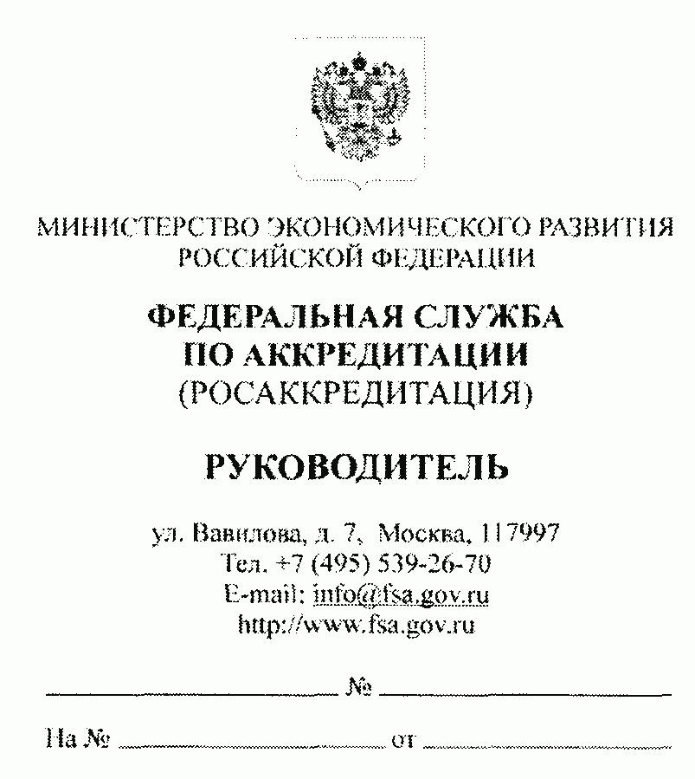

Приложение N 2
к Инструкции
по делопроизводству
в Федеральной службе
по аккредитации

ОБРАЗЕЦ БЛАНКА
ЗАМЕСТИТЕЛЯ РУКОВОДИТЕЛЯ ФЕДЕРАЛЬНОЙ СЛУЖБЫ
ПО АККРЕДИТАЦИИ

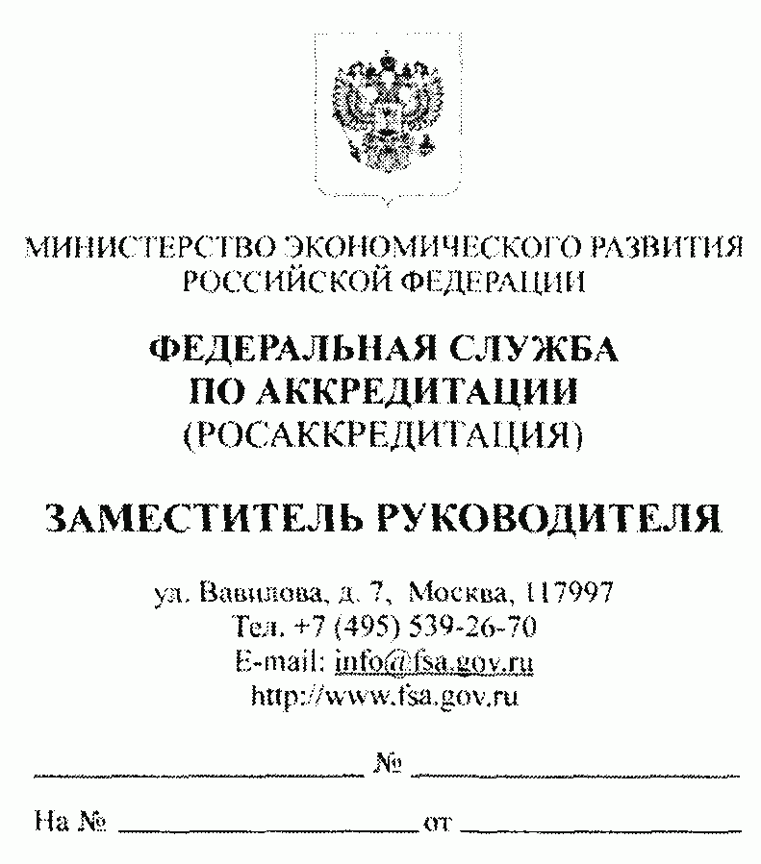

Приложение N 3
к Инструкции
по делопроизводству
в Федеральной службе
по аккредитации

ОБРАЗЕЦ БЛАНКА ФЕДЕРАЛЬНОЙ СЛУЖБЫ ПО АККРЕДИТАЦИИ

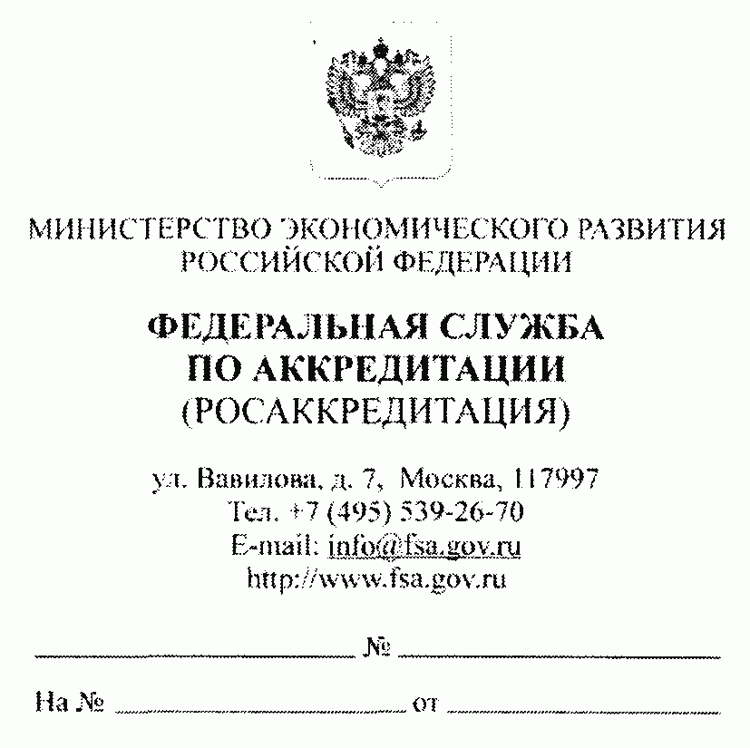

Приложение N 4
к Инструкции
по делопроизводству
в Федеральной службе
по аккредитации

ОБРАЗЕЦ БЛАНКА ПРИКАЗА РУКОВОДИТЕЛЯ ФЕДЕРАЛЬНОЙ
СЛУЖБЫ ПО АККРЕДИТАЦИИ

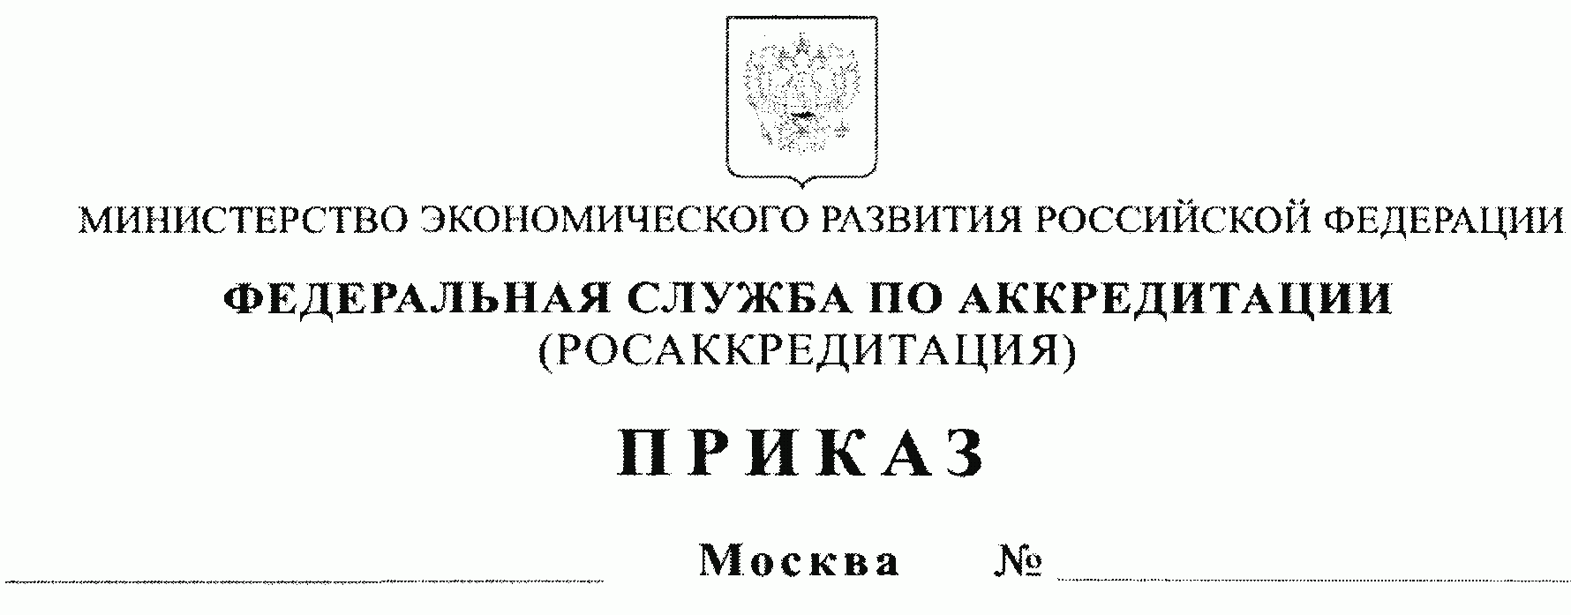

Приложение N 5
к Инструкции
по делопроизводству
в Федеральной службе
по аккредитации

ОБРАЗЕЦ БЛАНКА
РАСПОРЯЖЕНИЯ РУКОВОДИТЕЛЯ ФЕДЕРАЛЬНОЙ СЛУЖБЫ ПО АККРЕДИТАЦИИ

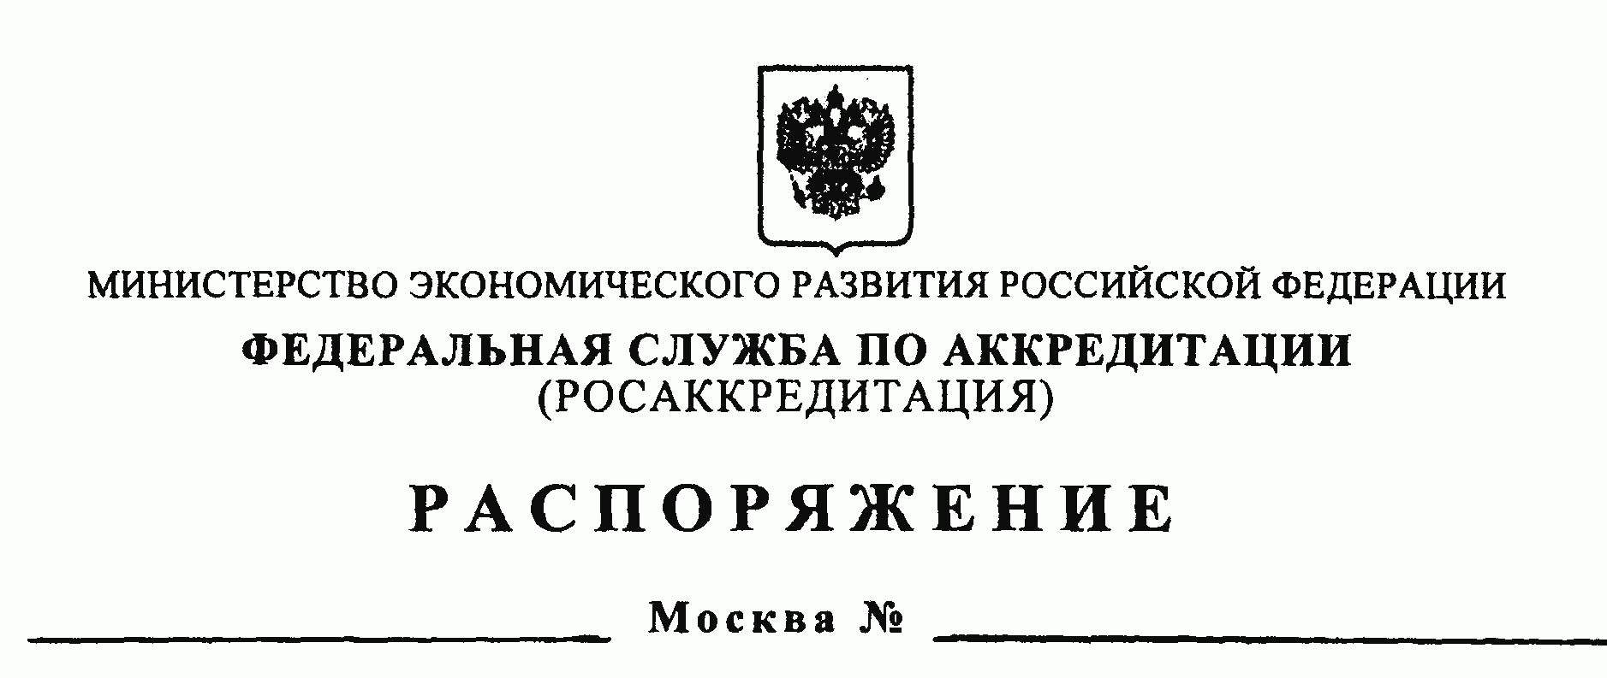

Приложение N 6
к Инструкции
по делопроизводству
в Федеральной службе
по аккредитации

ОБРАЗЕЦ БЛАНКА
ПРОТОКОЛА СОВЕЩАНИЯ ФЕДЕРАЛЬНОЙ СЛУЖБЫ ПО АККРЕДИТАЦИИ

Приложение N 7
к Инструкции
по делопроизводству
в Федеральной службе
по аккредитации

ОБРАЗЕЦ БЛАНКА УКАЗАНИЯ ПО ИСПОЛНЕНИЮ ДОКУМЕНТА

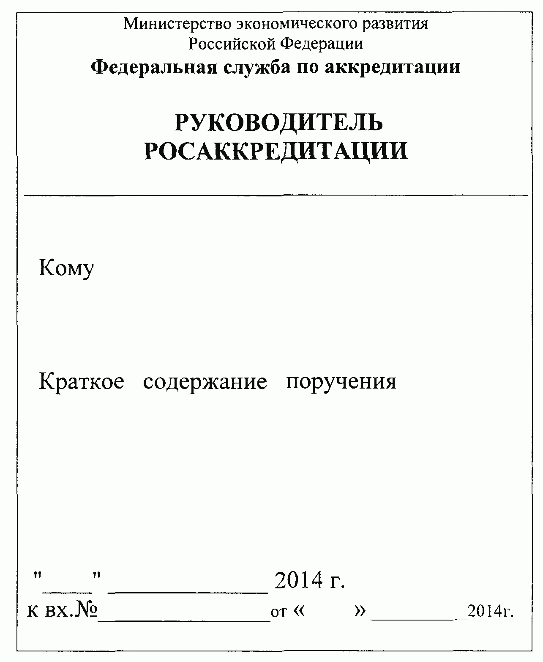

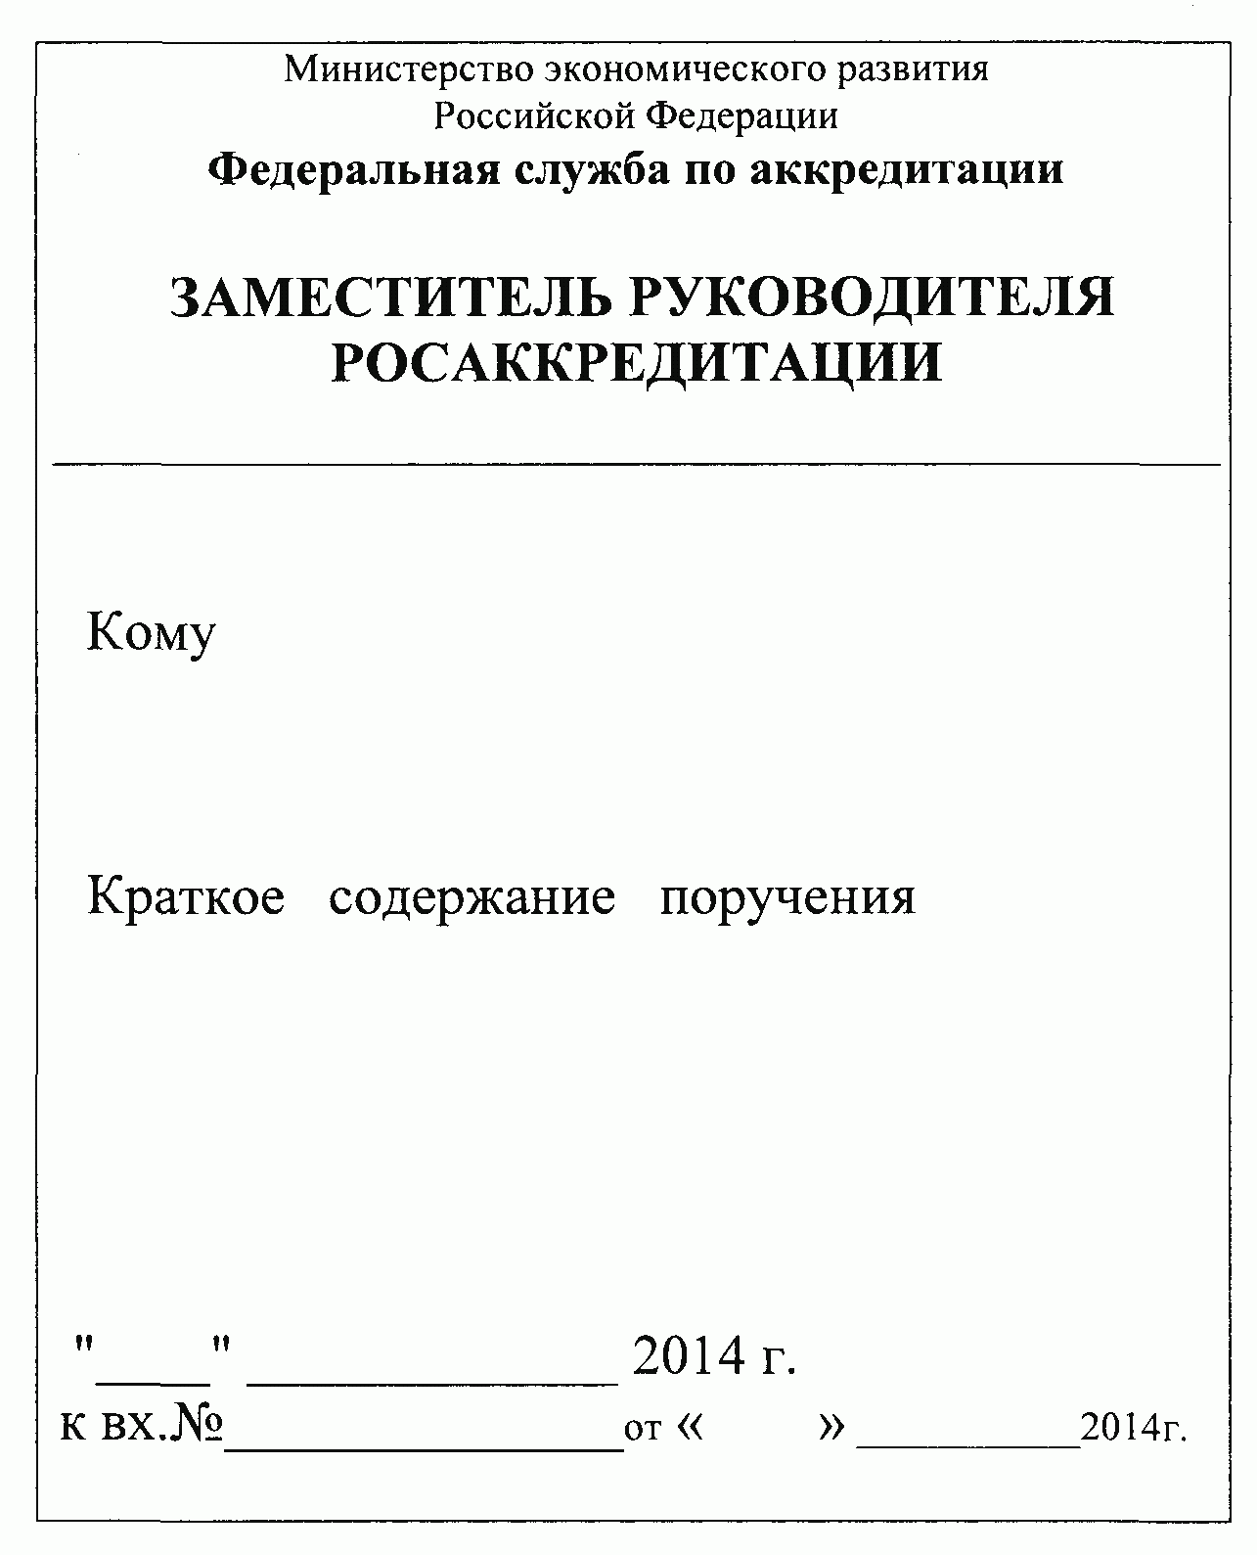

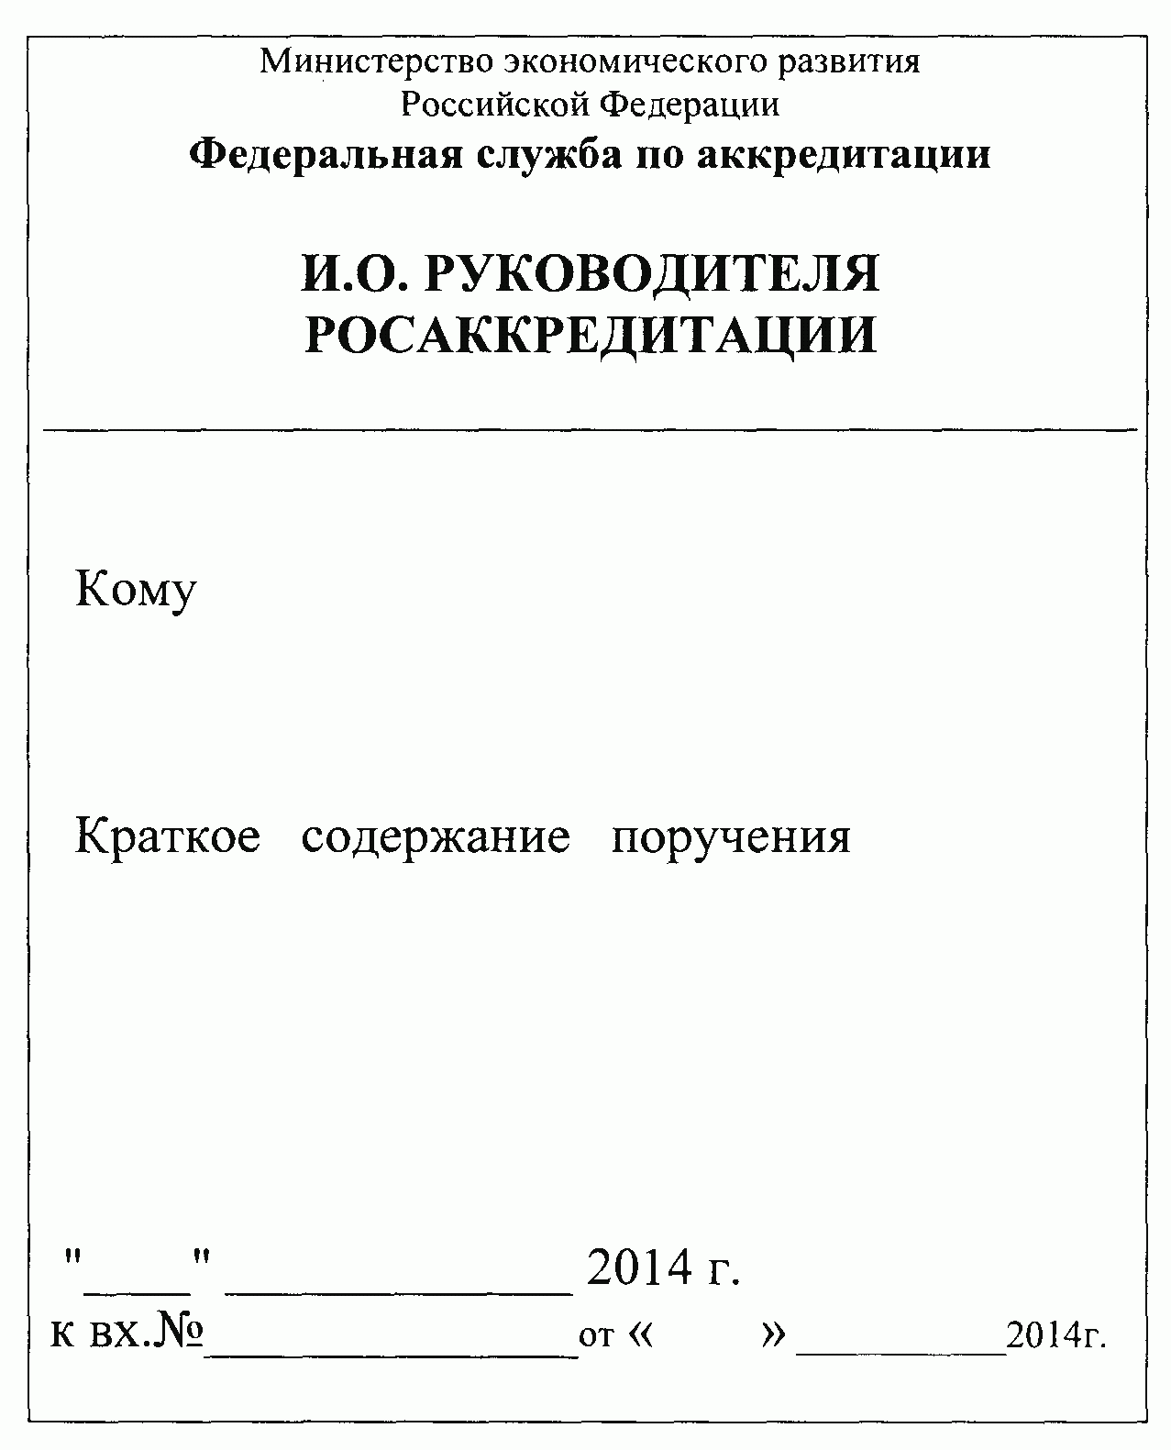

Приложение N 8
к Инструкции
по делопроизводству
в Федеральной службе
по аккредитации

ОБРАЗЕЦ ЖУРНАЛА УЧЕТА ПОСТУПЛЕНИЯ БЛАНКОВ С ИЗОБРАЖЕНИЕМ
ГОСУДАРСТВЕННОГО ГЕРБА РОССИЙСКОЙ ФЕДЕРАЦИИ

Журнал
учета поступления бланков с изображением
Государственного герба Российской Федерации

Наименование вида бланка | Дата поступления | Дата и N сопроводительного документа | Наименование организации - поставщика бланков | Кол-во экземпляров бланков | Серия и номера бланков
1 | 2 | 3 | 4 | 5 | 6

Приложение N 9
к Инструкции
по делопроизводству
в Федеральной службе
по аккредитации

ЖУРНАЛ
УЧЕТА ВЫДАЧИ БЛАНКОВ С ИЗОБРАЖЕНИЕМ ГОСУДАРСТВЕННОГО
ГЕРБА РОССИЙСКОЙ ФЕДЕРАЦИИ В СТРУКТУРНЫЕ ПОДРАЗДЕЛЕНИЯ

Журнал
учета выдачи бланков с изображением Государственного
герба Российской Федерации в структурные подразделения

N п/п | Получатель бланка |  |  | Номера бланков | Кол-во (шт.) | Бланки получил, нумерацию бланков проверил.  Дата, подпись | Примечания
 | Наименование структурного подразделения (приемной) | Должность | Ф.И.О.
1 | 2 | 3 | 4 | 5 | 6 | 7 | 8

Приложение N 10
к Инструкции
по делопроизводству
в Федеральной службе
по аккредитации

ЖУРНАЛ
УЧЕТА ВЫДАЧИ БЛАНКОВ С ИЗОБРАЖЕНИЕМ ГОСУДАРСТВЕННОГО
ГЕРБА РОССИЙСКОЙ ФЕДЕРАЦИИ В СТРУКТУРНЫХ ПОДРАЗДЕЛЕНИЯХ

Журнал
учета выдачи бланков с изображением Государственного
герба Российской Федерации в структурных подразделениях

Наименование вида гербового бланка | Дата выдачи | Кол-во экземпляров гербовых бланков | Серия и номера гербовых бланков | Наименование подразделения, Ф.И.О. получателя | Расписка в получении | Отметка об уничтожении испорченных и невостребованных гербовых бланков | Примечания
1 | 2 | 3 | 4 | 5 | 6 | 7 | 8

Приложение N 11
к Инструкции
по делопроизводству
в Федеральной службе
по аккредитации

ОБРАЗЕЦ АКТА О ВЫДЕЛЕНИИ К УНИЧТОЖЕНИЮ БЛАНКОВ,
НЕ ПОДЛЕЖАЩИХ ХРАНЕНИЮ

Федеральная служба по аккредитации

УТВЕРЖДАЮ
_________ И.О. Фамилия
"__" __________ 201_ г.

АКТ
о выделении к уничтожению бланков,
не подлежащих хранению

Москва

"__" _________ 20__ г.
N _________

Согласно порядку работы с бланками документов с воспроизведением Государственного герба Российской Федерации, утвержденному Инструкцией по делопроизводству в Службе, отобраны к уничтожению бланки, испорченные в процессе работы

N п/п | Наименование вида бланка | Номера бланков | Примечание
1 | 2 | 3 | 4
1 | Бланк письма Службы | 000001 | Испорчен

Итого _____________________________________________________________ бланков
(цифрами и прописью)

Должность лица,
составившего акт подпись И.О. Фамилия

Дата

Председатель экспертной комиссии подпись И.О. Фамилия

Члены экспертной комиссии подпись И.О. Фамилия
подпись И.О. Фамилия
подпись И.О. Фамилия

СОГЛАСОВАНО

Протокол ЭК
от ___________ N ___

Бланки в количестве __________________________ уничтожены путем переработки
(цифрами и прописью)

Должность сотрудника,
уничтожившего документы подпись И.О. Фамилия

Дата

Приложение N 12
к Инструкции
по делопроизводству
в Федеральной службе
по аккредитации

ОБРАЗЕЦ УКАЗАТЕЛЯ РАССЫЛКИ

Указатель рассылки
наименование документа

N п/п | Кому направляется (наименование адресата) | N экземпляра для документа с пометкой "Для служебного пользования" (заполняется после присвоения постоянного номера)

Приложение N 13
к Инструкции
по делопроизводству
в Федеральной службе
по аккредитации

ОБРАЗЕЦ ОФОРМЛЕНИЯ ПРОЕКТА ПОСТАНОВЛЕНИЯ
ПРАВИТЕЛЬСТВА РОССИЙСКОЙ ФЕДЕРАЦИИ

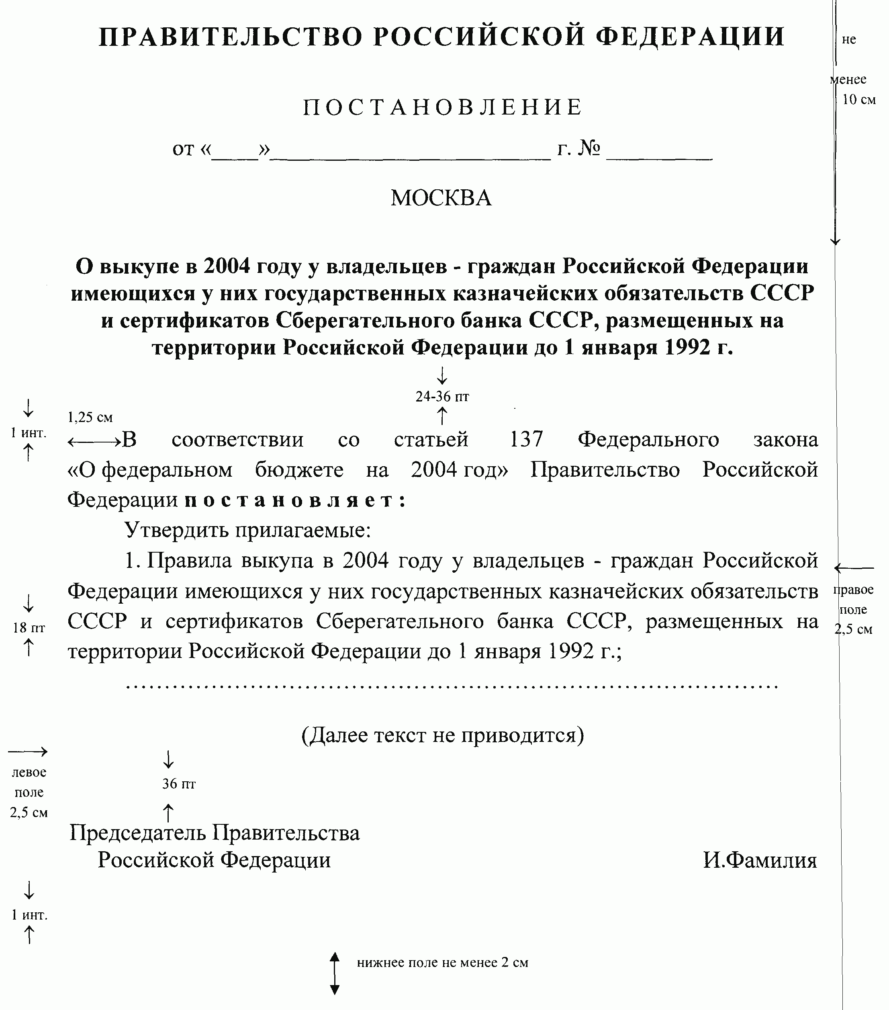

Приложение N 14
к Инструкции
по делопроизводству
в Федеральной службе
по аккредитации

ОБРАЗЕЦ ОФОРМЛЕНИЯ ПРОЕКТА РАСПОРЯЖЕНИЯ
ПРАВИТЕЛЬСТВА РОССИЙСКОЙ ФЕДЕРАЦИИ

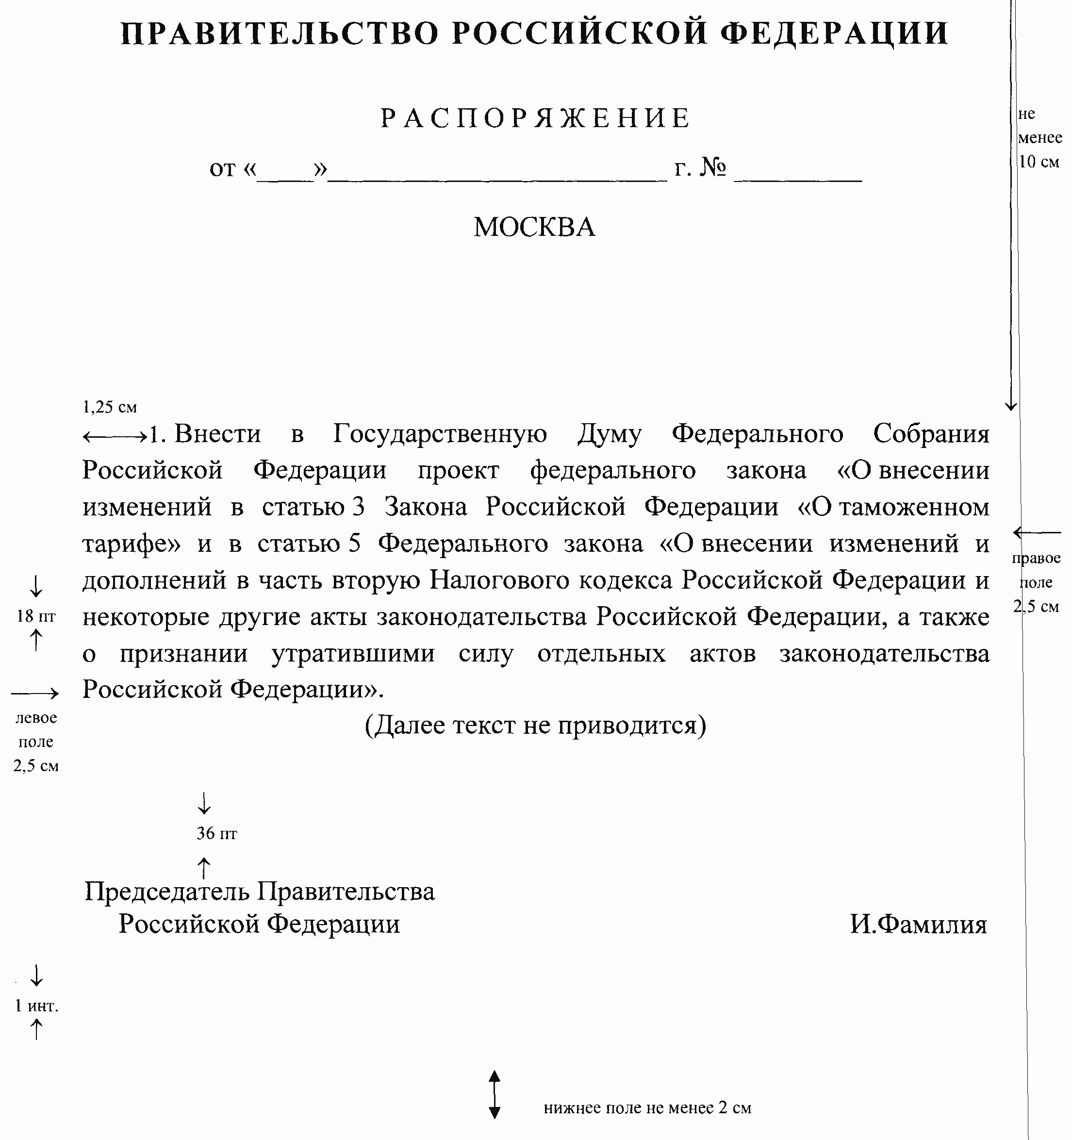

Приложение N 15
к Инструкции
по делопроизводству
в Федеральной службе
по аккредитации

ОБРАЗЕЦ ОФОРМЛЕНИЯ ПРОЕКТА ПРИКАЗА СЛУЖБЫ

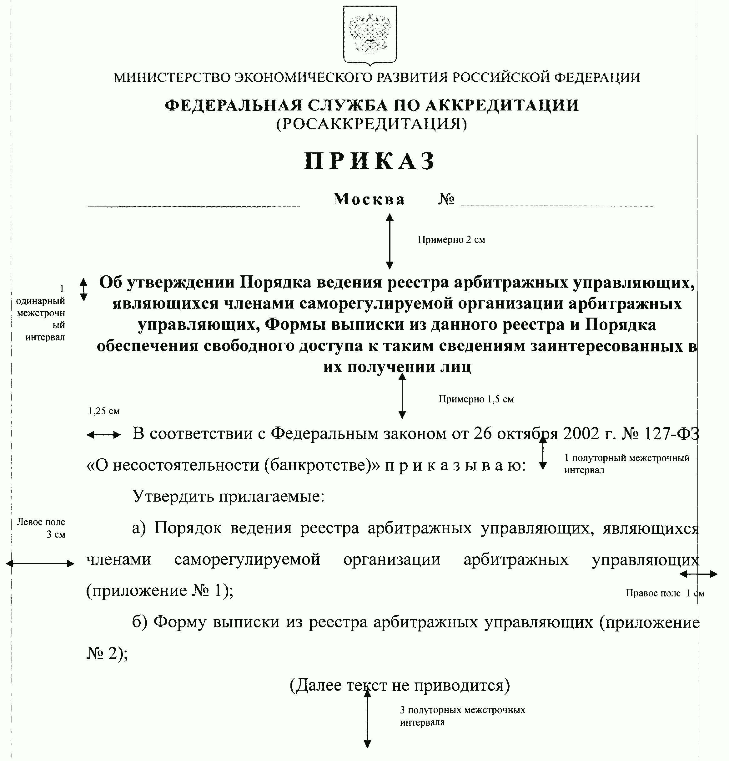

Приложение N 16
к Инструкции
по делопроизводству
в Федеральной службе
по аккредитации

ОБРАЗЕЦ ОФОРМЛЕНИЯ ПРОЕКТА РАСПОРЯЖЕНИЯ СЛУЖБЫ

В соответствии с пунктами 4, 12.11, 13 положения о Федеральной службе по аккредитации...:
1. Утвердить прилагаемое распределение обязанностей между заместителями...
2. Руководителю структурного подразделения... И.О. Фамилия:
2.1. Организовать...
2.2. Довести...
3. Контроль за выполнением настоящего распоряжения возложить на Фамилия И.О.

Руководитель И.О. Фамилия

Приложение N 17
к Инструкции
по делопроизводству
в Федеральной службе
по аккредитации

ОБРАЗЕЦ УКАЗАТЕЛЯ РАССЫЛКИ

Указатель рассылки

Название приказа и его временный номер | кому направляется (названия структурных подразделений и подведомственных организаций) | N экземпляра для документа с пометкой "Для служебного пользования" (заполняется после присвоения постоянного номера)

Приложение N 18
к Инструкции
по делопроизводству
в Федеральной службе
по аккредитации

ОБРАЗЕЦ ОФОРМЛЕНИЯ СЛУЖЕБНОГО ПИСЬМА

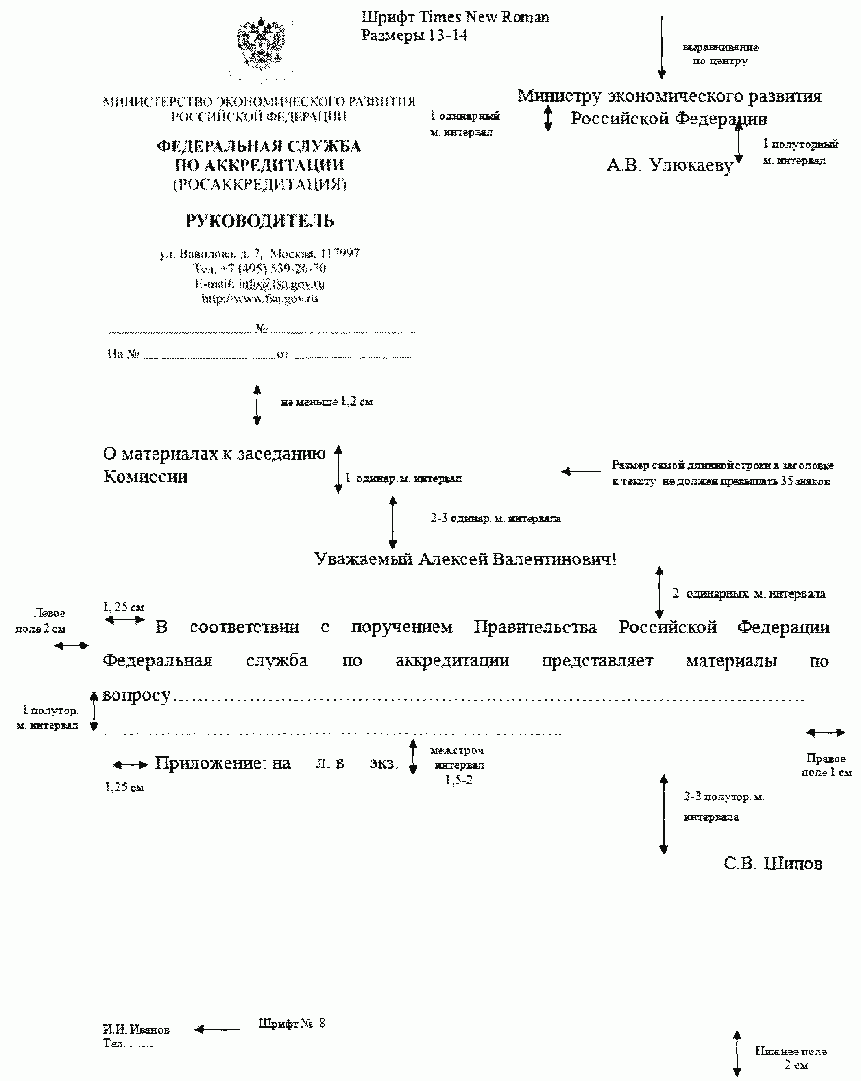

Приложение N 19
к Инструкции
по делопроизводству
в Федеральной службе
по аккредитации

ОБРАЗЕЦ ОФОРМЛЕНИЯ ЛИЧНОГО ПИСЬМА

Тисненый бланк
Службы

Москва, "__" марта 2014 года

Уважаемый господин Торговый советник,

Настоящим сообщаем, что письмо, полученное нами от Руководителя торговли и туризма Республики Польша господина Романа Голембевски в отношении продления сроков товарных поставок в рамках выполнения межправительственного соглашения об урегулировании взаимных финансовых обязательств, направлено нами на исполнение по принадлежности в Минфин России.
Примите, господин Торговый советник, уверения в моем глубоком к Вам уважении.

И.Фамилия
Руководитель Федеральной
службы по аккредитации

Господину Я.Кравски
Торговому советнику
Посольства Республики Польша
г. Москва

Приложение N 20
к Инструкции
по делопроизводству
в Федеральной службе
по аккредитации

ОБРАЗЕЦ ОФОРМЛЕНИЯ ТЕЛЕГРАММЫ

На бланке Службы

ПРАВИТЕЛЬСТВЕННАЯ ТЕЛЕГРАММА

680000 ХАБАРОВСК УЛИЦА КАРЛА МАРКСА Д 56
АДРУКОВОДИТЕЛЯЦИЯ ХАБАРОВСКОГО КРАЯ
ФАМИЛИЯ

УВАЖАЕМЫЙ...

ФЕДЕРАЛЬНАЯ СЛУЖБА ПО АККРЕДИТАЦИИ.....................................
...........................................................................
...........................................................................
...........................................................................
(Далее текст не приводится)

ЗАМЕСТИТЕЛЬ РУКОВОДИТЕЛЯ
ФЕДЕРАЛЬНОЙ СЛУЖБЫ
ПО АККРЕДИТАЦИИ И.О.ФАМИЛИЯ

Место печати

Приложение N 21
к Инструкции
по делопроизводству
в Федеральной службе
по аккредитации

ПРИМЕРНЫЙ ПЕРЕЧЕНЬ
ДОКУМЕНТОВ, НЕ ПОДЛЕЖАЩИХ РЕГИСТРАЦИИ

1. Повестки дня заседаний Коллегии Службы и материалы к заседаниям.
2. Поздравительные письма, телеграммы, пригласительные билеты.
3. Бюллетени и другие периодические издания научно-исследовательских институтов.
4. Работы научно-исследовательских институтов, присланные для сведения.
5. Печатные издания (книги, журналы, бюллетени, вырезки из газет).
6. Статистические сборники и информационные справочники.
7. Образцы проспектов, каталогов и других рекламных материалов иностранных организаций и фирм, международных ярмарок и выставок.
8. Формы статистической отчетности.
9. Бухгалтерские документы по внутренним расчетам.
10. Извещения об отпусках и командировках.
11. Документы (заявки, наряды, списки) по хозяйственному, культурно-бытовому и медицинскому обслуживанию.
12. Заявления о предоставлении путевок в дома отдыха, оздоровительные лагеря, детские сады.

Приложение N 22
к Инструкции
по делопроизводству
в Федеральной службе
по аккредитации

ОБРАЗЕЦ ЖУРНАЛА УЧЕТА ДОКУМЕНТОВ С ПОМЕТКОЙ
"ДЛЯ СЛУЖЕБНОГО ПОЛЬЗОВАНИЯ"

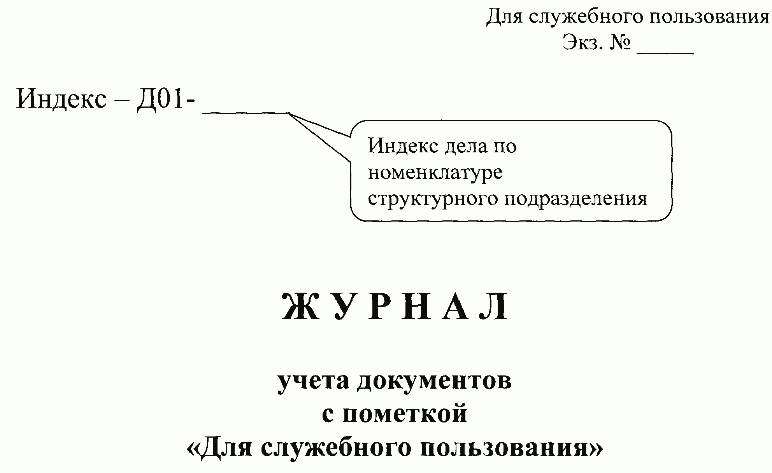

Регистрационный номер документа | Количество листов |  | Номера экземпляров | Кому документ направлен на исполнение | Дата и расписка |  | Индекс дела, куда подшит документ | Отметка об уничтожении
 | документа | приложения |  |  | о получении | о возврате
1 | 2 | 3 | 4 | 5 | 6 | 7 | 8 | 9

Приложение N 23
к Инструкции
по делопроизводству
в Федеральной службе
по аккредитации

ОБРАЗЕЦ ЖУРНАЛА УЧЕТА ЭЛЕКТРОННЫХ НОСИТЕЛЕЙ ИНФОРМАЦИИ

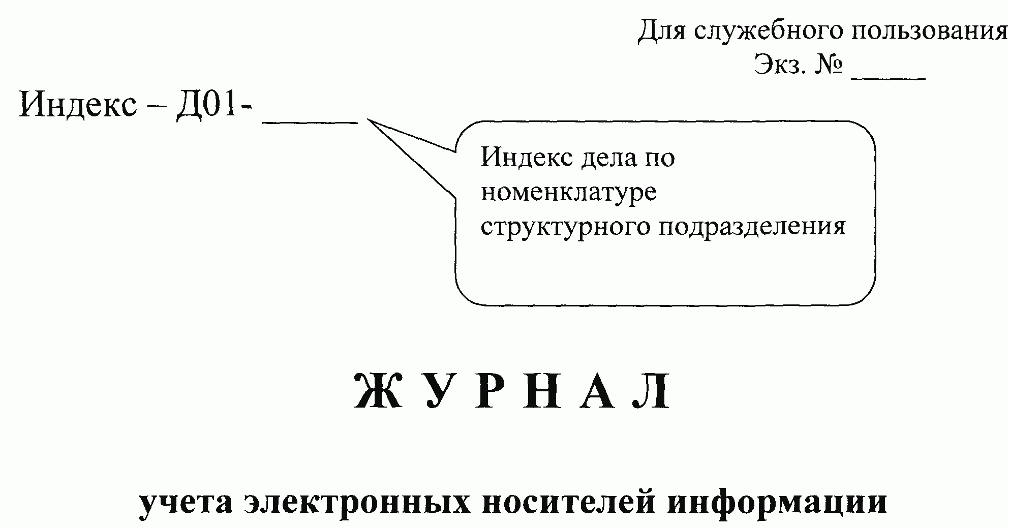

Инв. N | Дата регистрации | Тип электронных носителей информации | Отметка о выдаче, расписка исполнителя, дата | Отметка об обратном приеме | Отметка о стирании информации или форматировании электронных носителей информации | Отметка об уничтожении электронных носителей информации (N акта, подпись, дата)
1 | 2 | 3 | 4 | 5 | 6 | 7

Приложение N 24
к Инструкции
по делопроизводству
в Федеральной службе
по аккредитации

ОБРАЗЕЦ АКТА ПРИЕМА-ПЕРЕДАЧИ ДОКУМЕНТОВ И ДЕЛ

Федеральная служба по аккредитации

УТВЕРЖДАЮ
Руководитель структурного
подразделения
__________ И.О.Фамилия
"__" _________ 201_ г.

АКТ
приема-передачи документов и дел

В связи с (указать основание, причину)
_______________________________________________________________________
(И.О.Ф., должность работника, передающего документы и дела)
___________________________________________________________________________
передает, а (И.О.Ф., должность работника, принимающего документы и дела)
___________________________________________________________________________
принимает документы и дела:
___________________________________________________________________________

N п/п | Индекс дела | Заголовок дела (документа) | Дата дела (документа) | Кол-во дел (листов документа) | Срок хранения дела (документа) | Примечание
1 | 2 | 3 | 4 | 5 | 6 | 7

В акт приема-передачи внесено _____________________ (цифрой и прописью) дел
(документов).
(если передаются отдельные документы, то указываются их количество и
количество листов документов)

Передал: Принял:
Должность, подпись, И.О. Фамилия Должность, подпись, И.О. Фамилия
"__" ____ 201_ г. "__" __________ 201_ г.

Акт приема-передачи составил(и):
(должность, подпись, И.О. Фамилия, дата)

Приложение N 25
к Инструкции
по делопроизводству
в Федеральной службе
по аккредитации

ОБРАЗЕЦ НОМЕНКЛАТУРЫ ДЕЛ СТРУКТУРНОГО ПОДРАЗДЕЛЕНИЯ СЛУЖБЫ

Федеральная служба по аккредитации

Наименование структурного подразделения

НОМЕНКЛАТУРА ДЕЛ

Дата N ______
____________________
(место составления)
На ____ год

Индекс дела | Заголовок дела (тома, частей) | Кол-во дел (томов, частей) | Срок хранения дела (тома, части) и N статей по перечню | Примечание
1 | 2 | 3 | 4 | 5
Название раздела

Руководитель
структурного подразделения Личная подпись И.О. Фамилия
Дата

Начальник отдела
делопроизводства, контроля
и архива Личная подпись И.О. Фамилия
Дата

Итоговая запись о категориях и кол-ве дел, заведенных в ____ году
в структурном подразделении

По срокам хранения | Всего | В том числе:
 |  | переходящих | с отметкой "ЭПК"
1 | 2 | 3 | 4
Постоянного
Временного (свыше 10 лет)
Временного (до 10 лет включительно)
ИТОГО:

Наименование должности сотрудника,
ответственного за делопроизводство Личная подпись И.О. Фамилия
Дата

Итоговые сведения переданы в отдел делопроизводства, контроля и архива
Наименование должности
сотрудника, передавшего сведения Личная подпись И.О. Фамилия
Дата

Приложение N 26
к Инструкции
по делопроизводству
в Федеральной службе
по аккредитации

ОБРАЗЕЦ НОМЕНКЛАТУРЫ ДЕЛ СЛУЖБЫ

Федеральная служба по аккредитации

НОМЕНКЛАТУРА ДЕЛ УТВЕРЖДАЮ
Руководитель Федеральной службы
Дата N ______ по аккредитации
____________________
(место составления) Личная подпись И.О. Фамилия
На ____ год "__" __________ 20.. г.

Индекс дела | Заголовок дела (тома, частей) | Кол-во дел (томов, частей) | Срок хранения дела (тома, части) и N статей по перечню | Примечание
1 | 2 | 3 | 4 | 5
Название раздела

Начальник Управления
административно-финансовой деятельности
и развития информационных технологий Личная подпись И.О. Фамилия
Дата

Виза начальника отдела делопроизводства, контроля и архива

СОГЛАСОВАНО СОГЛАСОВАНО
Протокол ЦЭК Протокол ЭПК ГА РФ
от _________ N ___ от _________ N ___

Итоговая запись о категориях и количестве дел, заведенных в ____ году
в Службе

По срокам хранения | Всего | В том числе:
 |  | переходящих | с отметкой "ЭПК"
1 | 2 | 3 | 4
Постоянного
Временного (свыше 10 лет)
Временного (до 10 лет включительно)
ИТОГО:

Начальник отдела
делопроизводства, контроля и архива Личная подпись И.О. Фамилия
Дата

Итоговые сведения переданы в отдел делопроизводства, контроля и архива
Наименование должности
сотрудника, передавшего сведения Личная подпись И.О. Фамилия
Дата

Приложение N 27
к Инструкции
по делопроизводству
в Федеральной службе
по аккредитации

ОБРАЗЕЦ ТРЕБОВАНИЯ
НА ВЫДАЧУ ДЕЛ И ДОКУМЕНТОВ ВО ВРЕМЕННОЕ ПОЛЬЗОВАНИЕ

Начальнику отдела
делопроизводства, контроля
и архива
__________________________
И.О. Фамилия

Требование
на выдачу дел и документов во временное пользование

Прошу выдать __________________________________________________________
указать необходимость выдачи дела
___________________________________________________________________________
фамилия, инициалы, должность сотрудника, название структурного
подразделения, отдела, номер телефона
на срок _______ дней следующие документальные материалы, переданные в отдел
делопроизводства, контроля и архива Управления административно-финансовой
деятельности и развития информационных технологий Службы
по описи N ____
порядковый N дела __________
______________________________________
название дела (документа)
______________________________________
за ________________________________________________________________________
дата дела (документа)

______________________________________ ____________ ___________________
Должность (руководитель структурного
подразделения, начальник отдела)
"__" _________ 20__ г.

РАЗРЕШАЮ
Начальник отдела
делопроизводства, контроля ________
и архива подпись И.О. Фамилия

Приложение N 28
к Инструкции
по делопроизводству
в Федеральной службе
по аккредитации

ОБРАЗЕЦ КАРТЫ-ЗАМЕСТИТЕЛЯ ДЕЛА

КАРТА-ЗАМЕСТИТЕЛЬ ДЕЛА

Дело ______________________________________________________________________
(N и название)
Опись _____________________________________________________________________
(N и название)
Фонд ______________________________________________________________________
(N и название)
Выдано во временное пользование:

N п/п | Ф.И.О. пользователя | Дата выдачи | Дата возврата
1
2

Наименование должностного лица,
выдавшего дело Личная подпись И.О. Фамилия

Приложение N 29
к Инструкции
по делопроизводству
в Федеральной службе
по аккредитации

ОБРАЗЕЦ АКТА ПРИЕМА-ПЕРЕДАЧИ ДОКУМЕНТОВ И ДЕЛ
ОТ ОДНОГО СТРУКТУРНОГО ПОДРАЗДЕЛЕНИЯ ДРУГОМУ

Федеральная служба по аккредитации

УТВЕРЖДАЮ УТВЕРЖДАЮ
Руководитель структурного Руководитель структурного
подразделения подразделения
передающего документы принимающего документы

__________ И.О.Фамилия __________ И.О.Фамилия
"__" _________ 201_ г. "__" _________ 201_ г.

АКТ
приема-передачи документов и дел
от (название передающего структурного подразделения)
в (название принимающего структурного подразделения)

В связи с _______________________________________ (название передающего
(указать основание, причину)
структурного подразделения) передает, а (название принимающего структурного
подразделения) принимает документы и дела:

N п/п | Индекс дела | Заголовок дела (документа) | Дата дела (документа) | Кол-во дел (листов документа) | Срок хранения дела (документа) | Примечание
1 | 2 | 3 | 4 | 5 | 6 | 7

В акт приема-передачи внесено _____________________ (цифрой и прописью) дел
(документов).
(если передаются отдельные документы, то указываются их количество и
количество листов документов)

Передал: Принял:
Должность, подпись, И.О. Фамилия Должность, подпись, И.О. Фамилия
"__" ____ 201_ г. "__" ______ 201_ г.

Акт приема-передачи составил(и):
(должность, подпись, И.О. Фамилия, дата)

Приложение N 30
к Инструкции
по делопроизводству
в Федеральной службе
по аккредитации

ОБРАЗЕЦ ОПИСИ ДЕЛ ПОСТОЯННОГО, ВРЕМЕННОГО
(10 ЛЕТ И ВЫШЕ) ХРАНЕНИЯ И ПО ЛИЧНОМУ СОСТАВУ

Федеральная служба по аккредитации

Наименование структурного подразделения

УТВЕРЖДАЮ
Руководитель структурного
подразделения
__________ И.О.Фамилия
"__" _________ 201_ г.

ОПИСЬ N ___

N п/п | Индекс дела | Заголовок дела | Крайние даты | Количество листов | Срок хранения |  | Примечание
1 | 2 | 3 | 4 | 5 | 6 |  | 7
Название раздела

В данную опись внесено ____________________________________ дел с N _______
(цифрами и прописью)
по N ___________, в том числе:
литерные номера:
пропущенные номера:

Наименование должности составителя описи Личная подпись И.О. Фамилия
Дата

СОГЛАСОВАНО СОГЛАСОВАНО <2>

Начальник отдела делопроизводства, Протокол ЭК
контроля и архива структурного подразделения
Личная подпись И.О. Фамилия от ______________ N ___
Дата

Передал _______________________________________________________________ дел
(цифрами и прописью)

Наименование должности
сотрудника подразделения Личная подпись И.О. Фамилия
Дата
Принял _______________________________ дел и ______________________________
(цифрами и прописью) (цифрами и прописью)
регистрационно-контрольных картотек к документам

Начальник отдела делопроизводства,
контроля и архива Личная подпись И.О. Фамилия
Дата
--------------------------------
<2> При наличии ЭК структурного подразделения.

Приложение N 31
к Инструкции
по делопроизводству
в Федеральной службе
по аккредитации

ОБРАЗЕЦ АКТА О ВЫДЕЛЕНИИ К УНИЧТОЖЕНИЮ ДОКУМЕНТОВ,
НЕ ПОДЛЕЖАЩИХ ХРАНЕНИЮ

Федеральная служба по аккредитации

УТВЕРЖДАЮ
Руководитель Службы
__________ И.О.Фамилия
"__" _________ 201_ г.

АКТ
о выделении к уничтожению документов,
не подлежащих хранению

Москва

"__" ___________ 20__ г. N _________

На основании
___________________________________________________________________________
(название и выходные данные перечня документов
___________________________________________________________________________
с указанием сроков их хранения)
отобраны к уничтожению как не имеющие научно-исторической ценности
и утратившие практическое значение документы Службы
(название департамента) ____________

N п/п | Заголовок дела или групповой заголовок дел | Дата дела или крайние даты дел | Номера описей (номенклатур) за годы | Индекс дела (тома) по номенклатуре или N дела по описи | Количество дел (томов) | Сроки хранения дела (тома) и номера статей по перечню | Примечание
1 | 2 | 3 | 4 | 5 | 6 | 7 | 8

Итого _________________________ дел за ____________________годы
(цифрами и прописью)

Описи дел постоянного хранения за ___________ годы утверждены, а по личному
составу согласованы с ЭПК
___________________________________________________________________________
(наименование архивного учреждения)
(протокол от __________________ N _________________)

Наименование должности лица,
проводившего экспертизу
ценности документов Подпись И.О. Фамилия

Дата

Председатель экспертной комиссии Подпись И.О. Фамилия

Члены экспертной комиссии Подпись И.О. Фамилия

СОГЛАСОВАНО
Протокол ЭК
от _________ N ___

СОГЛАСОВАНО
Начальник отдела делопроизводства,
контроля и архива Подпись И.О. Фамилия

Документы в количестве ________________________________________________ дел
(цифрами и прописью)
весом ______________ кг сданы в ____________________________
(наименование организации)
на переработку по приемо-сдаточной накладной от ___________ N ____________

Наименование должностей работников,
сдавших документы на уничтожение Подпись И.О. Фамилия

Изменения в учетные документы внесены

Наименование должности работника,
внесшего изменения в учетные документы Подпись И.О. Фамилия
Дата

Приложение N 32
к Инструкции
по делопроизводству
в Федеральной службе
по аккредитации

ОБРАЗЕЦ ОБЛОЖКИ ДЕЛА ПОСТОЯННОГО, ВРЕМЕННОГО
(СВЫШЕ 10 ЛЕТ) ХРАНЕНИЯ И ПО ЛИЧНОМУ СОСТАВУ

Код федерального архива
________
Код Службы ____

_________________________________________________ ┌─────────────────────┐
_________________________________________________ │ │
_________________________________________________ │ │
_________________________________________________ │ │
└─────────────────────┘
_______________________________________________
(Наименование федерального архива)
___________________________________________________________________________
___________________________________________________________________________
___________________________________________________________________________
___________________________________________________________________________
(Наименование Службы и структурного подразделения)

ДЕЛО N ___ ТОМ N ____

___________________________________________________________________________
___________________________________________________________________________
___________________________________________________________________________
___________________________________________________________________________
(заголовок дела)
___________________________________________________________________________
(дата)

На _________ листах
Хранить ___________
┌─────────────────────┐
│ Ф. N │
│ __________________ │
│ Оп. N │
│ __________________ │
│ Д. │
│ N ________________ │
└─────────────────────┘

Приложение N 33
к Инструкции
по делопроизводству
в Федеральной службе
по аккредитации

ОБРАЗЕЦ ЛИСТА-ЗАВЕРИТЕЛЯ ДЕЛА

ЛИСТ-ЗАВЕРИТЕЛЬ ДЕЛА N _____

В деле подшито и пронумеровано ____________ лист(ов)
в том числе литерные листы ____________________ пропущенные номера ________
(цифрами и прописью)
+ листов внутренней описи __________________

Особенности физического состояния и формирования дела | N листов
1 | 2

Наименование должности Личная подпись И.О. Фамилия
Дата

Приложение N 34
к Инструкции
по делопроизводству
в Федеральной службе
по аккредитации

ОБРАЗЕЦ ВНУТРЕННЕЙ ОПИСИ ДОКУМЕНТОВ ДЕЛА

ВНУТРЕННЯЯ ОПИСЬ ДОКУМЕНТОВ ДЕЛА N __________

N п/п | Индекс документа | Дата документа | Заголовок документа | Номера листов дела | Примечание
1 | 2 | 3 | 4 | 5 | 6

Итого _________________________________ документов
(цифрами и прописью)
Количество листов внутренней описи _______________________
(цифрами и прописью)

Наименование должности лица,
составившего внутреннюю опись
документов дела Личная подпись И.О. Фамилия
Дата

